广西壮族自治区地方标准 **DBJ**

DBJ/T45-XXX-2024

备案号xxxxxx

**现代木结构技术规程**

Technical Regulations for Modern Wooden Structure Buildings

202X－XX－XX 发布 202X－XX－XX 实施

广西壮族自治区住房和城乡建设厅 发布

前 言

根据广西壮族自治区住房和城乡建设厅《自治区住房城乡建设厅关于下达2023年度全区工程建设地方标准制（修）订项目计划的通知》（桂建标〔2023〕15号）的要求，依据国家标准及政策的相关要求，结合广西地方气候特点、资源状况、地区经济和技术发展水平，总结现代木结构建筑设计及实践经验，并在广泛征求意见的基础上，制定本标准。

本标准共分为13章，主要技术内容包括：总则、术语和符号、基本规定、材料、结构设计、轻型木结构、方木原木结构、胶合木结构、节能与隔声设计、防火设计、防护设计、制作安装与验收、使用和维护。

本标准由广西壮族自治区住房和城乡建设厅负责管理，由广西壮族自治区建筑科学研究设计院负责具体技术内容的解释。本标准在执行过程中，请各单位结合工程实践，认真总结经验，并将有关意见和建议随时函告广西壮族自治区建筑科学研究设计院（地址：南宁市北大南路17号，邮编：530005），以供今后修订时参考。

|  |  |
| --- | --- |
| 主 编 单 位： | 广西壮族自治区建筑科学研究设计院 |
| 参 编 单 位： | 广西壮族自治区林业科学研究院 |
|  | 广西建设职业技术学院 |
|  | 广西加拿卑斯建设工程有限公司 |
| 主要起草人员： |  |
| 主要审查人员： |  |

**目 次**

1 总 则 1

2 术语和符号 2

2.1 术 语 2

2.2 符 号 3

3 基本规定 5

4 材 料 9

4.1 结构用木材 9

4.2 钢材与金属连接件 11

4.3 其他材料 12

5 结构设计 13

5.1 一般规定 13

5.2 荷载和地震作用 13

5.3 结构体系 15

5.4 结构分析方法 19

5.5 构件设计 20

5.6 连接设计 20

5.7 设计指标 21

5.8 基础设计 22

6 轻型木结构 24

6.1 一般规定 24

6.2 楼（屋）盖 24

6.3 剪力墙 26

6.4 墙面板 31

7 方木原木结构 35

7.1 一般规定 35

7.2 梁和柱 38

7.3 墙 体 38

7.4 楼盖及屋盖 40

7.5 桁 架 43

7.6 天 窗 47

7.7 支 撑 48

8 胶合木结构 52

8.1 一般规定 52

8.2 构件设计 59

8.3 连接设计 61

8.4 构造要求 67

9 节能与隔声设计 79

9.1 一般规定 79

9.2 节 能 80

9.3 隔 声 82

10 防火设计 83

10.1 一般规定 83

10.2 防火要求 84

10.3 防火构造 86

10.4 施工现场防火措施 89

11 防护设计 92

11.1 一般规定 92

11.2 防生物危害 94

11.3 防水防潮 100

12 制作、安装与验收 104

12.1 一般规定 104

12.2 构件制作 105

12.3 安 装 105

12.4 验 收 109

13 使用和维护 113

13.1 一般规定 113

13.2 检查和监测 114

13.3 维护要求 118

附录A 广西木材材料性能参数表 120

附录B 广西适用于木结构建筑用木材的热工性能参数表 127

附录C 木基结构板的剪力墙抗剪强度设计值 128

附录D 轻型木结构的一般要求 130

本标准用词说明 135

引用标准名录 136

条文说明 138

**Contents**

1 General Provisions 1

2 Terms and Symbols 2

2.1 Terms 2

2.2 Symbols 3

3 Basic Regulations 5

4 Materials 9

4.1 Structural Timber 9

4.2 Steel and Metal Fasteners 11

4.3 Other Materials 12

5 Structure Design 13

5.1 General Provisions 13

5.2 Load and Earthquake Action 13

5.3 Structural System 15

5.4 Structural Analysis Method 19

5.5 Components Design 20

5.6 Connecting Design 20

5.7 Design Indicators 21

5.8 Foundations Design 22

6 Light Timber Construction 24

6.1 General Provisions 24

6.2 Floor (Roof) Structures 24

6.3 Shear Walls 26

6.4 Wall Panels 31

7 Square Timber and Log Construction 35

7.1 General Provisions 35

7.2 Beams and Columns 38

7.3 Walls 38

7.4 Floors and Roofs Structures 40

7.5 Trusses 43

7.6 Skylights 47

7.7 Support Structures 48

8 Glulam Construction 52

8.1 General Provisions 52

8.2 Component Design 59

8.3 Connecting Design 61

8.4 Construction Requirements 67

9 Energy Efficiency and Sound Insulation Design 79

9.1 General Provisions 79

9.2 Energy Efficiency 80

9.3 Sound Insulation 82

10 Fire Protection Design 83

10.1 General Provisions 84

10.2 Fire Protection Requirements 85

10.3 Fire Protection Construction 86

10.4 Fire Protection Measures on Construction Sites 89

11 Protection Design 92

11.1 General Provisions 92

11.2 Protection Against Biological Hazards 94

11.3 Water-proof and Moisture-proof 100

12 Fabrication, Installation, and Acceptance 104

12.1 General Provisions 104

12.2 Member Fabrication 105

12.3 Installation 105

12.4 Acceptance 109

13 Usage and Maintenance 113

13.1 General Provisions 113

13.2 Inspection and Monitoring 114

13.3 Maintenance Requirements 118

Appendix A: Table of Material Performance Parameters for Guangxi Timber 120

Appendix B: Thermal Performance Parameters of Timber for Wood Structure Buildings in Guangxi 127

Appendix C: Design Values for Shear Wall Shear Strength of Wood-Based Structural Panels 128

Appendix D: General Requirements for Light Timber Construction 130

Explanation of Terms Used in This Standard 135

List of Referenced Standards 136

Explanation of Clauses 138

# 1 总 则

### **1.0.1** 为满足广西木结构建筑的应用需求，在应用中贯彻执行国家的技术经济政策，做到技术先进、安全适用、经济合理、确保质量、保护环境，制定本规程。

【条文说明】1.0.1：‌广西具有丰富的木材资源，发展木结构建筑具有得天独厚的优势。‌ 广西地处亚热带，光、水、热等自然条件优越，林木综合生长率为全国平均水平的2—3倍，林木一年四季均可生长，林业发展自然禀赋得天独厚‌。此外，广西是我国重要集体林区，森林面积达到2.23亿亩，其中人工林面积1.34亿亩，居全国第一位，年木材采伐蓄积量达4800多万立方米，稳居全国第一位‌。

广西在木材产量、人造板产量等方面均位居全国第一，2023年人造板产量达4684万立方米，是全国最大的人造板生产基地‌。此外，广西还拥有多项全国第一的林业指标，如人工林面积、木材产量、人造板材、八角产量、肉桂产量等‌。这些成就使得广西成为了全国重要的森林生态优势区、森林资源富集区、林业产业集中区‌。

因此为了进一步推广和发展木结构建筑，制定本规程。

### **1.0.2** 本标准适用于下列木结构民用建筑的设计、制作、安装、验收与维护：

### 1 建筑高度不大于27m的木结构住宅建筑；

### 2 建筑高度不大于24m的非单层木结构公共建筑和其他民用木结构建筑；

### 3 单层木结构公共建筑；

【条文说明】1.0.2：高层木结构建筑除应符合本规程的要求外，尚应结合实际情况采取更加严格的设计标准，其防火设计应提交国家主管部门组织专题研究、论证。

### **1.0.3** 木结构建筑的设计、制作、安装、验收与维护，除应符合本标准外，尚应符合国家现行有关标准的规定。

【条文说明】1.0.3：目前，我国与木结构相关的标准规范主要有：《木结构通用规范》GB55005、《多高层木结构建筑技术标准》GB/T 51226、《装配式木结构建筑技术标准》GB/T 51233、《木结构设计标准》GB 50005、《胶合木结构技术规范 》GB/T 50708等，还有《建筑防火通用规范》GB 55037、《建筑设计防火规范》GB 50016当中也涉及部分木结构的内容。木结构建筑的设计、制作、安装、验收与维护，除应符合本标准外，尚应符合国家现行有关标准的规定。

# 2 术语和符号

## 2.1 术 语

### **2.1.1** 现代木结构 modern wooden structure

集传统的建材（木材）和现代先进的设计、加工及建造技术而发展起来的结构形式。

### **2.1.2**木结构建筑 timber buildings

### 单纯由木材或主要由木材承受荷载的建筑，其通过各种金属连接件或榫卯手段进行连接和固定。

### **2.1.3** 纯木结构 pure timber structure

### 承重构件均采用木材或木材制品制作的结构形式，包括方木、原木结构、胶合木结构和轻型木结构等。

### **2.1.4** 木混合结构 hybrid timber structure

### 由木结构构件与钢结构构件、钢筋混凝土结构构件混合承重，并以木结构为主要结构形式的结构体系，包括下部为钢筋混凝土结构或钢结构、上部为纯木结构的上下混合木结构以及混凝土核心筒木结构等。

### **2.1.5** 木框架支撑结构 wood post-and-beam structure with bracing system

### 采用梁柱作为主要竖向承重构件，以支撑作为主要抗侧力构件的木结构，支撑材料可为木材或其他材料。

### **2.1.6** 木框架剪力墙结构 post-and-beam structure with wood shear wall system

### 采用梁柱作为主要竖向承重构件，以剪力墙作为主要抗侧力构件的木结构。剪力墙可采用轻型木结构墙体或正交胶合木墙体。

### **2.1.7** 正交胶合木剪力墙结构 cross laminated timber shear wall structure

### 采用正交胶合木（CLT）剪力墙作为主要受力构件的木结构。

### **2.1.8** 上下混合木结构 vertical hybrid timber structure

### 木混合结构中，下部采用混凝土结构或钢结构，上部采用纯木结构的结构体系。

### **2.1.9** 混凝土核心筒木结构 timber structure with concrete tube

### 木混合结构中，主要抗侧力构件采用钢筋混凝土核心筒，其余承重构件均采用木质构件的结构体系。

### **2.1.10** 方木 square timber

### 直角锯切且宽厚比小于3、截面为矩形（包括方形）的锯材。

### **2.1.11** 原木 log

### 原条长向按尺寸、形状、质量的标准规定或特殊规定截成一定长度的木段。

### **2.1.12** 木材含水率 moisture content of wood

### 木材内所含水分的重量占木材绝干重量的百分比。

### **2.1.13** 木材防腐剂 wood preservative

### 可防止或终止木材腐朽、虫害、长霉或变色的化学药剂，可通过加压处理、常压浸泡或涂刷使用。

**2.1.14** 轻型木结构light wood frame construction

用规格材、木基结构板或石膏板制作的木构架墙体、楼板和屋盖系统构成的建筑结构。

**2.1.15** 方木原木结构sawn and log timber structures

承重构件主要采用方木或原木制作的建筑结构。

**2.1.16** 胶合木结构glued laminated timber structures

承重构件主要采用胶合木制作的建筑结构。也称层板胶合木结构。

## 2.2 符 号

### **2.2.1** 材料性能或设计指标

ƒ——钢材抗弯强度设计值；

${ f}_{ca}$——木材横纹承压强度设计值；

${ f}_{vd}$——采用木基结构板材作面板的剪力墙、楼盖和屋盖的抗剪强度设计值；

${ K}_{w}$——剪力墙的抗剪刚度；

$\left[ω\right]$——受弯构件的挠度限值；

$\left[λ\right]$——受压构件的长细比限值。

### **2.2.2** 作用和作用效应

$N$——轴向力设计值；

${ V}_{d}$——剪力墙、楼盖和屋盖受剪承载力设计值；

### **2.2.3** 几何参数

$B_{e}$——楼盖、屋盖平行于荷载方向的有效宽度；

$h_{w}$——剪力墙高度；

$l$——构件长度；

$l_{0}$——受压构件的计算长度；

$l_{e}$——受弯构件的计算长度；

$λ$——受压构件的长细比；

# 3 基本规定

### **3.0.1** 木结构设计应根据当地气候特征和使用环境，合理规划及设计，合理选用材料、结构方案及构造措施，满足使用功能。

【条文说明】3.0.1：木结构设计是一个综合考虑多种因素的过程，其中气候特征和使用环境是两个至关重要的因素。木材的选择、结构方案的确定以及防火、防腐等处理措施，都需要根据当地的气候条件和使用环境的特点进行适当调整。例如，在干燥气候地区，主要以防止木材因干燥而开裂或变形。而在潮湿环境，则需要考虑木材的防潮处理，以避免木材因吸水而膨胀或腐烂。此外，木结构的连接设计也是关键环节，需要根据受力情况选择合适的连接方式，如螺栓连接、钉连接、木榫连接等，并确保连接处的防腐处理，以提高结构的耐久性和安全性。

木结构的设计还应结合地形地貌进行场地设计与建筑布局，使建筑布局与场地的气候条件和地理环境相适应。这包括对场地的风环境、光环境、热环境、声环境等进行组织和利用，从而创造一个舒适、健康的居住和工作环境。

因此，木结构设计的成功实施需要综合考虑多种因素，包括但不限于木材的选择、结构方案的确定、防火防腐处理、与环境的和谐共存。通过这些措施，可以确保木结构建筑的安全、耐用，同时也能满足人们对美好生活的追求。

‌

### **3.0.2** 木结构建筑应满足强度、稳定性和刚度的要求，并符合现行国家标准对建筑防火、节能、耐久性及隔声的规定。

【条文说明】3.0.2：木结构建筑在设计、施工和使用过程中，必须遵循一系列标准和规范，以确保建筑的安全性和耐久性。这些规范不仅涉及建筑的结构性能，还包括防火、节能等方面的要求。

### **3.0.3** 木结构建筑应防腐、防虫蛀，确保结构达到预期工作年限，在符合安全和性能要求的同时宜优先采用通用及标准化的结构和构件，减少构件截面的规格，减少制作安装周期。

【条文说明】3.0.3：对于木结构建筑，应采取可靠的防腐防虫措施，防止木材因环境因素而腐蚀或被虫蛀。保证既能有效防腐、杀虫，对害虫有驱避作用，且对人畜无害，不污染环境‌。

优先采用通用及标准化的结构和构件，减少构件截面的规格，不仅可以提高生产效率、降低制作安装周期和成本，还能提高工程质量，促进建筑工业化的发展。

### **3.0.4** 木结构建筑的设计工作年限应符合表3.0.4的要求。

表3.0.4

|  |  |  |
| --- | --- | --- |
| 类别 | 设计工作年限 | 实例 |
| 1 | 5年 | 临时性建筑 |
| 2 | 25年 | 易于替换结构构件的建筑 |
| 3 | 50年 | 普通建筑和构筑物 |
| 4 | 100年 | 纪念性建筑和特别重要的建筑 |

【条文说明】3.0.4：该条文明确了木结构建筑（构）物设计工作年限的最低标准。能够承受在正常施工和正常使用过程中可能出现的各种作用，满足结构和结构构件的预定使用要求，材料的耐久性应满足抵抗自身和自然环境双重因素长期破坏作用的能力，达到最低设计工作年限。

### **3.0.5** 根据建筑结构破坏后果的严重程度，建筑结构划分为三个安全等级。设计时应根据具体情况按表3.0.5选用相应的安全等级。

表3.0.5 建筑结构的安全等级

|  |  |  |
| --- | --- | --- |
| 安全等级 | 破坏后果 | 建筑物类型 |
| 一级 | 很严重 | 重要建筑 |
| 二级 | 严重 | 一般建筑 |
| 三级 | 不严重 | 次要建筑 |

注：对有特殊要求的建筑物、文物建筑和优秀历史建筑，其安全等级可根据具体情况另行确定。

【条文说明】3.0.5：这种分类有助于在设计阶段根据建筑的重要性来确定其结构的安全标准和防护措施，以确保建筑物的安全性和可靠性。同时，同一建筑物内的各种结构构件应与整个结构采用相同的安全等级，但根据结构的重要程度和综合经济效果，允许对部分结构构件进行适当调整‌。

### **3.0.6** 木结构建筑物中各类结构构件的安全等级，宜与整个结构的安全等级相同，对其中部分结构构件的安全等级，可根据重要程度适当调整，但不应低于三级。

【条文说明】3.0.6：建筑物中结构构件的安全等级的设置是为了确保建筑物的整体安全性和稳定性，根据建筑物的类型、重要程度以及使用年限等因素进行适当调整，但调整后的安全等级不得低于三级，以确保人民生命财产的安全‌。

### **3.0.7** 木结构体系的抗震设防类别应根据现行国家标准《建筑抗震设防分类标准》GB 50223的规定确定。

### **3.0.8** 建筑节能设计应按现行国家规范《建筑节能与可再生能源利用通用规范》GB55015及现行广西地方标准《居住建筑节能设计标准》DBJ/T 45-095、《公共建筑节能设计标准》DBJ/T 45-096中的规定执行。

【条文说明】3.0.8：木结构建筑也须遵循一系列节能规范，旨在提高能源资源利用效率，推动可再生能源利用，降低建筑碳排放‌。

### **3.0.9** 木结构的重要性系数应符合现行国家标准《木结构设计标准》GB 50005的规定。

【条文说明】3.0.9：木结构的重要性系数是根据设计工作年限来确定的，以确保木结构在工作期内能够保持足够的安全性。这一点在多个规范和标准中得到了明确的规定和说明，为木结构的设计和评估提供了重要的指导原则‌。

### **3.0.10** 木结构在规定的设计工作年限内应具有足够的可靠度。

### **3.0.11** 对于无防火保护的承重柱、梁和屋顶承重构件，其防火设计和验算应符合现行国家标准《胶合木结构技术规范》GB/T 50708 的规定。

### **3.0.12** 木结构的构件计算、连接计算及构造要求应符合现行国家标准《木结构设计标准》GB 50005及相关现行国家规范标准的规定。

### **3.0.13** 木结构中的钢构件计算、金属连接计算及构造要求应符合现行国家标准《钢结构设计规范》GB 50017的规定。

### **3.0.14** 木结构建筑应采取安全有效的防灾减灾措施，提高建筑的韧性。

【条文说明】3.0.14：木结构建筑有其独特的优势，这些优势主要体现在其自重轻、木材的弹性特性、结构稳定性以及便于施救工作的展开等方面。其劣势也不容忽视，主要包括不耐火、白蚁侵蚀、雨水腐蚀、成材的木料紧缺、施工和维护成本护成本较高、复杂的建筑空间实现难度较大。此外，木结构建筑在面对自然灾害如地震时，虽然具有一定的抗震性能，但也会遭受一定的损失，如屋顶瓦件的滑落、屋脊折断、装饰件的损坏等。因此，在选择木结构建筑时，需要综合考虑其劣势，并采取相应的预防和保护措施，以提高建筑的韧性。

**3.0.15** 木结构建筑周边应至少设置一条消防车道，且符合下列规定：

1 宜设置在建筑所处位置常年主导风向的上风侧；

2 消防扑救对应范围内的道路坡度不应大于3% ；

3 与消防救援窗对应的消防车道与建筑物的间距应为5～10米。

【条文说明】3.0.15：该条文规定了对于木结构建筑设置消防车道的最低要求，同时还需满足《建筑防火通用规范》GB55037中对于不同高度不同类型建筑物消防车道的设置要求。

1 在有条件的情况下，建议消防车道应设置在建筑所处位置常年主导风向的上风侧，降低木结构建筑火灾对消防救援的不利影响。

2 这一规定旨在确保消防车辆在执行救援任务时能够稳定、安全地进入和操作，从而提高救援效率，减少因道路坡度过大而可能导致的操作困难或安全隐患。此外，考虑到消防车作为重型车辆的特性，其路面需要能够承受重型车辆的冲击，这也是在设计时需要考虑的重要因素。因此，为了保障消防车的通行和救援工作的顺利进行，消防扑救对应范围内的道路坡度应严格控制在3%以下。

3 这一规定旨在确保消防车辆能够安全、有效地接近建筑物，以便在紧急情况下进行救援操作。

以上这些要求确保了消防车辆在执行任务时能够有足够的空间进行操作，从而提高救援效率，减少潜在的风险。此外，消防车道的设置还应考虑到建筑物的性质、高度以及周围的地理环境，以确保在紧急情况下能够迅速有效地进行救援。‌‌

# 4 材 料

## 4.1 结构用木材

### **4.1.1** 承重结构用木材可采用原木、方木、板材、规格材、重组木、层板胶合木、结构复合木材和木基结构板。

### **4.1.2** 木结构采用的木材应具有明确的材质等级或强度等级；构件设计应根据构件的主要用途选用相应的材质等级，且所选用的材质等级应符合现行国家标准《木结构设计标准》GB 50005的规定。

### **4.1.3** 结构用木材的强度设计指标应根据木构件的尺寸、使用条件、结构设计工作年限等因素进行调整，其产品质量和强度设计指标应符合现行国家标准《木结构设计标准》GB 50005、《胶合木结构技术规范》GB/T 50708 和《结构用集成材》GB/T 26899的规定。

### **4.1.4** 结构用木材的强度设计值应符合下列规定：

### 1 结构用木材的强度设计值应通过强度标准值和抗力分项系数确定，并应计入荷载持续作用时间对木材强度的影响；

### 2 抗力分项系数应根据目标可靠指标和木材强度变异系数进行确定。

### **4.1.5** 广西确定的树种目测分级规格材的强度标准值和弹性模量标准值应按表4.1.5的规定取值。广西主要木材材料性能应符合附录A的规定取值。

表4.1.5 广西树种结构用材规格材的强度标准值和弹性模量标准值

|  |  |  |  |  |  |  |
| --- | --- | --- | --- | --- | --- | --- |
| 树种名称 | 材质等级 | 截面最大尺寸（mm） | 强度标准值（N/mm2） | | | 弹性模量标准值  Ek（N/mm2） |
| 抗弯  ƒmk | 顺纹抗压  ƒck | 顺纹抗拉  ƒtk |
| 杉木 | ⅠC  ⅡC  ⅢC | 285 | 15.2  13.5  13.5 | 15.6  14.9  14.8 | 11.6  10.3  9.4 | 6100  5700  5700 |
| 马尾松 | ⅠC  ⅡC  ⅢC  ⅣC | 285 | 17.6  11.2  11.2  9.6 | 22.5  18.9  16.9  14.0 | 10.5  7.6  4.9  3.5 | 8600  7400  7400  7000 |

### 4.1.**6** 在木结构工程中使用进口木材应符合下列规定：

### 1 应选择天然缺陷和干燥缺陷少、耐腐性较好的树种；

### 2 应有经过认可的认证标识；

### 3 应符合国家对木材进口的动物植物检疫的相关规定；

### 4 应有中文标识，并应按国别、等级、规格分批堆放，不应混淆；储存期间应防止霉变、腐朽和虫蛀；

### 5 首次在我国使用的树种应经试验确定物理力学性能后按本标准要求使用。

### **4.1.7** 在木结构中使用木基结构板、结构复合木材和工字形木搁栅，应符合下列规定：

### 1 用作屋面板、楼面板和墙面板的木基结构板应符合国家现行标准《木结构覆板用胶合板》GB/T 22349、《定向刨花板》LY/T 1580的相关规定。

### 2 用作梁或柱的结构复合木材的强度应满足设计要求。

### 3 对于用作楼盖和屋盖的工字形木搁栅应符合现行国家标准《建筑结构用木工字梁》GB/T 28985的相关规定。

### **4.1.8** 胶合木层板应采用目测分级或机械分级，并宜采用针叶材树种制作。除普通胶合木层板的材质等级标准应符合现行国家标准《木结构设计标准》GB 50005的规定外，其他胶合木层板分级的选材标准应符合现行国家标准《胶合木结构技术规范》GB/T 50708及《结构用集成材》GB/T 26899的相关规定。

### **4.1.9** 制作构件时，木材含水率应符合下列规定：

### 1 板材、规格材和工厂加工的方木不应大于19%；

### 2 方木、原木受拉构件的连接板不应大于18%；

### 3 作为连接件，不应大于15%；

### 4 重组木应为6~15% 。

### 5 胶合木层板和正交胶合木层板应为8%～15%，且同一构件各层木板间的含水率差别不应大于5%；

### 6 井干式木结构构件采用原木制作时不应大于25%；采用方木制作时不应大于20%；采用胶合原木木材制作时不应大于18% 。

### **4.1.10** 现场制作的方木或原木构件的木材含水率不应大于25% 。当受条件限制，使用含水率大于25%的木材制作原木或方木结构时，应符合下列规定：

### 1 计算和构造应符合本标准有关湿材的规定；

### 2 桁架受拉腹杆宜采用可进行长短调整的圆钢；

### 3 桁架下弦宜选用型钢或圆钢；当采用木下弦时，宜采用原木或破心下料（图4.1.10）的方木；

### 4 不应使用湿材制作板材结构及受拉构件的连接板；

### 5 在房屋或构筑物建成后，应加强结构的检查和维护，结构的检查和维护按现行国家标准《木结构设计标准》GB 50005的规定进行。

|  |  |
| --- | --- |
|  |  |
| （a） | （b） |
| 图4.1.10 破心下料的木方 | |

### **4.1.11** 结构用胶粘剂类型应满足使用环境要求，且其胶合性能应满足设计要求的强度和耐久性指标。

### **4.1.12** 木结构增强或加固中使用的纤维、基体材料及界面黏结性能应满足强度、耐久性和环境温湿度要求。

## 4.2 钢材与金属连接件

### **4.2.1** 木结构中采用的钢材应符合下列规定：

### 1 钢材应具有抗拉强度、屈服强度、断后伸长率和碳、硫、磷含量的合格保证；

### 2 需要验算疲劳的焊接结构用钢材应具有冲击韧性合格保证；

### 3 设计要求厚度方向抗层状撕裂性能的钢材应具有断面收缩率合格保证；

### 4 进行抗震设计时，钢材的屈强比和断后伸长率应满足钢结构塑性设计的要求。

### **4.2.2** 承重木结构中使用的钢材宜采用Q235钢、Q345钢、Q390钢或Q420钢，并应符合现行国家标准《碳素结构钢》GB/T 700和《低合金高强度结构钢》GB/T 1591的规定。当采用国外进口金属连接件时，应提供产品质量合格证书，并应符合设计要求且应对其材料进行复验。

### **4.2.3** 普通螺栓应符合现行国家标准《六角头螺栓》GB/T 5782和《六角头螺栓 C级》GB/T 5780的规定。

### **4.2.4** 高强螺栓应符合现行国家标准《钢结构用高强度大六角头螺栓》GB/T 1228、《钢结构用高强度大六角螺母》GB/T 1229、《钢结构用高强度垫圈》GB/T 1230、《钢结构用高强度大六角头螺栓、大六角头螺母、垫圈技术条件》GB/T 1231、《钢结构用扭剪型高强度螺栓连接副》GB/T 3632的规定。

### **4.2.5** 锚栓宜采用Q235钢或Q345钢。

### **4.2.6** 钢钉应符合现行国家标准《钢钉》GB/T 27704的规定。

### **4.2.7** 焊条应符合现行国家标准《非合金钢及细晶粒钢焊条》GB/T 5117和《热强钢焊条》GB/T 5118的规定，采用的焊条型号应与金属构件或金属连接件的钢材力学性能相适应。

### **4.2.8** 金属连接件应经防腐蚀处理或采用不锈钢产品。与经防腐处理的木材直接接触的金属连接件应避免防腐剂引起的腐蚀。

### **4.2.9** 金属齿板应由镀锌薄钢板制作。镀锌应在齿板制造前进行，镀锌层重量不低于275g/m2。钢板可采用Q235碳素结构钢和Q345低合金高强度结构钢。

### **4.2.10** 处于外露环境并对耐腐蚀有特殊要求的或受腐蚀性气态和固态介质作用的钢构件，宜采用耐候钢，并应符合现行国家标准《耐候结构钢》GB/T 4171的规定。

### **4.2.11** 外露的金属连接件可采取涂刷防火涂料等防火措施。

### **4.2.12** 混凝土强度等级、受力钢筋及其性能应符合国家现行标准《混凝土结构设计规范》GB 50010的规定。

## 4.3 其他材料

### **4.3.1** 建筑材料的选用应符合下列规定：

### 1 宜采用广西林业主管部门推荐使用的新型建筑材料；

### 2 建筑材料有害物质和放射性核素限值应符合国家现行有关标准的规定；

### 3 宜采用热工性能良好的建筑材料；

### 4 宜选择耐久性好的建筑材料。

### **4.3.2** 木结构建筑宜采用岩棉、矿渣棉、玻璃棉等保温材料和隔声吸声材料，也可按设计要求采用其他具有保温和隔声吸声功能的材料。

### **4.3.3** 装饰装修材料的品种、规格和质量应符合现行国家标准《民用建筑工程室内环境污染控制规范》GB 50325、《建筑内部装修设计防火规范》GB 50222、《建筑设计防火规范》GB 50016和《建筑装饰装修工程质量验收规范》GB 50210的规定。

### **4.3.4** 防火封堵材料应符合现行国家标准《防火封堵材料》GB 23864和《建筑用阻燃密封胶》GB/T 24267的规定。

### **4.3.5** 木结构建筑选用的产品、工程木制品等应符合国家现行有关标准的规定。

# 5 结构设计

## 5.1 一般规定

### **5.1.1** 木结构及其构件的安全等级不应小于三级。当结构构件、部件与结构的安全等级不一致时，应在设计文件中明确标明。

### **5.1.2** 木结构设计工作年限应符合下列规定：

### 1 建（构）筑物结构不应小于50年；

### 2 易于替换的结构构件、部件不应小于25年；

### 3 当木结构构件、部件设计工作年限低于结构的设计工作年限时，应在设计文件中明确标明，且应采用易于更换的连接构造。

### **5.1.3** 在设计工作年限内，木结构性能应符合下列规定：

### 1 能够承受在正常施工和正常使用过程中可能出现的各种作用；

### 2 能够满足结构和结构构件的预定使用要求；

### 3 材料的耐久性应满足抵抗自身和自然环境双重因素长期破坏作用的能力；

### 4 当发生火灾时，结构应在规定的时间内保持足够的承载力和整体稳固性；

### 5 当发生可能遭遇的爆炸、撞击、罕遇地震、人为错误等偶然事件时，结构应保持整体稳固性。

### **5.1.4** 在设计工作年限内，木结构性能应符合下列规定：

### 1 未经技术鉴定或设计许可，不应改变设计规定的功能和使用条件；

### 2 对可能影响主体结构安全性和耐久性的事项，应建立定期检测、维护制度；

### 3 按设计规定必须更换的构件、节点、支座、锚具、部件等应及时进行更换；

### 4 构件表面的防护层，应按规定进行维护或更换；

### 5 结构及构件、节点及支座等出现可见的变形和耐久性缺陷时，应及时进行修复加固；

### 6 遇设防地震及以上地震灾害、火灾后，应对整体结构进行鉴定，并应按鉴定意见进行处理后方可继续使用。

### **5.1.5** 木结构工程的设计、施工、监理、检测、监督等工作应统一计量标准；木结构施工时，应对各施工工序阶段的结构承载力和稳定性进行验算。

## 5.2 荷载和地震作用

### **5.2.1** 现代木建筑结构体系时应考虑永久荷载、可变荷载、施工荷载、地震作用等荷载和作用，按承载能力极限状态和正常使用极限状态分别进行荷载（效应）组合，并应取各自的最不利的效应组合进行设计。

### **5.2.2** 现代木结构的楼（屋）面、墙面的恒荷载及活荷载等应按现行国家标准《建筑结构荷载规范》GB 50009的有关规定采用。当有特殊要求时，可按实际使用要求采用活荷载，但不应小于现行国家标准《建筑结构荷载规范》GB 50009的有关规定取值。

### **5.2.3** 施工中采用的施工设备，应根据具体情况确定对结构产生的施工荷载。施工荷载的分项系数不应小于1.0。

### **5.2.4** 计算构件内力时，楼面及屋面活荷载可取为各跨满载，楼面活荷载大于4kN/㎡时宜考虑楼面活荷载的不利布置。

### **5.2.5** 木结构的楼（屋）顶的雪荷载应按现行国家标准《建筑结构荷载规范》GB 50009的有关规定采用。当有特殊要求时，可按实际使用要求采用荷载，但不应小于现行国家标准《建筑结构荷载规范》GB 50009的有关规定取值。

### **5.2.6** 基本风压应按现行国家标准《建筑结构荷载规范》GB 50009的规定采用。对于建筑高度大于20 m的木结构建筑，当采用承载力极限状态进行设计时，基本风压值应乘以1.1倍的增大系数。

### **5.2.7** 风荷载体形系数 $μs$ 应按现行国家标准《建筑结构荷载规范》GB50009的规定取值。

### **5.2.8** 木结构构件进行抗风设计，风荷载作用面积应取垂直于风向的最大投影面积。

### **5.2.9** 木结构建筑的抗震设防分类和设防标准应符合国家现行标准《建筑工程抗震设防分类标准》GB 50223的有关规定。

### **5.2.10** 木结构建筑的地震影响系数应根据烈度、场地类别、设计地震分组和结构自振周期以及阻尼比按现行国家标准《建筑抗震设计规范》GB 50011 的相关规定确定。

### **5.2.11** 地震作用计算应符合下列规定：

### 1 应在结构两个主轴方向分别计算水平地震作用；各方向的水平地震作用应由该方向抗侧力构件承担；对于有斜交抗侧力构件的结构，当相交角度大于15°时，应分别计算各抗侧力构件方向的水平地震作用；

### 2 质量与刚度分布明显不对称、不均匀的结构，应计算双向水平地震作用下的扭转影响；其他情况，应计算单向水平地震作用下的扭转影响；

### 3 当抗震设防烈度不低于7度（0.15g）时，大跨度、长悬臂结构应考虑竖向地震作用。

### **5.2.12** 木结构建筑应根据不同情况采用下列地震作用计算方法：

### 1 木结构建筑宜采用振型分解反应谱法；对质量和刚度不对称、不均匀的木结构建筑应采用考虑扭转耦联振动影响的振型分解反应谱法。

### 2 高度不超过20 m、以剪切变形为主且质量和刚度沿高度分布比较均匀的木结构建筑，可采用底部剪力法。

### **5.2.13** 抗震设计时，当木框架支撑结构和木框架剪力墙结构中各层框架总剪力小于底部总剪力的20%时，各层框架所承担的地震剪力的取值不应小于下列规定中的较小值：

### 1 结构底部总剪力的25%；

### 2 框架部分各楼层地震剪力最大值的1.8倍。

### **5.2.14** 当上部为木结构、下部为其他结构的木混合结构连接处进行强度、局部承压和抗拉拔作用的抗震计算时，应将地震作用引起的侧向力和倾覆力矩乘以不小于1.2的放大系数。

## 5.3 结构体系

### **5.3.1** 纯木结构建筑的结构体系按照所用承重材料划分可分为方木原木结构、胶合木结构等。

【条文说明】木结构常用承重材料有原木、方木、板材、规格材、层板胶合木、结构复合木材和木基结构板，本规程主要根据是否采用改良木材作为结构材进行划分。在改良木材建造的结构中，胶合木结构使用范围较广泛，可以通过当前的工业技术，改良天然木材的材性，相比对树种要求较高的方木原木结构，胶合木可以充分利用小径木及木材余料，制成工程木产品，用于尺寸更大，外观更多种类的结构构件。在广西当地，还可以发挥速生树种较多的优势，制成重组木，用于结构构件。另外，考虑到轻型木结构作为一种可以综合运用多种结构材，且应用较为广泛的结构形式，本规程仍将结构设计部分章节划分为方木原木结构、胶合木结构、轻型木结构三个章节方便设计使用。

### **5.3.2** 纯木结构建筑根据受力形式划分结构类型，可划分为轻型木结构、木框架支撑结构、木框架剪力墙结构、正胶合木剪力墙结构。

【条文说明】本条文参考《多高层木结构建筑技术标准》GBT51226的表述，根据木结构的受力形式划分结构体系。

### **5.3.3** 木结构建筑结构体系的选用，在满足建筑及工艺需求前提下，应综合考虑结构合理性、环境条件、节约投资和资源、材料供应、制作安装便利性等因素。

【条文说明】5.3.3 本条为选择木结构体系时需要遵循的基本原则。

1 结构体系的选择不只是单一的结构合理性问题，同时受到建筑及工艺要求、经济性、结构材料和施工条件的制约，是一个综合的技术经济问题，应全面考虑确定；

2 成熟结构体系是在长期工程实践基础上形成的，有利于保证设计质量。现代木结构工程材料具有诸多优越性，结构设计提供了更多的自由度，但仍必须进行更为深入的分析，必要时需结合试验研究加以验证。

### **5.3.4** 木结构建筑的结构体系可采用纯木结构体系和木混合结构体系，并应符合下列规定：

### **1** 当采用上下混合木结构时，底部结构应采用钢筋混凝土结构或钢结构，底部结构的层数应符合表5.3.4-1的规定。

表5.3.4-1 上下混合木结构的下部结构允许层数

|  |  |  |
| --- | --- | --- |
| 底部结构 | 抗震设防烈度 | |
| 6度 | 7度 |
| 混凝土框架、钢框架 | 2 | 2 |
| 混凝土剪力墙 | 2 | 2 |

### **2** 当抗震设防类别为甲、乙类建筑以及高度大于24 m的丙类建筑，不应采用单跨木框架结构。

### **3** 各种乙类、丙类建筑结构体系造用的结构类型、总层数和总高度应符合表5.3.4-2的规定。甲类建筑应按本地区抗震设防烈度提高1度后符合表5.3.4-2的规定。

表5.3.4-2 多层木结构建筑适用结构类型、总层数和总高度

|  |  |  |  |  |  |  |
| --- | --- | --- | --- | --- | --- | --- |
| 结构体系 | | 木结构类型 | 抗震设防烈度 | | | |
| 6度 | | 7度 | |
| 高度（m） | 层数 | 高度（m） | 层数 |
| 纯木结构 | | 轻型木结构 | 20 | 6 | 20 | 6 |
| 木框架支撑结构 | 20 | 6 | 17 | 5 |
| 木框架剪力墙结构 | 32 | 10 | 28 | 8 |
| 正交胶合木剪力墙结构 | 40 | 12 | 32 | 10 |
| 木混合结构 | 上下混合木结构 | 上部轻型木结构 | 23 | 7 | 23 | 7 |
| 上部木框架支撑结构 | 23 | 7 | 20 | 6 |
| 上部木框架剪力墙结构 | 35 | 11 | 31 | 9 |
| 上部正交胶合木剪力墙结构 | 43 | 13 | 35 | 11 |

注：1、房屋高度指室外地面到主要屋面板板面的高度，不包括局部突出屋顶部分；

2、木混合结构高度与层数是指建筑的总高度和总层数；

3、超过表内高度的房屋，应进行专门研究和论证，并应采取有效的加强措施。

【条文说明】5.3.4 木结构建筑抗震设防分类划分应符合现行国家标准《建筑工程抗震设防分类标准》GB 50223-的规定。本表仅列出该结构形式的适用高度，如超出本规程适用高度时应按《多高层木结构建筑技术标准》GB/T 51226中的规定进行设计。考虑到本规程的地区适用范围，仅列出抗震设防烈度为6度、7度时木结构结构体系要求。

### **5.3.5** 施工过程对主体结构的受力和变形有较大影响时，应进行施工阶段验算。

【条文说明】5.3.5 结构刚度是随着结构的建造过程逐步形成的，荷载也是分步作用在刚度逐步形成的结构上，其内力分布与将全部荷载一次性施加在最终成形结构上进行受力分析的结果有一定的差异，结构分析中，应充分考虑这些因素，必要时进行施工模拟分析。

### **5.3.6** 木结构建筑的高宽比不宜大于表5.3.6的规定。

表5.3.6 高层木结构建筑的高宽比限值

|  |  |  |
| --- | --- | --- |
| 木结构类型 | 抗震设防烈度 | |
| 6度 | 7度 |
| 轻型木结构 | 4 | 4 |
| 木框架支撑结构 | 4 | 4 |
| 木框架剪力墙结构 | 4 | 4 |
| 正交胶合木剪力墙结构 | 5 | 4 |
| 上下混合木结构 | 4 | 4 |

注：1、计算高宽比的高度从室外地面算起；

2、当建筑底部有大底盘时，计算高宽比的高度从大底盘顶部算起；

3、上下混合木结构的高宽比，按木结构部分计算。

### **5.3.7** 建筑平面布置宜规则、对称，并应具有良好的整体性；宜选用风作用效应较小的平面形状；楼面宜连续，楼面不宜有较大凹入或开洞。木结构建筑的结构平面不规则和竖向不规则应符合现行国家标准《建筑抗震设计规范》GB 50011的规定。

### **5.3.8** 木结构建筑竖向布置应符合下列规定：

### **1** 结构的竖向布置宜规则、均匀，不宜有过大的外挑和内收。结构的侧向刚度宜下大上小，逐渐均匀变化，结构竖向抗侧力构件宜上下连续贯通。

### **2** 相邻楼层的侧向刚度比可按公式（5.3.8）计算，且本层与相邻上层的比值不宜小于0.7，与相邻上部三层刚度的平均值不宜小于0.80，当本层层高大于相邻上层层高的1.5倍时，该比值不宜小于1.1 ；底层结构与上层的比值不得小于1.5。

$γ_{2}$ = $\frac{{V_{i}∆}_{i+1}}{{V_{i+1}∆}_{i}}\frac{h_{i}}{h_{i+1}}$ (5.3.8)

### 式中： $γ_{2}$——考虑层高修正的楼层侧向刚度比；

### $V_{i}$、 $V_{i+1}$——第*i*层和第*i*+1层的地震剪力标准值（kN）；

### $∆_{i}$、 $∆_{i+1}$——笫*i*层和第*i*+1层在地震作用标准值作用下的层间位移（m）；

$h_{i}$、 $h_{i+1}$——第*i*层和第*i*＋1层层高。

### **3** 楼层抗侧力结构的层间受剪承载力不宜小于相邻上一层受剪承载力的80% ，不应小于65% 。

### **4** 楼层质量沿高度宜均匀分布，楼层质量不宜大于相邻下一层楼层质量的1.5倍。

### **5** 抗震设计时，当上部楼层收进部位距离室外地面的高度H与房屋总高度H之比大于0.2时，上部楼层收进后的宽度B1不宜小于下部楼层宽度B的75%（图5.3.8-a、b）；当上部楼层外挑时，上部楼层宽度B不宜大于下部楼层宽度B的1.1倍，且水平悬挑尺寸a不宜大于3m（图5.3.8- c、d）。

|  |
| --- |
|  |
| 图5.3.8 结构竖向收进和悬挑示意 |

### **6** 当本条第1款～第5款中任意一款不符合时，相应的地震剪力标准值应乘以1.3倍的增大系数。

### **7** 当结构顶层取消部分墙、柱或支撑形成空旷房屋时，宜采用弹性或弹塑性时程反应分析方法进行补充计算，并应采取有效的构造措施。

### 5.3.9 结构平面布置应减少扭转的影响，以结构扭转为主的第一自振周期T，与平动为主的第一自振周期T之比不应大于0.9。

### 5.3.10 现代木结构建筑结构的隔墙、外围护等宜采用轻质材料。

【条文说明】5.3.10 木结构本身具有自重较小的优势，采用轻质隔墙和围护等可以使这一优势充分发挥；同时由于木结构刚度较小，较轻质隔墙和围护能适应较大的变形，而且轻质隔墙对结构刚度的影响也相对较小。

## 5.4 结构分析方法

### **5.4.1** 现代木结构建筑的结构分析应符合下列规定：

### 1 结构分析模型应反映结构的实际受力状态，构件间连接、结构与基础连接的力-变形关系选取应合理；结构分析模型的确定应基于力学原理和工程经验，或经过试验验证。

### 2 动力分析中应计入相关结构构件及其质量、强度、刚度和阻尼比，以及对动力分析结果产生影响的非结构构件。

### **5.4.2** 木结构按承载能力极限状态设计时，应符合下列规定：

### 1 应进行结构构件和连接的承载力计算；

### 2 结构构件和连接的承载力计算应考虑不同的使用条件；

### 3 有抗震设防要求时，应进行抗震设计；

### 4 应进行结构抗倾覆验算；

### 5 对于可能遭受偶然作用导致结构倒塌的重要结构，应进行抗连续倒塌设计；

### 6 木结构桥梁应进行持久设计状况、短暂设计状况、偶然设计状况、地震设计状况下的承载能力极限状态计算，木结构公路桥尚应进行构件和连接的疲劳验算。

### **5.4.3** 木结构按正常使用极限状态设计时，应符合下列规定：

### 1 受弯构件应进行变形验算；

### 2 对舒适度有要求的楼盖结构，应进行振动舒适度验算；

### 3 在地震作用和风荷载作用下，应进行结构层间位移验算；

### 4 木结构桥梁应进行持久状况下的正常使用极限状态验算。

## 5.5 构件设计

### **5.5.1** 轴心受力构件和偏心受力构件应进行强度计算，轴心受压构件和压弯构件尚应进行稳定验算，应保证构件满足强度和稳定性要求。

### **5.5.2** 受弯构件应进行抗弯强度、抗剪强度、稳定和变形等计算，对于有切口的受弯构件，尚应进行切口处的强度计算，应满足安全使用的需要。

### **5.5.3** 受弯构件的集中荷载作用处和构件支承处的横纹受压区，应进行局部承压强度计算，保证安全。

### **5.5.4** 木结构剪力墙设计应符合下列规定：

### 1 对承受竖向荷载作用或平面外荷载作用的剪力墙，应进行剪力墙正截面承载力计算和稳定验算；

### 2 对承受平面内水平荷载作用的剪力墙，应进行抗剪强度计算、稳定验算、抗倾覆验算和变形验算；

### 3 剪力墙与楼盖、屋盖、基础之间的连接应进行抗剪设计和倾覆荷载作用下的抗拔设计。

### **5.5.5** 楼（屋面）板设计应符合下列规定：

### 1 应进行竖向荷载作用下的承载力验算和变形计算；

### 2 除方木、原木结构外，应进行平面内荷载作用下的承载力计算。

### **5.5.6** 不符合构造设计法的轻型木结构剪力墙、横隔应根据计算结果进行设计。

## 5.6 连接设计

### **5.6.1** 木结构连接应牢固、可靠，并应符合下列规定：

### 1 应受力简单、传力明确；

### 2 计算模型应与实际情况相符；

### 3 当计算模型不明确时，应通过试验或工程经验确定；

### 4 当木结构连接部位存在横纹拉应力时，应计其不利影响。

### **5.6.2** 在顺纹受力的销连接抗剪承载力计算中，应计顺纹方向同排紧固件之间的不均匀受力的影响。

### **5.6.3** 当木结构连接设计中考虑节点半刚性时，在整体结构分析中应以节点的弯矩-转角关系为计算依据，弯矩-转角关系应由试验或经试验验证的数值模拟确定。

## 5.7 设计指标

### **5.7.1** 木结构材料选用应满足《木结构设计标准》GB50005中的要求，当使用未在该标准中列入的进口木材时，应由出口国提供该木材的物理力学指标及主要材性，按木结构专门的可靠度分析方法确定其强度设计指标和弹性模量。

【条文说明】5.7.1 考虑在实际使用中，不断有新型的木质结构材或结构构件被研制或生产，为了推广木结构在广西地区的应用，对未来可能出现的新材料、新构件，对其强度值确定方法作出了规定。本条规定主要是针对专业加工企业经过标准化、规模化生产的新材料或新构件。在保证安全可靠的情况下，使其定型合格一批就可在工程中应用一批，并可随着试验数据不断累积，使新材料、新构件的各种力学性能不断完善。

### **5.7.2** 受弯构件的挠度限值应按表5.7.2的规定采用。

表5.7.2 受弯构件挠度限值

|  |  |  |  |  |
| --- | --- | --- | --- | --- |
| 项次 | 构件类别 | | | 挠度限值[ *ω* ] |
| 1 | 檩条 | *Ɩ*≤3.3m | | *Ɩ* /200 |
| *Ɩ＞*3.3m | | *Ɩ* /250 |
| 2 | 椽条 | | | *Ɩ* /150 |
| 3 | 吊顶中的受弯构件 | | | *Ɩ* /250 |
| 4 | 楼盖梁和搁栅 | | | *Ɩ* /250 |
| 5 | 墙骨柱 | 墙面为刚性贴面 | | *Ɩ* /360 |
| 墙面为柔性贴面 | | *Ɩ* /250 |
| 6 | 屋盖大梁 | 工业建筑 | | *Ɩ* /120 |
| 民用  建筑 | 无粉刷吊顶 | *Ɩ* /180 |
| 有粉刷吊顶 | *Ɩ* /240 |

注：表中 Ɩ 为受弯构件的计算跨度。

### **5.7.3** 受压构件的长细比限值应按表5.7.3的规定采用。

表5.7.3 受压构件长细比限值

|  |  |  |
| --- | --- | --- |
| 项次 | 构件类别 | 长细比限值[ *λ* ] |
| 1 | 结构的主要构件，包括桁架的弦杆、支座处的竖杆或斜杆，以及承重柱等 | ≤120 |
| 2 | 一般构件 | ≤150 |
| 3 | 支撑 | ≤200 |

注：构件的长细比 *λ* 应按 *λ = l0 / i*计算，其中 *l0* 为受压构件的计算长度（㎜）；*i*为构件截面的回转半径（㎜）。

## 5.8 基础设计

### **5.8.1** 木结构建筑基础设计应结合工程地质和水文地质条件、结构类型、建筑高度、临近建（构）筑物基础形式、场地周边各种地下设施情况、施工条件等因素综合考虑，以选择可行、合理、经济的基础形式。

### **5.8.2** 山区木结构建筑应充分利用地形、地质条件，合理布置建筑物，避免大挖大填、破坏山坡稳定，并将主要建筑布置在场地稳定、地形较平坦、地基土质较好的地段。

### **5.8.3** 岩溶地区的木结构建筑在设计前应进行岩溶勘察，探明溶洞的位置、大小、分布规律；溶洞充填物性状及地表水、地下水的联系。

### **5.8.4** 膨胀土地区的木结构建筑应避免采用砖木结构。基础设计时应符合国家现行有关标准和《广西膨胀土地区建筑勘察设计施工技术规程》DB 45/T 396的有关规定。

### **5.8.5** 临海地区宜采用桩基础或墩基础。

### **5.8.6** 临海地区木结构建筑应做抗风设计，基础与上部结构应采用预埋构件或螺栓锚固或焊接等有效传力措施。

【条文说明】5.8.6 临海及近海区域长年经受台风影响，抗风设计显得尤为重要。

### **5.8.7** 基础与上部结构连接构件应采取防腐防锈防蛀措施。

# 6 轻型木结构

## 6.1 一般规定

### **6.1.1** 轻型木结构的层数不宜超过3层。对于上部结构采用轻型木结构的木混合结构建筑，木结构的层数不应超过3层，且该建筑总层数不应超过7层。

### **6.1.2** 对于3层及3层以下的轻型木结构建筑，当符合下列条件时，其抗震、抗风设计可采用构造设计法：

### 1 建筑物每层面积不应超过600㎡，层高不应大于3.6m；

### 2 楼面活荷载标准值不应大于2.5kN/㎡；屋面活荷载标准值不应大于0.5 kN/㎡；

### 3 建筑物屋面坡度不小于1:12且不大于1:1；纵墙上檐口悬挑长度不大于1.2m；山墙上檐口悬挑长度不大于0.4m。

### 4 承重构件的净跨距不大于12.0m。

【条文说明】6.1.2 对于建设规模不大、体型和平面布置简单的住宅建筑，可根据经过长期工程实践证明的构造设计进行。

### 6.1.3 轻型木结构的平面布置宜规则，质量和刚度变化宜均匀。所有构件之间应有可靠的连接，必要的锚固、支撑，足够的承载力，保证结构正常使用的刚度，良好的整体性。

【条文说明】6.1.3轻木建筑结构体系应具备必要的刚度和承载力、良好的变形能力和耗能能力，具有明确的计算简图和合理连续的荷载传递途径，构件之间应有可靠的连接，避免因部分结构或构件的破坏导致整个结构丧失承受重力荷载、风荷载和地震作用等的能力。

### **6.1.4** 在验算屋盖与下部结构连接部位的连接及局部承压时，应对风和地震荷载引起的侧向力以及风荷载引起的上拔力乘以1.2倍的放大系数。

### **6.1.5** 风荷载作用下，轻型木结构的边缘墙体所分配到的水平剪力，宜乘以1.2的调整系数。

### **6.1.6** 轻型木结构抗震验算，应符合下列规定：

### 1 6度时的轻型木结构房屋可不进行截面抗震验算，但应满足构造要求；

### 2 7度和7度以上的轻型木结构房屋的抗侧力构件应进行多遇地震下的截面抗震验算；

### 3 当采用隔震设计时，其抗震验算应符合国家现行有关标准的规定。

## 6.2 楼（屋）盖

### **6.2.1** 楼盖由木梁、搁栅、楼面板等构件组成，主要受力构件为木梁、搁栅。屋盖由木梁、椽条、搁栅、屋面板等构件组成，主要受力构件为木梁、椽条、搁栅。

**6.2.2** 楼（屋）盖应进行荷载、地震作用下的承载力设计和变形验算。

### **6.2.4** 楼（屋）盖的受剪承载力设计值、边界杆件及其连接件的轴力应按《木结构设计标准》GB50005进行计算。

【条文说明】6.2.4 墙体中的双层顶梁板可作为楼（屋）盖中的边界杆件，顶梁板的接头一般错开搭接并用钉或螺栓连接。另外，可将边搁栅作为楼盖中的边界杆件，边搁栅的端接头用钉连接或用木连接板钉连接或螺栓连接。

### **6.2.5** 当楼盖搁栅、屋盖椽条两端由墙或木梁支承时，搁栅及椽条按两端简支的受弯构件进行设计。

【条文说明】6.2.5 当搁栅和椽条搁置在木梁或墙体之上时，各跨之间不连续。因此楼盖的搁栅、屋盖的椽条应按简支受弯构件进行设计。

**6.2.6** 楼（屋）盖搁栅在支座处应进行局部承压验算。

**6.2.7** 屋面椽条与屋谷椽条宜按铰接设计。

**6.2.8** 楼（屋）盖不应大开孔，当开孔尺寸大于楼（屋）盖尺寸的1/2或大于3.5m时，应验算开孔周围的构件及其连接。

### **6.2.9** 搁栅与木梁在支座处的连接，可采用U形连接件或连接钢板连接，以减少对木梁截面的削弱。

### **6.2.10** 屋盖系统的椽条应符合以下规定：

### **1** 椽条沿长度方向应连续，但可用连接板在支座上接长。

### **2** 椽条在支座上的搁置长度不得小于40㎜，不满足时应在支座顶面设置楔形垫木。

### **3** 屋谷和屋脊条的截面高度宜比其他处椽条的截面高度大50㎜。

### **4** 椽条在屋脊处可由承重墙或支承长度不小于90㎜的屋脊梁支承；椽条的顶端在屋脊两侧应采用连接板或按钉连接的构造要求相互连接。

### **6.2.11** 楼盖、屋盖构件与墙连接时，应采用螺栓、钉或连接件与墙体构件固定。

### **6.2.12** 楼（屋）面板安装时，面板木纹方向应与椽条、搁栅垂直，面板之间的接缝应与椽条、搁栅平行，且交错布置。

### **6.2.13** 楼（屋）面板与支撑构件宜采用钉连接方式。

### **6.2.14** 屋盖天窗构件是由椽条、窗过梁、窗台梁、墙骨柱等组成，均由规格材或工程木产品制作。

## **6.3** 剪力墙

### **6.3.1** 轻型木结构的剪力墙应按下列要求进行荷载作用验算：

### 1 对承受竖向荷载作用或平面外荷载作用的剪力墙，应进行剪力墙正截面承载力计算和稳定验算；

### 2 对承受平面内水平荷载作用的剪力墙，应进行抗剪强度计算、稳定验算、抗倾覆验算和变形验算。

【条文说明】6.3.1剪力墙是木结构中的主要抗侧力构件，设计时应按首先计算出作用在剪力墙上的水平荷载和竖向荷载，并进行承载能力极限状态验算。木基结构板剪力墙由一定间距的墙骨柱、覆面板和钉连接组成，墙体上的竖向荷载通过顶梁板传递至墙骨柱上，故应对墙骨柱进行稳定性验算；当为外墙时，由于风荷载作用会使墙骨柱受弯，故应补充墙骨柱平面外稳定验算。轻型木结构的墙骨柱计算应符合下列规定：

1）墙骨柱在竖向及墙体平面外荷载作用下，按两端铰接构件设计。

2）墙骨柱在竖向荷载作用下，在墙体平面外弯曲方向考虑墙骨柱截面高度 5％的偏心距。

3）当墙骨柱两侧布置木基结构板或石膏板等覆面板时，无需进行墙体平面内的侧向稳定性验算。

4）外墙骨柱应考虑风荷载效应的组合，当外墙围护材料较重时，应考虑地震作用下附加质量引起的墙骨柱平面外应力。除了需对墙骨柱整体稳定性的验算，还需验算墙骨柱与顶梁板、底梁板连接处的局部承压承载力。

**6.3.2** 轻型木结构的剪力墙与楼盖、屋盖、基础可靠连接，且应进行抗剪设计和倾覆荷载作用下的抗拔设计。

【条文说明】6.3.2剪力墙本身应具有足够的抗倾覆能力，当结构自重不能抵抗倾覆力矩时，应设置抗拔连接件。剪力墙与楼盖、屋盖、基础应采用合理的连接形式，且连接节点应具有足够的承载力和一定程度的变形能力。

**6.3.3** 轻型木结构剪力墙的设置应符合下列规定：

1 墙体底部应有底梁板或地梁板，底梁板或地梁板在支座上突出的尺寸不应大于墙体宽度的1/3，宽度不应小于墙骨柱的截面高度。

2 墙体顶部应有顶梁板，其宽度不应小于墙骨柱截面的高度；承重墙的顶梁板不宜少于两层；非承重墙的顶梁板可为单层。

3 多层顶梁板上、下层的接缝应至少错开一个墙骨柱间距，接缝位置应在墙骨柱上；在墙体转角和交接处，上、下层顶梁板应交错互相搭接；单层顶梁板的接缝应位于墙骨柱上，并宜在接缝处的顶面采用镀锌薄钢带以钉连接。

**6.3.4** 轻型木结构剪力墙设计应按下列规定：

### 1 剪力墙墙肢的高宽比不应大于3.5。

### 2 单面采用竖向铺板或水平铺板（图6.4.3）的轻型木结构剪力墙受剪承载力设计值 $V_{d}$ 应按下式计算：

$V_{d}=\sum{f_{vd}k_{1} k_{2} k_{3}L_{w}}$ (6.3.4)

式中：*f*vd――单面采用木基结构板材作面板的剪力墙的抗剪强度设计值（kN/㎜2），应按本标准附录D的规定取值；

### $L_{w}$――平行于荷载方向的剪力墙墙肢长度（m）；

### $k_{1}$――木基结构板材含水率调整系数，应按本标准表6.3.4-1规定取值；

### $k_{2}$――骨架构件材料树种的调整系数，应按本标准表6.3.4-2规定取值；

### $k_{3}$――强度调整系数；仅用于无横撑水平铺板的剪力墙，应按表6.3.4-3规定取值。

|  |
| --- |
|  |
| 图6.3.4 剪力墙铺板示意 |

表6.3.4-1 木基结构板材含水率调整系数 $k_{1}$

|  |  |  |
| --- | --- | --- |
| 木基结构板材的含水率ω | ω＜16% | 16%≤ω＜19% |
| 含水率调整系数 $k_{1}$ | 1.0 | 0.8 |

表6.3.4-2 骨架构件材料树种的调整系数 $k_{2}$

|  |  |  |
| --- | --- | --- |
| 序号 | 树种名称 | 调整系数 $k_{2}$ |
| 1 | 兴安落叶松、花旗松——落叶松类、南方松、欧洲赤松、欧洲云杉 | 1.0 |
| 2 | 铁—冷杉类、欧洲道格拉斯松 | 0.9 |
| 3 | 杉木、云杉—松—冷杉类、新西兰辐射松 | 0.8 |
| 4 | 其他北美树种 | 0.7 |

表6.3.4-3 无横撑水平铺设面板的剪力墙强度调整系数 $k_{3}$

|  |  |  |  |  |  |
| --- | --- | --- | --- | --- | --- |
| 边支座上钉的间距  （㎜） | 中间支座上钉的间距  （㎜） | 墙骨柱间距（㎜） | | | |
| 300 | 400 | 500 | 600 |
| 150 | 150 | 1.0 | 0.8 | 0.6 | 0.5 |
| 150 | 300 | 0.8 | 0.6 | 0.5 | 0.4 |

注：墙骨柱柱间无横撑剪力墙的抗剪强度可将有横撑剪力墙的抗剪强度乘以抗剪调整系数。有横撑剪力墙的面板边支座上钉的间距为150㎜，中间支座上钉的间距为300㎜。

### 3 对于双面铺板的剪力墙，无论两侧是否采用相同材料的木基结构板材，剪力墙的受剪承载力设计值应取墙体两面受剪承载力设计值之和。

【条文说明】6.3.4 本条参考《加拿大木结构规范-2010》的有关规定。剪力墙的受剪承载力只需要计算洞口间墙肢受剪承载力之和，洞口部分受剪承载力忽略不计。剪力墙墙肢高宽比限制为3.5，这主要是为了保证墙肢的受力和变形以剪切受力和变形为主。当剪力墙墙肢的高宽比增加时，墙肢的结构表现接近于悬臂梁。

### **6.3.5** 剪力墙两侧边界杆件所受的轴向力应按下式计算：

### $N=\frac{M}{B_{0}}$ (6.3.5)

### 式中：*N*――剪力墙边界杆件的拉力或压力设计值（kN）；

*M*――侧向荷载在剪力墙平面内产生的弯矩（kN・m）；

*B*0――剪力墙两侧边界构件的中心距（m）。

【条文说明】6.3.5剪力墙平面内的弯矩由剪力墙两端的边界墙骨柱承受。在验算受拉边界构件时，当上拔力大于重力荷载时，应设置抗拔紧固件将上拔力传递到下部结构；在验算受压边界构件时，应考虑上部结构传来的竖向力与平面外荷载的共同作用。

### **6.3.6** 轻型木结构剪力墙边界杆件在长度上宜连续。当中间断开时，应采取能够抵抗所承担轴向力的加强连接措施。剪力墙的覆面板不应作为边界杆件的连接板。

### **6.3.7** 钉连接的单面覆板剪力墙顶部的水平位移应按下式计算：

$Δ=\frac{VH_{w}^{3}}{3EI}+\frac{VH_{w}^{2}}{2EI}+\frac{VH_{w}}{2EI}+\frac{H_{w}d_{a}}{L}+θ_{i}·H_{w}$ (6.3.7)

式中： $Δ$――剪力墙顶部位移总和（㎜）；

*V*――剪力墙顶部最大剪力设计值（N）；

*M*――剪力墙顶部最大弯矩设计值（N・㎜）；

*Hw*――剪力墙高度（㎜）；

*I*――剪力墙转动惯性矩（㎜4）；

*E*――墙体构件弹性模量（N/㎜2）；

*L*――剪力墙长度（㎜）；

*K*w――剪力墙剪切刚度（N/㎜），包括木基结构板剪切变形和钉的滑移变形，应按本标准附录D的规定取值；

*da*――墙体紧固件由剪力和弯矩引起的竖向伸长变形，包括抗拔紧固件的滑移、抗拔紧固件的伸长、连接板压坏等；

*θi*――第*i*层剪力墙的转角，为该层及以下各层转角的累加。

【条文说明】6.3.7 剪力墙的水平位移参考加拿大《木结构设计规范》2014年版的相关计算公式。它是一个近似公式，包括四部分：第一项是由剪力和弯矩导致的位移；第二项是由抗拔紧固件伸长和边界受压构件压缩引起的位移；第三项是由木基结构板材的剪切变形和钉变形引起的位移；第四项是因剪力墙底部转动所引起的位移。抗拔紧固件的伸长变形（da）取决于紧固件的类型，da的取值一般由厂家的技术资料给定。

### **6.3.8** 墙骨柱应按两端铰接的受压构件设计，构件在平面外的计算长度应为墙骨柱长度。当墙骨柱两侧布置木基结构板或石膏板等覆面板时，平面内可仅进行强度验算。

【条文说明】6.4.8 由于墙骨柱两端与顶梁板和底梁板一般用钉连接，因此可将墙骨柱与顶梁板和底梁板的连接假定为铰接。构件在平面外的计算长度为墙骨柱长度。由于墙骨柱两侧的木基结构板或石板等覆面板可阻止构件平面内失稳，因此构件在平面内只需要进行强度验算。

### **6.3.9** 当墙骨柱的轴向压力的初始偏心距为零时，初始偏心距应按0.05倍的构件截面高度确定。

### **6.3.10** 外墙墙骨柱应考虑风荷载效应组合，并应按两端铰接的压弯构件设计。当外墙围护材料采用砖石等较重材料时，应考虑围护材料产生的墙骨柱平面外的地震作用。

### **6.3.11** 墙骨柱应符合下列规定：

### 1 承重墙的墙骨柱截面尺寸应由计算确定；

### 2 墙骨柱在层高内应连续，可采用直接连接，但不应采用连接板进行连接；

### 3 墙骨柱间距不应大于610㎜；

### 4 墙骨柱在墙体转角和交接处应进行加强，转角处的墙骨柱数量不应少于3根（图6.3.11）；

### 5 开孔宽度大于墙骨柱间距的墙体，开孔两侧的墙骨柱应采用双柱，开孔宽度小于或等于墙骨柱间净距并位于墙骨柱之间的墙体，开孔两侧可用单根墙骨柱；

### 6 墙骨柱的最小截面尺寸和最大间距应符合本标准附录D的规定；

7 对于非承重墙体的门洞，当墙体需要考虑耐火极限的要求时，门洞边应至少采用两根截面高度与底梁板宽度相同的规格材进行加强。

|  |
| --- |
|  |
| 图6.3.11 墙骨柱在转角处和交接处加强示意  1-木填块 |

【条文说明】6.3.11 轻型木结构墙骨柱的竖向荷载承载力与墙骨柱本身截面的高度、墙骨柱之间的间距以及层高有关。竖向荷载作用下的墙骨柱的侧向弯曲和截面宽度与墙骨柱的高度比值有关。如果截面高度方向与墙面垂直，则墙体面板约束了墙骨柱侧向弯曲，同截面高度方向与墙面平行布置的方式相比，承载力提高明显。所以，除了在荷载很小的情况下，例如在阁楼的山墙面，墙骨柱可按截面高度方向与墙面平行的方向放置，否则墙骨柱的截面高度方向必须与墙面垂直。在地下室中，如用墙体代替柱和梁而墙体表面无面板时，应在墙骨柱之间加横撑防止墙骨柱的侧向弯曲。

开孔两侧的双墙骨柱是为了加强开孔边构件传递荷载的能力。

## 6.4 墙面板

### **6.4.1** 当承重墙的开洞宽度大于墙骨柱间距时，应在洞顶加设由计算确定的过梁。

### **6.4.2** 当墙面板采用木基结构板作面板，且最大墙骨柱间距为410㎜时，板材的最小厚度不应小于9㎜；最大墙骨柱间距为610㎜时，板材的最小厚度不应小于11㎜。

【条文说明】6.5.2 如果外墙围护材料直接固定在墙体骨架材料上（或固定在与面板上连接的木筋上），面板采用何种材料对钉的抗拔力影响不大。但是，当维护材料直接固定在面板上时，只有结构胶合板和定向木片板才能提供所需的钉的抗拔力。这时，面板的厚度根据所需维护材料的要求而定。

本条给出的墙面板材是针对根据板材的生产标准生产并适合室外用的结构板材，包括结构胶合板和定向木片板。最小厚度是指板材的名义厚度。

### **6.4.3** 当墙面板采用石膏板作面板，且最大墙骨柱间距为410㎜时，板材的最小厚度不应小于9㎜；最大墙骨柱间距为610㎜时，板材的最小厚度不应小于12㎜。

### **6.4.4** 墙面板的设置应符合下列规定：

### 1 墙面板相邻面板之间的接缝应位于骨架构件上，面板可水平或竖向铺设，面板之间应留有不小于3㎜的缝隙。

### 2 墙面板的尺寸不应小于1.2m×2.4m，在墙面边界或开孔处，可使用宽度不小于300㎜的窄板，但不应多于两块；当墙面板的宽度小于300㎜时，应加设用于固定墙面板的填块。

### 3 当墙体两侧均有面板，且每侧面板边缘钉间距小于150㎜时，墙体两侧面板的接缝应互相错开一个墙骨柱的间距，不应固定在同一根骨架构件上；当骨架构件的宽度大于65㎜时，墙体两侧面板拼缝可固定在同一根构件上，但钉应交错布置。

【条文说明】6.5.4 施工时应采用正确的施工方法保证剪力墙能满足设计承载力要求。

当用木基结构板材时，为了适应板材变形，板材之间应留有3㎜空隙。板材随着含水率的变化，空隙的宽度会有所变化。

面板上的钉不应过度打入。这是因为钉的过度打入会对剪力墙的承载力和延性有极大的破坏。所以建议钉距板和框架材料边缘至少10㎜，以减少框架材料的可能劈裂以及防止钉从板边被拉出。

剪力墙的单位受剪承载力通过板材的足尺试验得到。试验发现，过度使用窄长板材会导致剪力墙和楼、屋盖的受剪承载力降低。所以为了保证最小受剪承载力，窄板的数量应有所限制。

足尺试验还表明，如果剪力墙两侧安装同类型的木基结构板材，墙体的受剪承载力约是墙体只有单面墙板的2倍。为了达到这一承载力，板材接缝应互相错开；当墙体两侧的面板拼缝不能互相错开时，墙骨柱的宽度必须至少为65㎜（或用两根截面为40㎜宽的构件组合在一起）。

### **6.4.5** 轻型木结构构件之间采用钉连接时，钉的直径不应小于2.8㎜，并应符合本标准附录E第E.2.3条的规定。楼面板、屋面板及墙面板与轻型木结构构架的钉连接应符合本标准附录 E 第 E.2.2条的规定。

### **6.4.6** 剪力墙墙骨柱截面开孔或开凿缺口后的剩余高度不应小于截面高度的2/3，非承重墙不应小于40㎜；墙体顶梁板的开孔或开凿缺口后的剩余宽度不应小于50㎜。

### **6.4.7** 梁在支座上的搁置长度不应小于90㎜，支座表面应平整，梁与支座应紧密接触。

### **6.4.8** 由多根规格材用钉连接制作成的拼合截面梁（图6.4.8）应符合下列规定：

1 拼合截面梁中单根规格材的对接位置应位于梁的支座处。

2 拼合截面梁为连续梁时，梁中单根规格材的对接位置应位于距支座1/4梁净跨150㎜的范围内；相邻的单根规格材不应在同一位置上对接；在同一截面上对接的规格材数量不应超过拼合梁规格材总数的一半；任一根规格材在同一跨内不应有两个或两个以上的接头，并在有接头的相邻一跨内不应再次对接；边跨内不应对接。

3 当拼合截面梁采用40㎜宽的规格材组成时，规格材之间应沿梁高采用等分布置的两排钉连接，钉长不应小于90㎜，钉的间距不应大于450㎜，钉的端距为100㎜～150㎜。

4 当拼合截面梁采用40㎜宽的规格材以螺栓连接时，螺栓直径不应小于12㎜，螺栓中距不应大于1.2m，螺栓端距不应大于600㎜。

|  |
| --- |
|  |
| 图6.4.8 钉连接拼合截面梁示意 |

【条文说明】6.4.8 承受均布荷载的等跨连续梁，最大弯矩一般出现在支座和跨中，在每跨距支座1/4点附近的弯矩几乎为零，所以接缝位置最好设在每跨的1/4点附近。

同一截面上的接缝数量应有限制以保证梁的连续性。除此之外，单根构件的接缝数量在任何一跨内不能超过一个，这也是为了保证梁的连续性。横向相邻构件的接缝不能出现在同一点。

### **6.4.9** 规格材组成的拼合柱应符合下列规定：

### 1 当拼合柱采用钉连接时，拼合柱的连接应符合下列规定：

### 1） 沿柱长度方向的钉间距不应大于单根规格材厚度的6倍，且不应小于20倍钉的直径d，钉的端距应大于15d，且应小于18d；

### 2） 钉应贯穿拼合柱的所有规格材，且钉入最后一根规格材的深度不应小于规格材厚度的3/4，相邻钉应分别在柱的两侧沿柱长度方向交错打入；

### 3） 当拼合柱中单根规格材的宽度大于其厚度的3倍时，在宽度方向应至少布置两排钉；

### 4） 当在柱宽度方向布置两排及两排以上的钉时，钉的行距不应小于10d，且不应大于20d；边距不应小于5d，且不应大于 20d；

### 5） 当拼合柱仅有一排钉时，相邻的钉应错开钉入，当超过两排钉时，相邻列的钉应错开钉入。

### 2 当拼合柱采用螺栓连接时，拼合柱的连接应符合下列规定：

### 1）规格材与螺母之间应采用金属垫片，螺母拧紧后，规格材之间应紧密接触；

### 2） 沿柱长度方向的螺栓间距不应大于单根规格材厚度的6倍，且不应小于4倍螺栓直径d，螺栓的端距应大于7d，且应小于8.5d；

### 3）当拼合柱中单根规格材的宽度大于其厚度的3倍时，在宽度方向应至少布置两排螺栓；

### 4）当在柱宽度方向布置两排及两排以上的螺栓时，螺栓的行距不应小于1.5d，且不应大于10d，边距不应小于1.5d，且不应大于 10d。

### **6.4.10** 与基础顶面连接的地梁板应采用直径不小于12㎜的锚栓与基础锚固，间距不应大于2.0m。锚栓埋入基础深度不应小于 300㎜，每根地梁板两端应各有一根锚栓，端距应为100㎜～300㎜。

### **6.4.11** 轻型木结构的墙体应支承在混凝土基础或砌体基础顶面的混凝土圈梁上，混凝土基础或圈梁顶面砂浆应平整，倾斜度不应大于2％ 。

# 7 方木原木结构

## 7.1 一般规定

### **7.1.1** 方木原木结构宜采用木框架剪力墙结构、梁柱式木结构及作为楼盖或屋盖在混凝土结构、砌体结构、钢结构中组合使用的混合木结构。

【条文说明】7.1.1 方木原木结构中包括了多种结构形式，在本次修订时，对方木原木结构的结构形式作出了具体规定，是为了在实际工程中更好地应用方木原木结构。

木框架剪力墙结构是方木原木结构的主要结构形式之一，在现代木结构建筑中得到广泛应用。

随着木结构的发展，传统的梁柱式木结构在多地震、多台风地区已经发展演化成为在柱上铺设结构木基结构板材而构成剪力墙，在楼面梁或屋架上铺设木基结构板材而构成水平构件的木框架剪力墙结构形式。即木框架剪力墙结构是以木框架承受轴向荷载，以剪力墙、楼盖、屋盖构件抵抗地震、台风等剪力的结构形式。

### **7.1.2** 方木原木结构构件应采用经施工现场分级或工厂分等分级的方木、原木制作，亦可采用结构复合木材和胶合原木制作。

【条文说明】7.1.2 方木原木结构的承重构件一般由原木或锯材制作，随着木材工业的发展，一些承重构件也可采用结构复合材和胶合原木制作。特别是木框架剪力墙结构的构件制作时可使用锯材，也可使用符合强度和耐久性能要求的胶合木材、单板层积材(LVL)、胶合板等材料制作。

### **7.1.3** 由地震作用或风荷载产生的水平力应由柱、剪力墙、楼盖和屋盖共同承受。

**7.1.4** 方木原木结构设计应符合下列要求：

1 木材宜用于结构的受压或受弯构件；

2 在受弯构件的受拉边，不应打孔或开设缺口；

3 对于在干燥过程中容易翘裂的树种木材，用于制作桁架时，宜采用钢下弦；当采用木下弦，对于原木其跨度不宜大于15m，对于方木其跨度不应大于12m，且应采取防止裂缝的有效措施；

4 木屋盖宜采用外排水，采用内排水时，不应采用木制天沟；

5 应保证木构件，特别是钢木桁架，在运输和安装过程中的强度、刚度和稳定性，宜在施工图中提出注意事项；

6 木结构的钢材部分应有防锈措施。

【条文说明】7.1.4 选用合理的结构形式和构造方法，可以保证木结构的正常工作和延长结构的使用年限，能够收到良好的技术经济效果。

**7.1.5** 在可能造成灾害的台风地区和山区风口地段，方木原木结构的设计应采取提高建筑物抗风能力的有效措施，并应符合下列规定：

1 应尽量减小天窗的高度和跨度；

2 应采用短出檐或封闭出檐，除檐口的瓦面应加压砖或座灰外，其余部位的瓦面也宜加压砖或座灰；

3 山墙宜采用硬山墙；

4 檩条与桁架或山墙、桁架与墙或柱、门窗框与墙体等的连接均应采取可靠锚固措施。

【条文说明】7.1.5 为了减少风灾对木结构的破坏影响，构造措施方面应注意下列几点：

1 为防止瞬间风吸力超过屋盖各个部件的自重，避免屋瓦等被掀揭，宜采用增加屋面自重和加强瓦材与屋盖木基层整体性的办法（如压砖、坐灰、瓦材加以固定等）。

2 应防止门窗扇和门窗框被刮掉。因为这将使原来封闭的建筑变为局部开敞式，改变了整个建筑的风载体型系数，这是造成房屋倒塌的重要因素。因此，除使用应注意经常维修外，强调门窗应予锚固。

3 应注意局部构造处理以减少风力的作用。例如，檐口处出檐与不出檐，檐口封闭与不封闭，其局部表面的风载体型系数相差甚大。因此，出檐要短或做成封闭出檐，山墙宜做成硬山，以及在满足采光和通风要求下尽量减少天窗的高度和跨度等，都是减少风害的有效措施。

4 应加强房屋的整体性和锚固措施，锚固可采用不同的构造方式，但其做法应足以抵抗风力。

**7.1.6** 在结构的同一节点或接头中有两种或多种不同的连接方式时，计算时应只考虑一种连接传递内力，不应考虑几种连接的共同工作。

**7.1.7** 杆系结构中的木构件，当有对称削弱时，其净截面面积不应小于构件毛截面面积的50％；当有不对称削弱时，其净截面面积不应小于构件毛截面面积的60％。

**7.1.8** 圆钢拉杆和拉力螺栓的直径，应按计算确定，但不宜小于12㎜。圆钢拉杆和拉力螺栓的方形钢垫板尺寸，可按下列公式计算：

1 垫板面积（㎜2）

（7.1.8-1）

2 垫板厚度（㎜）

$t=\sqrt{\frac{N}{2f}}$ 7.1.8-2）

式中：N――轴心拉力设计值（N）；

*fcα*――木材斜纹承压强度设计值（N/㎜2），应根据轴心拉力N与垫板下木构件木纹方向的夹角，按本标准第4章的规定确定；

*f*――钢材抗弯强度设计值（N/㎜2）。

【条文说明】7.1.8 计算垫板尺寸时注意下列两点：

1 若钢垫板不是方形，则不能套用此公式，应根据具体情况另行计算。

2 当计算支座节点或脊节点的钢垫板时，考虑到这些部位的木纹不连续，垫板下木材横纹承压强度设计值应按木材局部表面和齿面的数值确定。

**7.1.9** 系紧螺栓的钢垫板尺寸可按构造要求确定，其厚度不宜小于0.3倍螺栓直径，其边长不应小于3.5倍螺栓直径。当为圆形垫板时，其直径不应小于4倍螺栓直径。

**7.1.10** 桁架的圆钢下弦、三角形桁架跨中竖向钢拉杆、受振动荷载影响的钢拉杆以及直径等于或大于20㎜的钢拉杆和拉力螺栓，应采用双螺帽。

【条文说明】7.1.10 根据工程实践经验，对较重要的圆钢构件采用双螺帽，拧紧后能防止意外的螺帽松脱事故，在有振动的场所，其作用尤为显著。

**7.1.11** 当采用两根圆钢共同受拉时，钢材的强度设计值宜乘以0.85的调整系数。对圆钢拉杆验算螺纹部分的净截面受拉，其强度设计值应按现行国家标准《钢结构设计标准》GB 50017采用。

【条文说明】7.1.11 两根圆钢共同受拉是钢木桁架常见的构造。考虑到其受力不均的影响，本标准根据有关单位的实测数据和长期的设计经验，作出了钢材的强度设计值应乘以0.85调整系数的补充规定。

**7.1.12** 当剪力墙或木屋盖与砌体结构、钢筋混凝土结构或钢结构等下部结构连接时，应将作用在连接点的水平力和上拔力乘以1.2倍的放大系数。

【条文说明】7.1.12 对于方木原木结构与砌体结构、钢筋混凝土结构或钢结构组成的混合结构，在两种不同材料的结构连接处，连接点的设计是十分关键的，需要提高连接点处的作用力，保证连接的可靠性。

## 7.2 梁和柱

### **7.2.1** 当木梁的两端由墙或梁支承时，应按两端简支的受弯构件计算，柱应按两端铰接计算。

【条文说明】7.2.1 方木原木结构中的柱一般按两端铰连接的受压构件设计，梁一般按单跨简支受弯构件设计。对于木框架剪力墙结构，虽然梁柱的连接基本采用特殊的金属连接件，但是，柱还是按两端铰连接的受压构件设计，梁还是按单跨简支梁设计。

### **7.2.2** 矩形木柱截面尺寸不宜小于100㎜×100㎜，且不应小于柱支承的构件截面宽度。

【条文说明】7.2.2 在木框架剪力墙结构中，为了避免柱发生屈曲．其截面尺寸应不小于100mm×100mm 。木框架剪力墙结构中常用的截面尺寸为105mm×105mm、120mm×120mm、150mm×150mm等。

### **7.2.3** 柱底与基础或与固定在基础上的地梁应有可靠锚固。木柱与混凝土基础接触面应采取防腐防潮措施。位于底层的木柱底面应高于室外地平面300㎜。柱与基础的锚固可采用U形扁钢、角钢和柱靴。

### **7.2.4** 梁在支座上的最小支承长度不应小于90㎜，梁与支座应紧密接触。

### **7.2.5** 木梁在支座处应设置防止其侧倾的侧向支承和防止其侧向位移的可靠锚固。当梁采用方木制作时，其截面高宽比不宜大于4。对于高宽比大于4的木梁应根据稳定承载力的验算结果，采取必要的保证侧向稳定的措施。

### **7.2.6** 木梁与木柱或钢柱在支座处，可采用U形连接件或连接钢板连接。木梁与砌体或混凝土连接时，木梁不应与砌体或混凝土构件直接接触，并应设置防潮层。

【条文说明】7.2.3～7.2.6 柱与基础、柱与梁的连接形式多种多样，没有统一的形式，在保证连接安全可靠的基础上，可以进行各种设计。

## 7.3 墙 体

### **7.3.1** 方木原木结构的墙体应按下列构造类型选用：

### 1 墙体应采用轻质材料墙板作为填充墙，并应直接与木框架进行连接；

### 2 木骨架组合墙体应采用墙面板、规格材作为墙体材料，并应直接与木框架进行连接；

### 3 木框架剪力墙应采用墙面板、间柱和方木构件作为墙体材料，并与木框架的梁柱进行连接，木框架剪力墙应分为隐柱墙和明柱墙两种（图7.3.1）；

|  |
| --- |
|  |
| 图7.3.1 木框架剪力墙构造示意  1－与框架柱截面高度相同的间柱；2－截面高度小于框架柱的间柱；3－墙面板 |

【条文说明】7.3.1 木框架剪力墙结构中的墙因构造不同可分为隐柱墙和明柱墙。隐柱墙即在柱、梁等结构构件外侧固定胶合板等面板而构成的剪力墙，该类墙的柱、梁等结构构件隐蔽在墙内而不外露于墙面板外，施工简单，墙的性能稳定。明柱墙则是在柱、梁等结构构件内侧用钉固定横撑材后将胶合板等面板再固定在横撑材所构成的墙，该类墙的柱、梁等结构构件外露于墙面板外，施工虽然相对隐柱墙而言稍微麻烦，由于柱、梁等木材构件外露于室内而令人感受到木结构住宅中木材的存在，同时由于木材对室内湿气的调节功能等更能发挥，让居住者更能感受到木结构住宅的舒适性和健康性。

### **7.3.2** 轻质材料墙体按构造要求设计，可不进行结构计算。

### **7.3.3** 木骨架组合墙体应分为承重墙体或非承重墙体。墙体的墙骨柱宽度不应小于40㎜，最大间距应为610㎜。当承重墙的墙面板采用木基结构板时，其厚度不应小于11㎜；当非承重墙的墙面板采用木基结构板时，其厚度不应小于9㎜；墙体构造应符合现行国家标准《木骨架组合墙体技术规范》GB/T 50361中规定的相关构造要求。

### **7.3.4** 当木骨架组合墙体作为承重墙体时，墙骨柱应按两端铰接的轴心受压构件计算，构件在平面外的计算长度应为墙骨柱长度。当墙骨柱两侧布置墙面板时，平面内应进行强度验算；外墙墙骨柱应考虑风荷载影响，按两端铰接的压弯构件计算。

### **7.3.5** 木框架剪力墙结构的墙体作为剪力墙时，剪力墙受剪承载力设计值 *Vd* 应按下式进行计算：

$V_{d}=\sum{f_{vd}}l$（7.3.5）

### 式中：*f*vd――单面采用木基结构板作面板的剪力墙的抗剪强度设计值（kN/m），应按本标准附录D的规定取值；

### *l*――平行于荷载方向的剪力墙墙肢长度（m）。

### **7.3.6** 木框架剪力墙结构的剪力墙应符合下列规定：

### 1 墙体两端连接部应设置截面不小于105㎜×105㎜的端柱；

### 2 当墙体采用的木基结构板厚度不小于24㎜、墙体长度不小于1000㎜时，应在墙体中间设置柱子或间柱；

### 3 当采用的木基结构板厚度小于24㎜、墙体长度不小于600㎜时，应在墙体中间设置间柱；

### 4 墙体面板宜采用竖向铺设，当采用横向铺设时，面板拼接缝部位应设置横撑；墙体面板应采用钉子将面板与横撑、间柱或柱子连接；

### 5 间柱截面尺寸应大于30㎜×60㎜，墙体端部用于连接的间柱截面尺寸应大于45㎜×60㎜。

【条文说明】7.3.6 本条对木框架剪力墙结构的剪力墙构造要求给出了规定。剪力墙两端的端柱截面要求不小于105mm×105mm，是为了防止柱子的弯曲变形和确保钉连接部位的连接性能。当墙面板采用横向铺设时，为了传递剪力需要在墙面板相连接部位设置横撑，并用钉将横撑的两端固定在端柱或间柱之上。

### **7.3.7** 当木框架剪力墙结构采用明柱剪力墙时，剪力墙的间柱和端部连接柱截面尺寸应大于30㎜×60㎜。端部连接柱应采用直径大于3.40㎜、长度大于75㎜和间距应小于200㎜的钉子与柱和梁连接。当面板厚度不小于24㎜时，固定端部连接柱的钉子直径应大于3.8㎜，长度应大于90㎜，间距应小于100㎜。

【条文说明】7.3.7 隐柱墙的横撑材的截面尺寸也应大于30mm×60mm。在墙体安装时，固定横撑材的钉子尺寸应根据墙面板的厚度不同而不同，在施工中应加以注意。

### **7.3.8** 钉连接的单面覆板剪力墙顶部的水平位移应按下式计算：

$Δ=\frac{V_{k}h_{w}}{K_{w}}$（7.3.8）

### 式中：Δ――剪力墙顶部水平位移（㎜）；

### *Vk*――每米长度上剪力墙顶部承受的水平剪力标准值（kN/m）；

### *hw*――剪力墙的高度（㎜）；

### *Kw*――剪力墙的抗剪刚度，应按本标准附录表D的规定取值。

## 7.4 楼盖及屋盖

### **7.4.1** 木屋面木基层宜由挂瓦条、屋面板、椽条、檩条等构件组成。设计时应根据所用屋面防水材料、房屋使用要求和当地气象条件，选用不同的木基层的组成形式。

### **7.4.2** 屋面木基层中的受弯构件的验算应符合下列规定：

### 1 强度应按恒荷载和活荷载，或恒荷载和雪荷载组合，以及恒荷载和施工集中荷载组合进行验算；

### 2 挠度应按恒荷载和活荷载，或恒荷载和雪荷载组合进行验算；

### 3 在恒荷载和施工集中荷载作用下，进行施工或维修阶段承载能力验算时，构件材料强度设计值应乘以调整系数。

### **7.4.3** 对设有锻锤或其他较大振动设备的木结构房屋，屋面宜设置由木基结构板材构成的屋面结构层。

【条文说明】7.4.3 有锻锤或其他较大振动设备的房屋因振动较大，造成屋面瓦材滑移或掉落的事故而采取的措施。

### **7.4.4** 木框架剪力墙结构的楼盖、屋盖受剪承载力设计值应按下式进行计算：

$V_{d}=f_{vd}B_{e}$（7.4.4）

### 式中：*fvd*――采用木基结构板的楼盖、屋盖抗剪强度设计值（kN/m），应符合国家现行标准《木结构设计标准》GB50005附录P的规定取值；

### Be――楼盖、屋盖平行于荷载方向的有效宽度（m）。

【条文说明】7.4.4 楼盖、屋盖平行于荷载方向的有效宽度 $B_{e}$ 应根据楼盖、屋盖平面开口位置和尺寸(图7-1)，按下列规定确定：

当c<610mm时，取 $B_{e}$ =B-b；其中，B为平行于荷载方向的楼盖、屋盖宽度（m），b为平行于荷载方向的开孔尺寸（m）；不应大于B/2，且不应大于3. 5m；

当c≥610mm时，取 $B_{e}$ = B。

|  |
| --- |
|  |
| 图7-1 楼、屋盖有效宽度计算简图 |

### **7.4.5** 在木框架剪力墙结构中，当屋盖位于空旷的房间上时，应在屋盖的椽条之间或斜撑梁之间设置加固挡块。加固挡块应设置在檩条处，并应采用结构胶合板及圆钉将加固挡块与檩条连接（图7.4.5）。

|  |
| --- |
|  |
| 图7.4.5 加固挡块连接示意  1-椽条或斜撑梁；2－加固挡块；3－檩条；4－结构胶合板连接板；5-封檐板 |

【条文说明】7.4.5 为了提高位于客厅、会议厅等空旷房间处屋盖的受剪承载力，在屋盖椽条或斜撑梁之间设置加固挡块，能有效地传递水平剪力并防止椽条或斜撑梁的位移。采用结构胶合板制作的连接板将加固挡块固定在檩条（或小屋架梁）上，能保证屋盖整体抗剪强度的提高。若无法使用加固挡块时，可在椽条或斜撑梁的端部处设置具有同样作用的封檐板。

### **7.4.6** 木框架剪力墙结构采用的剪力墙直接与屋盖构件连接时，应采取保证屋盖构件与剪力墙之间牢固连接的有效措施。

### **7.4.7** 与椽条或檩条垂直的挂瓦条、屋面板的长度至少应跨越三根椽条或檩条，挂瓦条、椽条和屋面板等构件接长时，接头应设置在下层支承构件上，且接头应错开布置。

### **7.4.8** 方木檩条宜正放，其截面高宽比不宜大于2.5。当方木檩条斜放时，其截面高宽比不宜大于2，并应按双向受弯构件进行计算。若有可靠措施以消除或减少檩条沿屋面方向的弯矩和挠度时，可根据采取措施后的情况进行计算。

### **7.4.9** 当采用钢木檩条时，应采取措施保证受拉钢筋下弦折点处的侧向稳定。

### **7.4.10** 双坡屋面的椽条在屋脊处应相互连接牢固。

### **7.4.13** 下列部位的檩条应与桁架上弦锚固，当有山墙时尚应与山墙卧梁锚固：

### 1 支撑的节点处，包括参加工作的檩条见本标准图7.7.2；

### 2 为保证桁架上弦侧向稳定所需的支承点；

### 3 屋架的脊节点处。

### **7.4.14** 檩条的锚固可根据房屋跨度、支撑方式及使用条件选用螺栓、卡板**（图7.4.14）**、暗销或其他可靠方法。上弦横向支撑的斜杆应采用螺栓与桁架上弦锚固。

|  |
| --- |
| 图7.4.14 卡板锚固示意  1－檩条；2-卡板 |

【条文说明】檩条锚固方法，除应考虑是否需要承受风吸力外，还应考虑屋盖所采用的支撑形式。当采用垂直支撑时，由于每榀屋架均与支撑有连系，檩条的锚固一般采用钉连接即能满足要求。当有振动影响或在较大跨度房屋中采用上弦横向支撑时，支撑节点处的檩条应用螺栓、暗销或卡板等锚固，以加强屋面的整体性。

## 7.5 桁 架

### **7.5.1** 采用方木原木制作木桁架时，选型可根据具体条件确定，并宜采用静定的结构体系。当桁架跨度较大或使用湿材时，应采用钢木桁架；对跨度较大的三角形原木桁架，宜采用不等节间的桁架形式。

【条文说明】桁架的选型主要取决于屋面材料、木材的材质与规格。本标准作了如下考虑：

1 钢木桁架具有构造合理，能避免斜纹、木节、裂缝等缺陷的不利影响，解决下弦选材困难和易于保证工程质量等优点，故推荐在桁架跨度较大或采用湿材或采用新利用树种时应用。

2 三角形原木桁架采用不等节间的结构形式比较经济。根据设计经验，当跨度在15m～18m之间，开间在3m～4m的相同条件下，可比等节间桁架节约木材10％～18％。故推荐在跨度较大的原木桁架中应用。

### **7.5.2** 当木桁架采用木檩条时，桁架间距不宜大于4m；当采用钢木檩条或胶合木檩条时，桁架间距不宜大于6m。

### **7.5.3** 桁架中央高度与跨度之比不应小于表7.5.3 规定的最小高跨比。

表7.5.3 桁架最小高跨比

|  |  |  |
| --- | --- | --- |
| 序号 | 桁架类型 | *h / l* |
| 1 | 三角形木桁架 | 1/5 |
| 2 | 三角形木桁架；平行弦木桁架；  弧形、多边形和梯形木桁架 | 1/6 |
| 3 | 弧形、多边形和梯形钢木桁架 | 1/7 |

注：*h*为桁架中央高度；*l*为桁架跨度。

### **7.5.4** 桁架制作应按其跨度的1/200起拱。

【条文说明】7.5.4 为了保证屋架不产生影响人安全感的挠度，不论木屋架和钢木屋架，在制作时均应加以起拱。对于起拱的数值，是根据长期使用经验确定的，并应在起拱的同时调整上下弦，以保证屋架的高跨比不变。

### **7.5.5** 桁架的内力计算时，应符合下列规定：

### 1 桁架节点可假定为铰接，并将荷载集中于各个节点上，按节点荷载计算各杆轴向力；

### 2 当上弦因节间荷载而承受弯矩时，应按压弯构件进行计算。跨间弯矩按简支梁计算，节点处支座弯矩可按下式计算。

$M=−\frac{1}{10} （g+q）l^{2}$（7.5.5）

### 式中：g、q――上弦的均布恒载、活载或雪载设计值；

### *l*――杆件的计算长度。

### **7.5.6** 桁架压杆的计算长度取值应符合下列规定：

### 1 在结构平面内，桁架弦杆及腹杆应取节点中心间的距离。

### 2 在结构平面外，桁架上弦应取锚固檩条间距离；桁架腹杆应取节点中心间距离。在杆系拱、框架及类似结构中的受压下弦，应取侧向支撑点间的距离。

### **7.5.7** 设计木桁架时，其构造应符合下列要求：

### 1 受拉下弦接头应保证轴心传递拉力；下弦接头不宜多于两个；接头应锯平对正，宜采用螺栓和木夹板连接。

### 2 当受拉下弦接头采用螺栓木夹板或钢夹板连接时，接头每端的螺栓数由计算确定，但不宜少于6个，且不应排成单行；当采用木夹板时，应选用优质的气干木材制作，其厚度不应小于下弦宽度的1/2；若桁架跨度较大，木夹板的厚度不宜小于100㎜；采用钢夹板时，其厚度不应小于6㎜。

### 3 桁架上弦的受压接头应设在节点附近，并不宜设在支座节间和脊节间内；受压接头应锯平，可用木夹板连接，但接缝每侧至少应有两个螺栓系紧；木夹板的厚度宜取上弦宽度的1/2，长度宜取上弦宽度的5倍。

### 4 当支座节点采用齿连接时，应使下弦的受剪面避开髓心（图7.5.7），并应在施工图中注明此要求。

|  |
| --- |
| 图7.5.7 受剪面避开髓心示意  1－受剪面；2-髓心 |

【条文说明】7.5.7 木桁架的下弦受拉接头、上弦受压接头和支座节点均是桁架结构中的关键部位。为了保证其工作的可靠性，设计时应注意三个要点：一是传力明确；二是能防止木材裂缝的危害；三是接头应有足够的侧向刚度。本条规定的构造措施，就是根据这三点要求，在总结各地实践经验的基础上提出的。其中需要加以说明的有下列几点：

1 在受拉接头中，最忌的是受剪面与木材的主裂缝重合（裂缝尚未出现时，最忌与木材的髓心所在面重合）。为了防止出现这一情况，最佳的办法是采用“破心下料”锯成的方木；或是在配料时，能通过方位的调整，而使螺栓的受剪面避开裂缝或髓心。然而这两项措施并非在所有情况下都能做到，因此，在推荐上述措施的同时，应进一步采取必要的保险措施，以使接头不至于发生脆性破坏。这些措施包括：

1) 规定接头每端的螺栓数目不宜少于6个，以使连接中的螺栓直径不致过粗，这就从构造上保证了接头受力具有较好的韧性。

2) 规定螺栓不应排成单行，从而保证了半数以上螺栓的剪面不会与主裂缝重合，其余的螺栓，虽仍有可能遇到裂缝，但此时的主裂缝已不位于截面高度的中央，很难有贯通之可能，提高了接头工作的可靠性。

3) 规定在跨度较大的桁架中，采用较厚的木夹板．其目的在于保证螺栓处于良好的受力状态，并使接头具有较大的侧向刚度。

2 在上弦接头中，最忌的是接头位置不当和侧向刚度差。为此，本条对这两个关键问题都作了必要的规定。强调上弦受压接头“应锯平对接”，其目的在于防止采用“斜搭接”。因为斜搭接不仅不易紧密抵承，更主要的是它的侧向刚度差，容易使上弦鼓出平面外。

3 在桁架的支座节点中采用齿连接，只要其受剪面能避开髓心（或木材的主裂缝），一般就不会出安全事故。因此，本条规定对于这一构造措施应在施工图中注明。

4 对木桁架的最大跨度问题，由于各地使用的树种不同，经验也不同，要规定一个统一的限值较为困难。况且，大跨度木桁架的主要问题是下弦接头多，致使桁架的挠度大。为了减小桁架的变形，本条作出了“下弦接头不宜多于两个”的规定。由于商品材的长度有限，因而这一规定本身已间接地起到了限制木桁架跨度的作用。

### **7.5.8** 钢木桁架的下弦可采用圆钢或型钢，并应符合下列规定：

### 1 当跨度较大或有振动影响时，宜采用型钢；

### 2 圆钢下弦应设有调整松紧的装置；

### 3 当下弦节点间距大于250倍圆钢直径时，应对圆钢下弦拉杆设置吊杆；

### 4 杆端有螺纹的圆钢拉杆，当直径大于22㎜时，宜将杆端加粗，其螺纹应由车床加工；

### 5 圆钢应经调直，需接长时宜采用机械连接或对接焊、双帮条焊，不应采用搭接焊。焊接接头的质量应符合现行国家标准《钢结构工程施工质量验收规范》GB 50205的规定。

【条文说明】7.5.8 钢木桁架具有良好的工作性能，可以解决大跨度木结构以及在木结构工程中使用湿材的许多涉及安全的技术问题，因此得到广泛的应用。但由于设计、施工水平不同，在应用中也发生了一些工程质量事故。调查表明，这些事故几乎都是由于构造不当造成，而不是钢木桁架本身的性能问题。为了从构造上采取统一的技术措施，以确保钢木桁架的质量，曾组织了“钢木桁架合理构造的试验规定”这一重点课题的研究，本标准根据其研究成果，将其与安全有关的结论作出必要的规定。可采用焊接一段较粗短的圆钢的方式将杆端加粗。

### **7.5.9** 当桁架上设有悬挂吊车时，吊点应设在桁架节点处；腹杆与弦杆应采用螺栓或其他连接件扣紧；支撑杆件与桁架弦杆应采用螺栓连接；当为钢木桁架时，应采用型钢下弦。

### **7.5.10** 当有吊顶时，桁架下弦与吊顶构件间应保持不小于100㎜的净距。

### **7.5.11** 当桁架跨度不小于9m时，桁架支座应采用螺栓与墙、柱锚固。当桁架与木柱连接时，木柱柱脚与基础应采用螺栓锚固。

### **7.5.12** 设计轻屋面或开敞式建筑的木屋盖时，不论桁架跨度大小，均应将上弦节点处的檩条与桁架、桁架与柱、木柱与基础等予以锚固。

## 7.6 天 窗

### **7.6.1** 设置天窗应符合下列规定：

### 1 当设置双面天窗时，天窗架的跨度不应大于屋架跨度的1/3；

### 2 单面天窗的立柱应设置在屋架的节点部位；

### 3 双面天窗的荷载宜由屋脊节点及其相邻的上弦节点共同承担，并应设置斜杆与屋架上弦连接，以保证天窗架的稳定。

### 4 在房屋的两端开间内不宜设置天窗。

### 5 天窗的立柱，应与桁架上弦牢固连接，当采用通长木夹板时，夹板不宜与桁架下弦直接连接（图7.6.1）。

|  |
| --- |
|  |
| 图7.6.1 立柱的木夹板示意  1－天窗架；2－圆钉；3－下弦；4－立柱；5-木夹板 |

### **7.6.2** 为防止天窗边柱受潮腐朽，边柱处屋架的檩条宜放在边柱内侧（图7.6.2）。其窗樘和窗扇宜放在边柱外侧，并加设有效的挡雨设施。开敞式天窗应加设有效的挡雨板，并应做好泛水处理。

|  |
| --- |
|  |
| 图7.6.2 边柱柱脚构造示意 |

## 7.7 支 撑

### **7.7.1** 在施工和使用期间，应设置保证结构空间稳定的支撑，并应设置防止桁架侧倾、保证受压弦杆侧向稳定和能够传递纵向水平力的支撑构件，以及应采取保证支撑系统正常工作的锚固措施。

### **7.7.2** 上弦横向支撑的设置应符合下列规定：

### 1 当采用上弦横向支撑，房屋端部为山墙时，应在端部第二开间内设置上弦横向支撑（图7.7.2）；

### 2 当房屋端部为轻型挡风板时，应在端开间内设置上弦横向支撑；

### 3 当房屋纵向很长时，对于冷摊瓦屋面或跨度大的房屋，上弦横向支撑应沿纵向每20m～30m设置一道；

### 4 上弦横向支撑的斜杆当采用圆钢，应设有调整松紧的装置。

|  |
| --- |
|  |
| 图7.7.2 上弦横向支撑  1－上弦横向支撑；2－参加支撑工作的檩条；3－屋架 |

### **7.7.3** 下列部位均应设置垂直支撑：

1 梯形屋架的支座竖杆处；

2 下弦低于支座的下沉式屋架的折点处；

3 设有悬挂吊车的吊轨处；

4 杆系拱、框架结构的受压部位处；

5 大跨度梁的支座处。

【条文说明】7.7.3 本条所述部位均需设置垂直支撑。其目的是为了保证这些部位的稳定或是为了传递纵向水平力。这些垂直支撑沿房屋纵向的布置间距可根据具体情况确定，但应有通长的系杆互相连系。

### **7.7.4** 垂直支撑的设置应符合下列规定：

### 1 应根据屋架跨度尺寸的大小，沿跨度方向设置一道或两道；

### 2 除设有吊车的结构外，可仅在无山墙的房屋两端第一开间，或有山墙的房屋两端第二开间内设置，但均应在其他开间设置通长的水平系杆；

### 3 设有吊车的结构应沿房屋纵向间隔设置，并在垂直支撑的下端设置通长的屋架下弦纵向水平系杆；

### 4 对上弦设置横向支撑的屋盖，当加设垂直支撑时，可仅在有上弦横向支撑的开间中设置，但应在其他开间设置通长的下弦纵向水平系杆。

### **7.7.5** 屋盖应根据结构的形式和跨度、屋面构造及荷载等情况选用上弦横向支撑或垂直支撑。但当房屋跨度较大或有锻锤、吊车等振动影响时，除应设置上弦横向支撑外，尚应设置垂直支撑。支撑构件的截面尺寸，可按构造要求确定。

**7.7.6** 木柱承重房屋中，若柱间无刚性墙或木基结构板剪力墙，除应在柱顶设置通长的水平系杆外，尚应在房屋两端及沿房屋纵向每隔20m～30m设置柱间支撑。木柱和桁架之间应设抗风斜撑，斜撑上端应连在桁架上弦节点处，斜撑与木柱的夹角不应小于30°。

### **7.7.7** 对于下列情况的非开敞式房屋，可不设置支撑：

1 有密铺屋面板和山墙，且跨度不大于9m时；

2 房屋为四坡顶，且半屋架与主屋架有可靠连接时；

3 屋盖两端与其他刚度较大的建筑物相连时；但对于房屋纵向很长的情况，此时应沿纵向每隔20m～30m设置一道支撑。

【条文说明】7.7.7 明确规定屋盖中可不设置支撑的范围，其目的虽然是为了考虑屋面刚度和两端房屋刚度对屋盖空间稳定的作用，但也为了防止擅自扩大不设置支撑的范围。条文中有关界限值的规定，主要是根据实践经验和调查资料确定的。

### **7.7.8** 当屋架设有双面天窗时，应按本规程第7.6节的有关规定设置天窗支撑。天窗架两边立柱处，应按本节的规定设置柱间支撑，且在天窗范围内沿主屋架的脊节点和支撑节点，应设置通长的纵向水平系杆。

### **7.7.9** 地震区的木结构房屋的屋架与柱连接处应设置斜撑，当斜撑采用木夹板时，与木柱及屋架上、下弦连接处应采用螺栓连接；木柱柱顶应设暗榫插入屋架下弦并用U形扁钢连接（图7.7.9）。

|  |
| --- |
|  |
| 图7.7.9 木构架端部斜撑连接  1－连接螺栓；2－椭圆孔连接螺栓；3-U形扁钢；4－水平系杆；5－木柱；6－斜撑 |

# 8 胶合木结构

## 8.1 一般规定

### **8.1.1** 采用普通胶合木层板制作胶合木的设计指标，应按下列规定采用：

### 1 普通层板胶合木的强度等级应根据选用的树种，按表8.1.1-1的规定采用。

表8.1.1-1普通层板胶合木适用树种分级表

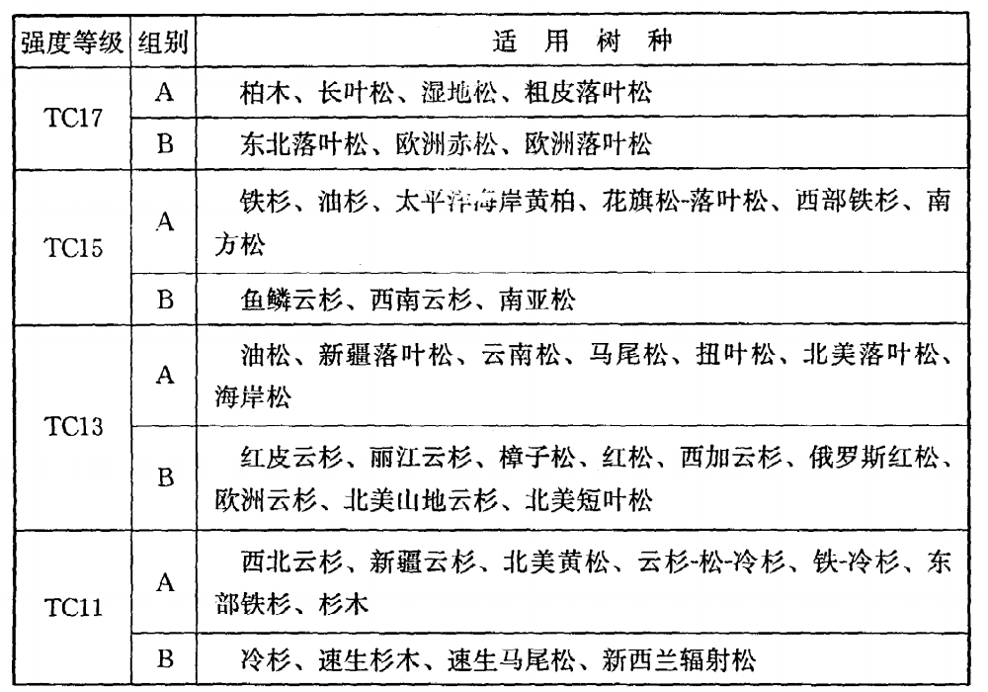

### 2 在正常情况下，普通层板胶合木强度设计值及弹性模量，应按表8.1.1-2的规定采用。

表8.1.1-2 普通层板胶合木的强度设计值和弹性模量(N/mm2)

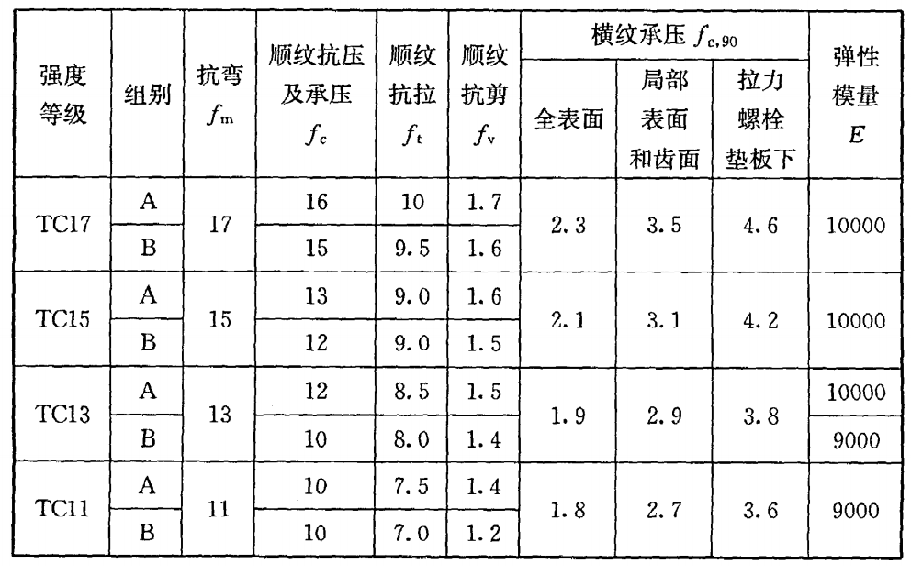

### 3 在不同的使用条件下，胶合木强度设计值和弹性模量尚应乘以表8.1.1-3规定的调整系数。对于不同的设计使用年限，胶合木强度设计值和弹性模量还应乘以表4.2.1-4规定的调整系数。

表8.1.1-3 不同使用条件下胶合木强度设计值和弹性模量的调整系数

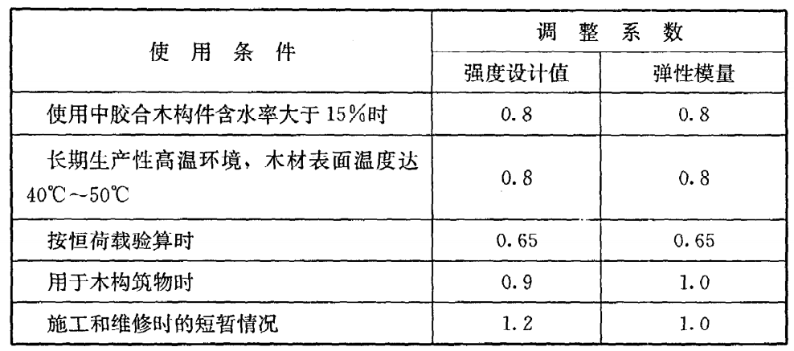

注：1 当仅有恒荷载或恒荷载产生的内力超过全部荷载所产生的内力的80%时，应单独以恒荷载进行验算；

2 使用中胶合木构件含水率大于15%时，横纹承压强度设计值尚应再乘以0.8的调整系数；

3 当若干条件同时出现时，表列各系数应连乘。

表8.1.1-4 不同设计使用年限时胶合木强度设计值和弹性模量的调整系数

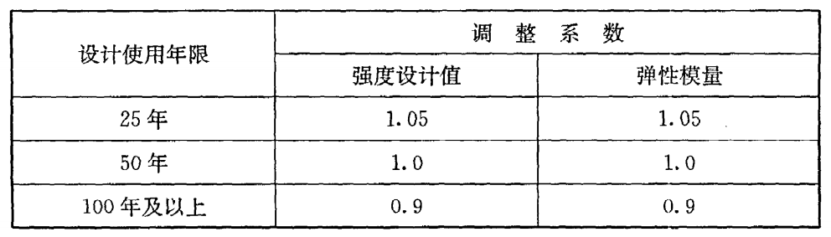

### 4 当采用普通胶合木层板制作胶合木构件时，构件的强度设计值按整体截面设计，不考虑胶缝的松弛性。在设计受弯、拉弯或压弯的普通层板胶合木构件时，按以上各款确定的抗弯强度设计值应乘以表8.1.1-5规定的修正系数。工字形和T形截面的胶合木构件，其抗弯强度设计值除按表8.1.1-5乘以修正系数外，尚应乘以截面形状修正系数0.9。

表8.1.1-5 胶合木构件抗弯强度设计值修正系数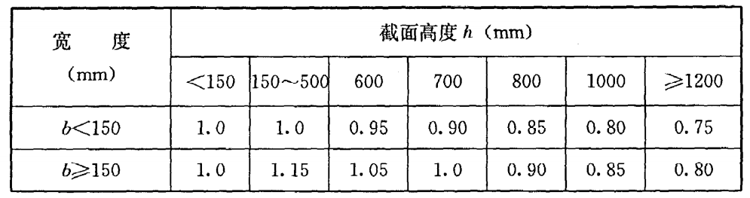

### 5 对于曲线形构件，抗弯强度设计值除应遵守以上各款规定外，还应乘以由下式计算的修正系数：

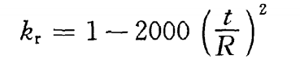

（8.1.1）

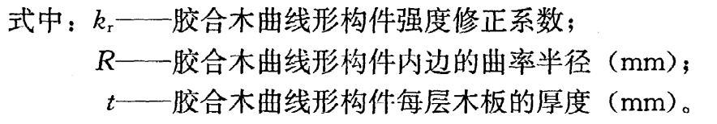

### **8.1.2** 采用目测分级层板和机械弹性模量分级层板制作的胶合木的强度设计指标应按下列规定采用：

### 1 用于制作胶 合木的目测分级层板和机械弹性模量分级层板采用的木材，其树种级别、适用树种及树种组合应符合表4.2.2-1的规定。

表8.1.2-1 胶合木适用树种分级表

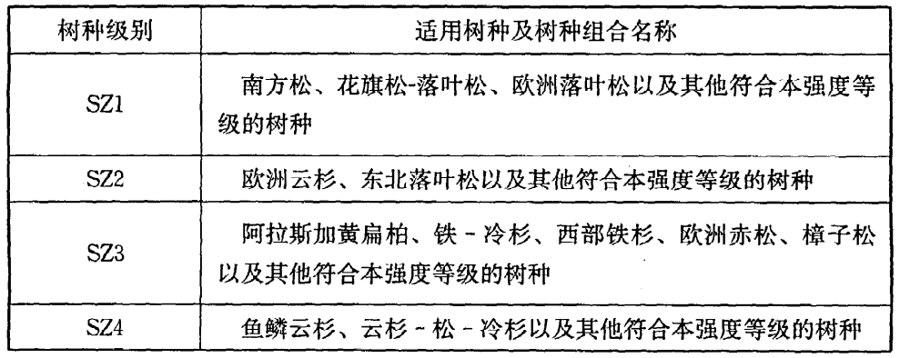

注：表中花旗松-落叶松、铁-冷杉产地为北美地区。南方松产地为美国。

### 2 胶合木分为异等组合与同等组合二类。异等组合分为对称组合与非对称组合。受弯构件和压弯构件宜采用异等组合，轴心受力构件和当受弯构件的荷载作用方向与层板窄边垂直时，应采用同等组合。胶合木强度及弹性模量的特征值应符合本规范附录B的规定。

### 3 胶合木强度设计值及弹性模量应按表8.1.2-2、表8.1.2-3和表8.1.2-4规定采用。

表8.1.2-2 对称异等组合胶合木的强度设计值和弹性模量(N/mm2)

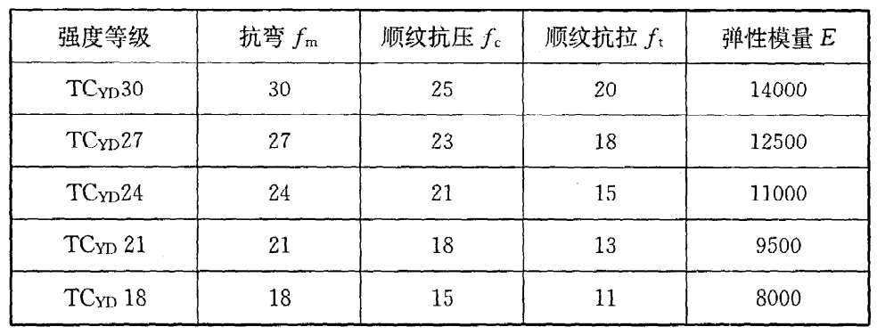

注：当荷载的作用方向与层板窄边垂直时，抗弯强度设计值fm 应乘以0.7的系数，弹性模量E应乘以0.9的系数。

表8.1.2-3 非对称异等组合胶合木的强度设计值和弹性模量(N/mm2)

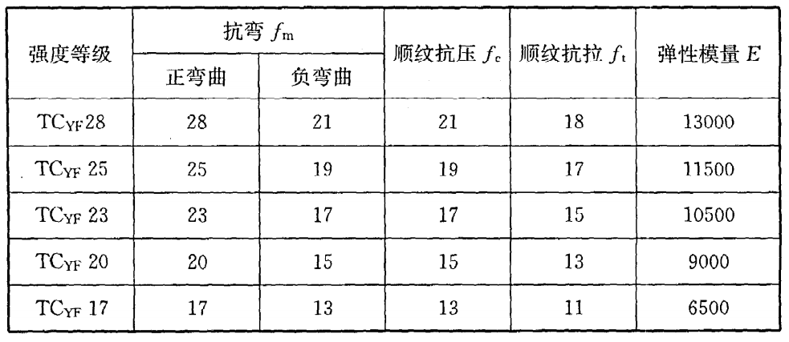

注：当荷载的作用方向与层板窄边垂直时，抗弯强度设计值fm应采用正向弯曲强度设计值并乘以0.7的系数，弹性模量E应乘以0.9的系数。

表8.1.2-4 同等组合胶合木的强度设计值和弹性模量(N/mm2)

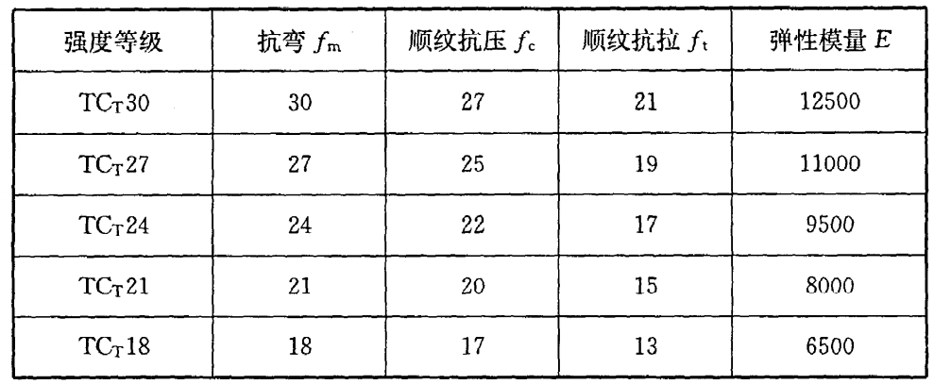

### 4 胶合木构件顺纹抗剪强度设计值应按表8.1.2-5规定采用。

表8.1.2-5 胶合木构件顺纹抗剪强度设计值(N/mm2)

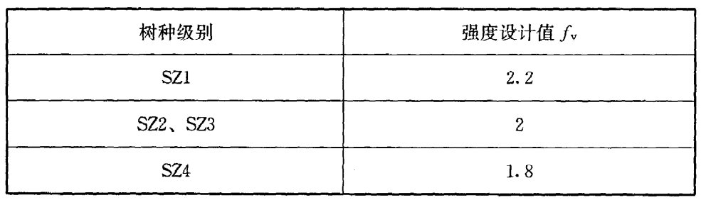

### 5 胶合木构件横纹承压强度设计值应按表8.1.2-6规定采用。

表8.1.2-6 胶合木构件横纹承压强度设计值(N/mm2)

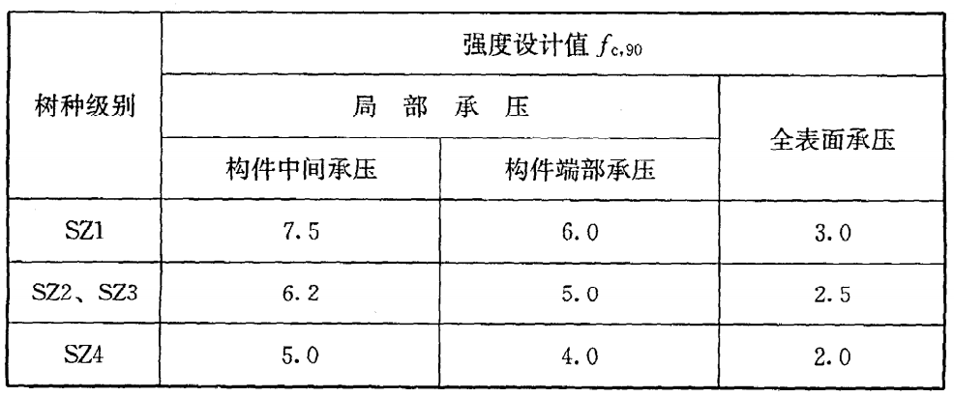

续表8.1.2-6

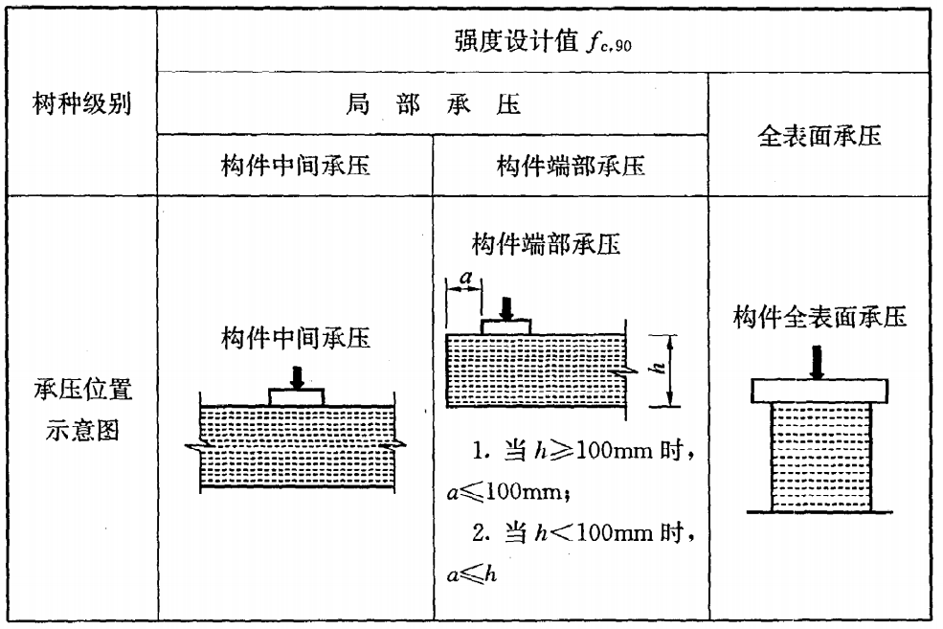

### 6 胶合木斜纹承压的强度设计值可按下式计算：

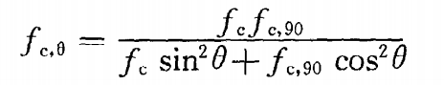

（8.1.2）

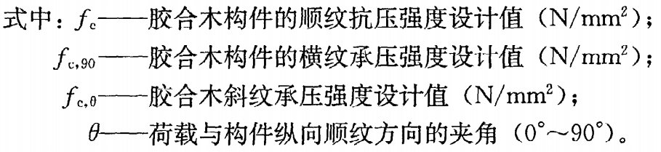

### **8.1.3** 采用目测分级层板和机械分级层板制作胶合木的强度设计值及弹性模量应按下列规定进行调整：

### 1 在不同的使用条件下，胶合木强度设计值和弹性模量应乘以本规范表8.1.1-3规定的调整系数。对于不同的设计使用年限，胶合木强度设计值和弹性模量尚应乘以本规范表8.1.1-4规定的调整系数。

### 2 当构件截面高度大于300mm，荷载作用方向垂直于层板截面宽度方向时，抗弯强度设计值应乘以体积调整系数kv、kv按下式计算：

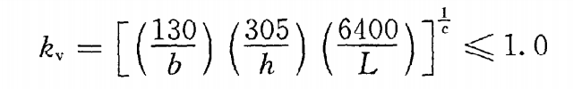

（8.1.3-1）

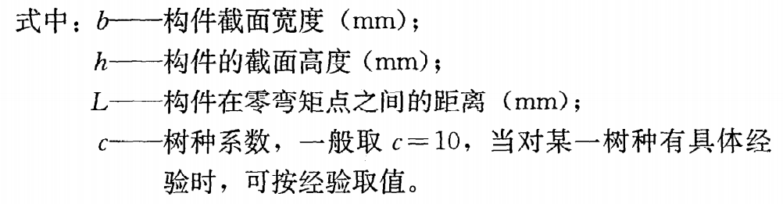

3 当构件截面高度大于300mm，荷载作用方向平行于层板截面宽度方向时，抗弯强度设计值应乘以截面高度调整系数*k*h，*k*h按下式计算：

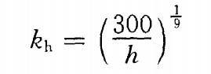

（8.1.3-2）

### **8.1.4** 在工程中使用进口胶合木时，进口胶合木的强度设计值和弹性模量应符合现行《胶合木结构技术规范》GB/T50708的规定。

### **8.1.5** 受弯构件的计算挠度，应满足表8.1.5的挠度限值。

表8.1.5受弯构件挠度限值

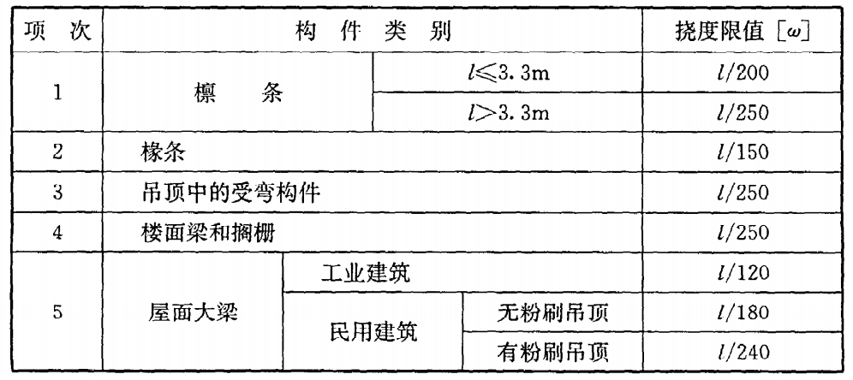

注：表中*l*为受弯构件的计算跨度。

## 8.2 构件设计

### **8.2.1** 等截面直线形受弯构件设计时，应符合下列规定：

### 1 简支梁、连续梁和悬臂梁的计算跨度为梁的净跨加上每端支座的1/2支承长度。

### 2 受弯构件除靠近支座的端部外，不得在构件的其他位置开口。在支座处受拉侧的开口高度不得大于构件截面高度的1/10与75mm之间的较小者，开口长度不得大于跨度的1/3；在端部受压侧的开口高度不得大于构件截面高度的2/5，开口长度不得大于跨度的1/3。

### 3 构件端部受压侧有斜切口时，斜切口的最大高度不得大于构件截面高度的2/3，水平长度不得大于构件截面高度的3倍。当水平长度大于构件截面高度的3倍时，应进行斜切口受剪承载能力的验算。

### 4 当在构件上开口时，宜将切口转角做成折线或做成圆角。

### **8.2.2** 等截面直线形受弯构件应进行受弯承载能力、受剪承载能力、侧向稳定系数以及挠度计算，并应满足现行国家标准《胶合木结构技术规范》GB/T50708的相关规定。

### **8.2.3** 计算等截面直线形受弯构件承载力时，净截面面积An的计算应符合下列规定：

### 1 净面积等于全截面面积减去由钻孔、刻槽或其他因素削弱的面积；

### 2 荷载沿顺纹方向作用时，对于交错布置的销类紧固件，当相邻两排的紧固件在顺纹方向的间距小于4倍紧固件的直径时，则可认为相邻紧固件在同一截面上；

### 3 计算剪板连接的净面积(图8.2.3)时，净面积等于全面积减去螺栓孔以及安装剪板的槽口的面积。剪板交错布置时，当相邻两排剪板在顺纹方向的间距小于或等于一个剪板的直径时，则可认为相邻紧固件在同一截面上。

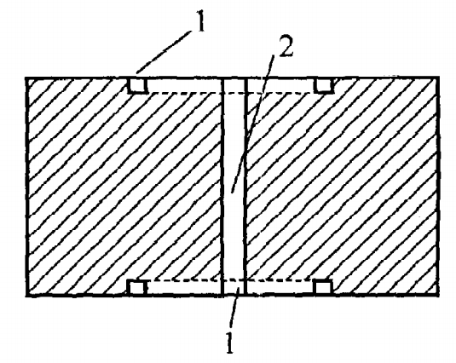

图8.2.3 剪板连接中构件的截面净面积

1——用于安装剪板的刻槽；2——螺栓孔

### **8.2.4** 变截面直线形受弯构件包括单坡和双坡变截面构件。从构件斜面最低点到最高点的高度范围内，应采用相同等级的层板。构件的斜面制作应在工厂完成，不得在现场切割制作。本节仅对斜面在受压边的构件作出规定，不考虑斜面在受拉边的构件。

### **8.2.5** 均布荷载作用下，支座为简支的单坡或对称双坡变截面直线形受弯构件(图8.2.5)应进行抗弯(包括稳定)、抗剪以及横纹承压承载力验算，并应满足现行国家标准《胶合木结构技术规范》GB/T50708的相关规定。

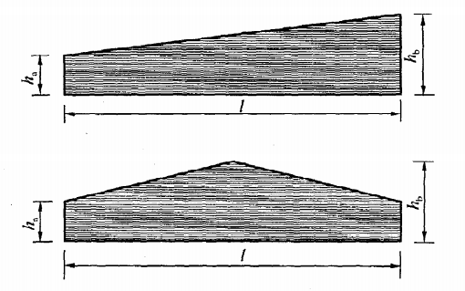

图8.2.5单坡或对称双坡变截面直线形受弯构件示意图

### **8.2.6** 单个集中荷载作用下，单坡或对称双坡变截面矩形受弯构件应按现行国家标准《胶合木结构技术规范》GB/T50708的相关规定进行最大承载力验算。其中，最大弯曲应力作用点按下列规定确定：

### 1 当集中荷载作用处截面高度大于最小端截面高度的2倍时，最大弯曲应力作用点位于截面高度为最小端截面高度的2倍处，即最大弯曲应力处离截面高度较小一端的距离z = ha/tanθ，ha为构件最小端的截面高度(mm)，θ为构件斜面与水平面的夹角(°)。

### 2 当集中荷载作用处截面高度小于或等于最小端截面高度的2倍时，最大弯曲应力作用点位于集中荷载作用处。

### **8.2.7** 均布荷载或集中荷载作用下的单坡或对称双坡变截面矩形受弯构件的挠度ωm，可根据变截面构件的等效截面高度，按等截面直线形构件计算，并应符合下列规定：

### 1 均布荷载作用下，等效截面高度hc应按下式计算：

*h*c = *k*c∙*h*a (8.2.7)

### 式中：hc——等效截面高度；

### ha——较小端的截面高度；

### kc——截面高度折算系数，按表8.2.7确定。

表8.2.7 均布荷载作用下变截面梁截面高度折算系数kc取值

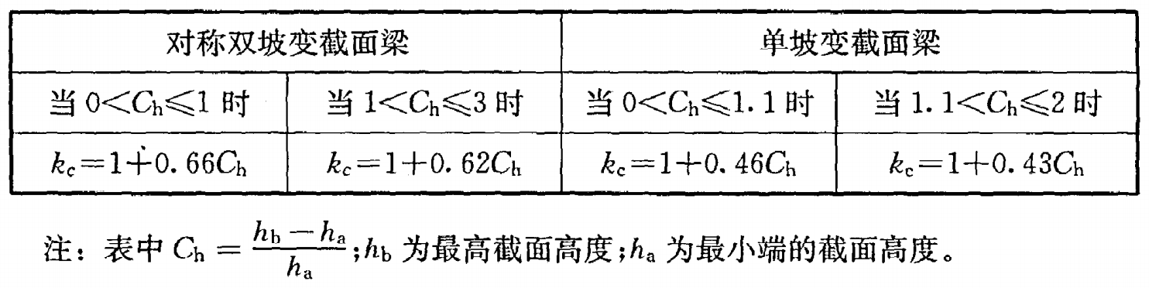

### 2 集中荷载或其他荷载作用下，构件的挠度应按线弹性材料力学方法确定。

### **8.2.8** 曲线形受弯构件包括等截面曲线形受弯构件和变截面曲线形受弯构件（图8.2.8）。曲线形构件曲率半径R应大于125t（t为层板厚度）。

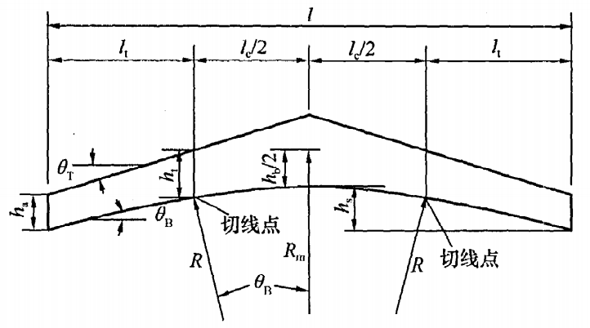

图8.2.8 变截面曲线形受弯构件示意

### **8.2.9** 曲线形受弯构件应进行抗弯承载能力、受剪承载能力、径向承载能力以及挠度验算，并应满足现行国家标准《胶合木结构技术规范》GB/T 50708的相关规定。

### **8.2.10** 轴心受拉构件应进行抗拉强度验算；轴心受压构件、拉弯和压弯构件，应进行强度和稳定验算，并应满足现行国家标准《胶合木结构技术规范》GB/T 50708的相关规定。

### **8.2.11** 胶合木结构构件的顺纹局部承压承载能力，应按下列要求验算：

### 1 验算构件的顺纹局部承压时，按承压净面积计算。构件的顺纹局部承压强度设计值应采用顺纹抗压强度设计值。

### 2 当局部承压产生的压应力大于顺纹受压强度设计值的75%时，局部承压的荷载应作用在厚度不小于6mm的钢板上或其他具有相同刚度的材料上。

## 8.3 连接设计

### **8.3.1** 胶合木构件一般采用螺栓、销、六角头木螺钉和剪板等紧固件进行连接(图8.3.1)。当采用其他紧固件连接时应参照现行国家标准《木结构设计标准》GB 50005中的有关规定进行设计。紧固件的规格尺寸应符合国家现行相关产品标准的规定。

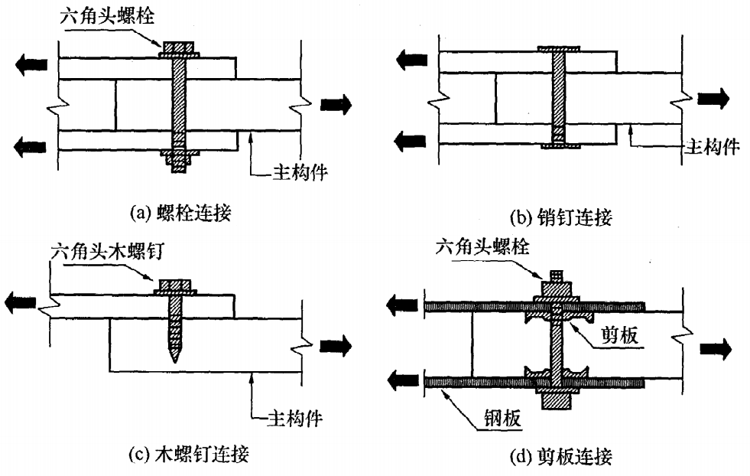

图8.3.1胶合木构件的主要连接方式

### **8.3.2** 当紧固件头部有螺帽时，螺帽与胶合木表面之间应安装垫圈。当紧固件受拉时，垫圈的面积应按胶合木表面局部承压强度值进行计算。采用钢垫圈时，垫圈的厚度不得小于直径（对于圆形垫圈）或长边（对于矩形垫圈）的1/10。

### **8.3.3** 构件连接设计时，应避免因不同紧固件之间的偏心作用产生横纹受拉。同一连接中，不宜采用不同种类的紧固件。

### **8.3.4** 紧固件连接设计应符合下列规定：

### 1 紧固件安装完成后，构件面与面之间应紧密接触；

### 2 连接中应考虑含水率变化可能产生的收缩变形；

### 3 当采用螺栓、销或六角头木螺钉作为紧固件时，其直径不应小于6mm。

### **8.3.5** 各种连接的承载力设计值应根据下列规定采用：

### 1 对于某一树种，单根紧固件连接的承载力设计值，与该树种木材的不同材质等级无关；

### 2 连接中，当类型、尺寸以及屈服模式相同的紧固件的数量大于或等于两根时，总的连接承载力设计值为每一单个紧固件承载力设计值的总和。

### **8.3.6** 连接设计时，单根紧固件的侧向承载力设计值和抗拔承载力设计值应根据具体情况乘以下列各项强度调整系数：

### 1 螺栓、销、六角头木螺钉和剪板的剪面承载力设计值以及六角头木螺钉的抗拔承载力设计值应乘以本规范表8.1.1-3和表8.1.1-4规定的含水率调整系数、温度调整系数和设计使用年限调整系数。

### 2 当螺栓、销和六角头木螺钉位于主构件的端部时，紧固件的抗拔承载力设计值应乘以端面调整系数*ke*。对于六角头木螺钉取*ke*= 0.75；对于其他紧固件取*ke*= 0.67。

### 3 当连接的侧构件采用钢板时，剪板连接的顺纹荷载作用下的设计承载力应乘以本规范第8.3.19条规定的金属侧板调整系数*ks*。

### 4 当采用螺栓、销或六角头木螺钉作为紧固件，并符合以下条件时，设计承载力不考虑含水率调整系数：

### 1）仅有1个紧固件；

### 2）两个或两个以上的紧固件沿顺纹方向排成一行；

### 3）两行或两行以上的紧固件，每行紧固件分别用单独的连接板连接。

### 5 当直径小于25mm的螺栓、销、六角头木螺钉排成一行或剪板排成一行时，各单根紧固件的承载力设计值应乘以紧固件组合作用系数*kg*。

### 注：*kg*按现行国家标准《胶合木结构技术规范》GB/T50708的相关规定确定。

### **8.3.7** 销轴类紧固件的端距、边距、间距和行距的最小值尺寸应符合表8.3.7的规定。

表8.3.7 销轴类紧固件的端距、边距、间距和行距的最小值尺寸

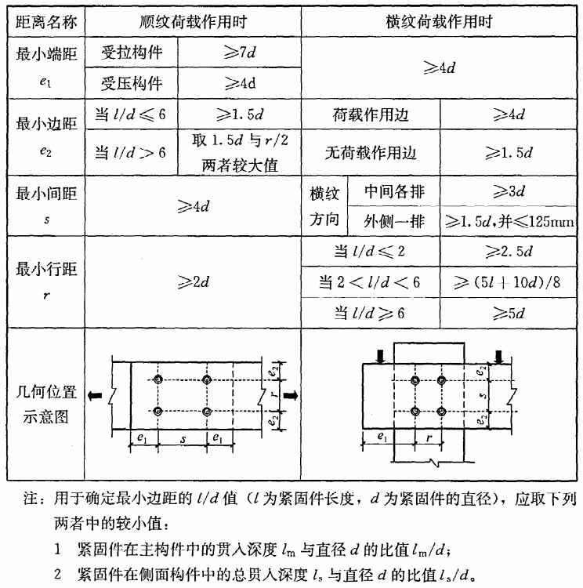

### **8.3.8** 交错布置的销轴类紧固件（图8.3.8），应按以下规定确定紧固件的端距、边距、间距和行距布置要求：

### 1 对于顺纹荷载作用下交错布置的紧固件，当相邻行上的紧固件在顺纹方向的间距不大于4d时，则认为相邻行的紧固件位于同一截面；

### 2 对于横纹荷载作用下交错布置的紧固件，当相邻行上的紧固件在横纹方向的间距不小于4d时，则紧固件在顺纹方向的间距不受限制；当相邻行上的紧固件在横纹方向的间距小于4d时，则紧固件在顺纹方向的间距应符合本规范表8.3.7的规定。

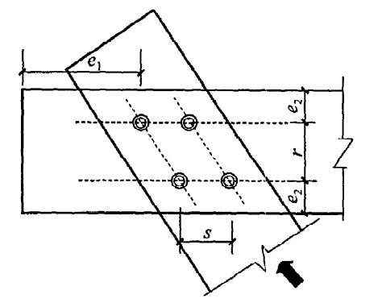

图8.3.8 紧固件交错布置几何位置示意图

### **8.3.9** 当六角头木螺钉承受轴向上拔荷载时的端距、边距、间距和行距的最小值应满足表8.3.9的规定。

表8.3.9 六角头木螺钉承受轴向上拔荷载时的端距、边距、间距和行距的最小值

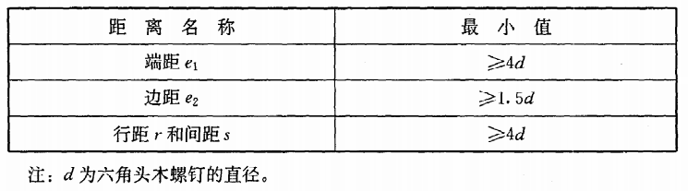

### **8.3.10** 对于采用单剪或对称双剪的销轴类紧固件的连接（图8.3.10），当满足下列要求时，其承载力可按现行国家标准《胶合木结构技术规范》GB/T50708中的有关规定进行计算：

### 1 构件连接面应紧密接触；

### 2 荷载作用方向与销轴类紧固件轴线方向垂直；

### 3 紧固件在构件上的边距、端距以及间距应符合本规范表8.3.7的规定；

### 4 六角头木螺钉在单剪连接中的主构件上或双剪连接中侧构件上的最小贯入深度(不包括端尖部分的长度)不得小于六角头木螺钉直径的4倍。

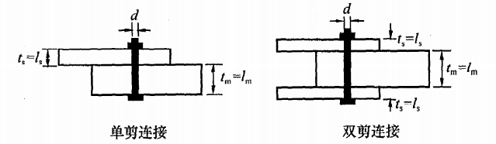

图8.3.10 销轴类紧固件的连接方式

### **8.3.11** 销轴类紧固件的抗弯强度标准值和销槽的承压长度应符合下列规定：

### 1 销轴类紧固件抗弯强度标准值应取销轴屈服强度的1.3倍；

### 2 当销轴的贯人深度小于10倍销轴直径时，承压面的长度不应包括销轴尖端部分的长度。

### **8.3.12** 互相不对称的三个构件连接时，剪面承载力设计值应按两个侧构件中销槽承压长度最小的侧构件作为计算标准，按对称连接计算得到的最小剪面承载力作为连接的剪面设计承载力。

### **8.3.13** 当四个或四个以上构件连接时，每一剪面按单剪连接计算。连接的剪面设计承载力等于最小承载力乘以剪面数量。

### **8.3.14** 当单剪连接中的荷载与紧固件轴线呈一定角度时(除90°外)，垂直于紧固件轴线方向作用的荷载分量不得超过紧固件剪面设计承载力。平行于紧固件轴线方向的荷载分量，应采取可靠的措施，满足局部承压要求。

### **8.3.15** 六角头木螺钉的抗拔强度按现行国家标准《胶合木结构技术规范》GB/T 50708中的有关规定进行计算。

### **8.3.16** 剪板材料可采用压制钢和可锻铸铁(玛钢)制作，剪板种类和连接方式应符合表8.3.16的规定(图8.3.16)。

表8.3.16 剪板的种类和连接方式

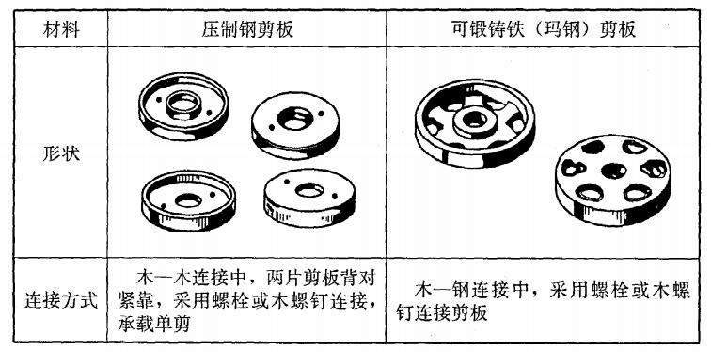

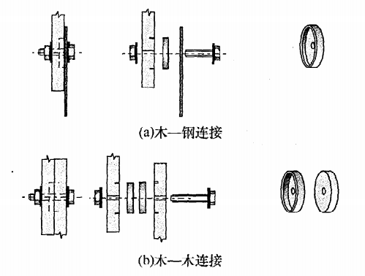

图8.3.16 剪板连接示意图

### **8.3.17** 剪板的强度设计值与木材的全干相对密度有关，木材的全干相对密度分组应符合表8.3.17-1的规定。单个剪板的受剪承载力设计值应符合表8.3.17-2的规定。

表8.3.17-1 剪板连接中树种的全干相对密度分组

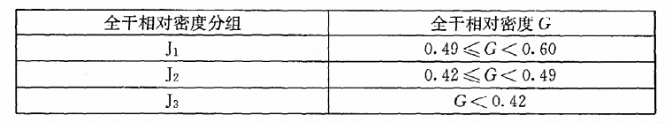

表8.3.17-2 单个剪板连接件(剪板加螺栓)的受剪承载力设计值

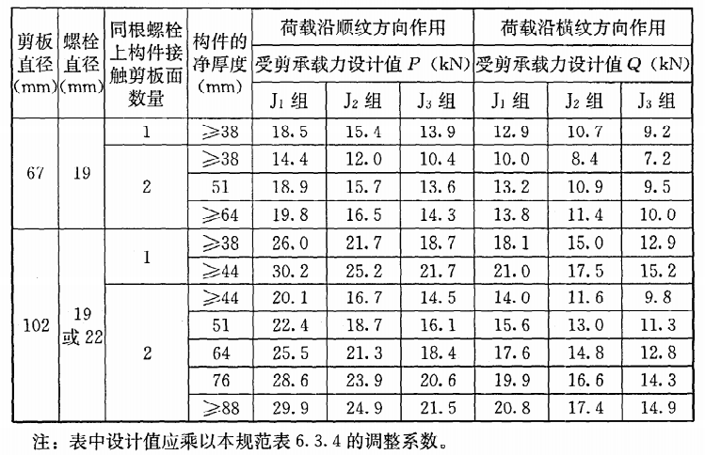

### **8.3.18** 当剪板采用六角头木螺钉作为紧固件时，六角头木螺钉在主构件中贯人深度不得小于表8.3.18的规定。

表8.3.18 六角头木螺钉在构件中最小贯入深度

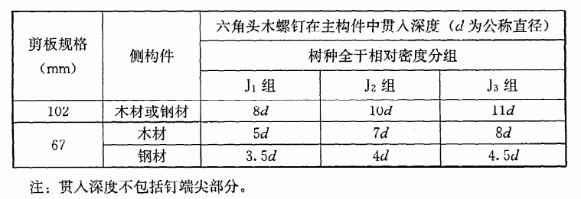

### **8.3.19** 当侧构件采用钢板时，102mm的剪板连接件的顺纹荷载作用下的受剪承载力设计值P应根据树种全干相对密度，按表8.3.19中规定的调整系数*ks*进行调整。

表8.3.19 剪板连接件的顺纹承载力调整系数



### **8.3.20** 剪板的受剪承载力按现行国家标准《胶合木结构技术规范》GB/T50708中的有关规定进行计算。

### **8.3.21** 剪板在构件上安装时，其边距和端距以及两个剪板间的间距应符合现行国家标准《胶合木结构技术规范》GB/T50708中的有关规定。

## 8.4 构造要求

### **8.4.1** 胶合木结构的设计应考虑构件含水率变化对构件尺寸和构件连接的影响。采用螺栓和六角头木螺钉作紧固件时，应注意预钻孔的尺寸。

### **8.4.2** 构件连接时应避免出现横纹受拉现象，多个紧固件不宜沿顺纹方向布置成一排。

### **8.4.3** 胶合木结构的连接设计应考虑耐久性的影响。

### **8.4.4** 本章规定的节点构造中，紧固件的数量、尺寸以及连接件的设计均应通过设计和计算确定。构件的连接和安装应与设计要求相符。

### **8.4.5** 当胶合梁上有悬挂荷载时，荷载作用点的位置应在梁顶或在梁中和轴以上的位置(图8.4.5)，并按现行国家标准《胶合木结构技术规范》GB/T 50708的相关规定验算梁在吊点处的受剪承载力。

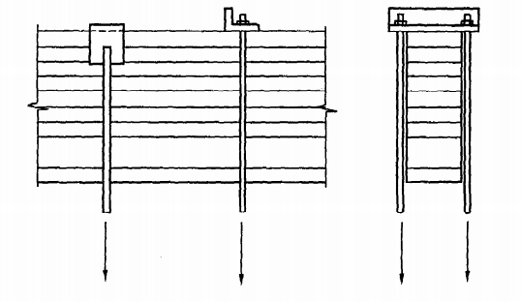

图8.4.5 悬挂荷载构造示意图

**8.4.6** 制作胶合木构件时，木板的放置宜使构件中各层木板的年轮方向一致。

### **8.4.7** 制作胶合木构件的木板接长应采用指接。用于承重构件，其指接边坡度*η*不宜大于1/10，指长不应小于15mm，指端宽度*b*f宜取0.1mm~0.25mm (图8.4.7)。

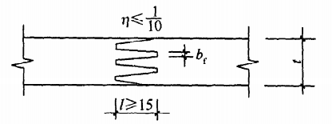

图8.4.7 木板指接

### **8.4.8** 胶合木构件所用木板的横向拼宽可采用平接；上下相邻两层木板平接线水平距离不应小于40mm(图8.4.8)。

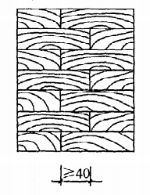

图8.4.8 木板拼接

### **8.4.9** 同一层木板指接接头间距不应小于1.5m，相邻上下两层木板层的指接接头距离不应小于10*t*，*t*为板厚。

### **8.4.10** 胶合木构件同一截面上板材指接接头数目不应多于木板层数的1/4。应避免将各层木板指接接头沿构件高度布置成阶梯形。

### **8.4.11** 层板指接时应符合以下对木材缺陷和加工缺陷的规定：

### 1 层板内不允许有裂缝、涡纹及树脂条纹；

### 2 木节距指端的净距不应小于木节直径的3倍；

### 3 层板缺指或坏指的宽度不得大于各类层板允许木节尺寸的1/3；

### 4 在指长范围内及离指根75mm的距离内，允许截面上一个角有钝棱或边缘缺损存在，但钝棱面积不得大于正常截面面积的1% 。

### **8.4.12** 胶合木矩形、工字形截面构件的高度*h*与其宽度*b*的比值，梁一般不宜大于6，直线形受压或压弯构件一般不宜大于5，弧形构件一般不宜大于4；超过上述高宽比的构件，应设置必**要的侧向支撑，满足侧向稳定要求。**

### **8.4.13** 胶合木桁架在制作时应按其跨度的1/200起拱。对于较大跨度的胶合木屋面梁，起拱高度为恒载作用下计算挠度的1.5倍。

（一）梁与砌体或混凝土结构的连接

### **8.4.14** 胶合木梁与砌体或混凝土结构连接时，应避免采用切口连接。木构件不得与砌体或混凝土构件直接接触。

### **8.4.15** 胶合梁支座连接可以采用焊接板或角钢连接（图8.4.15）。木构件与砌体、混凝土构件及金属连接件之间应留有大于10mm的空隙，与连接件接触的梁角应根据焊缝的位置进行倒角。采用角钢连接时，角钢不得与垫板焊接。

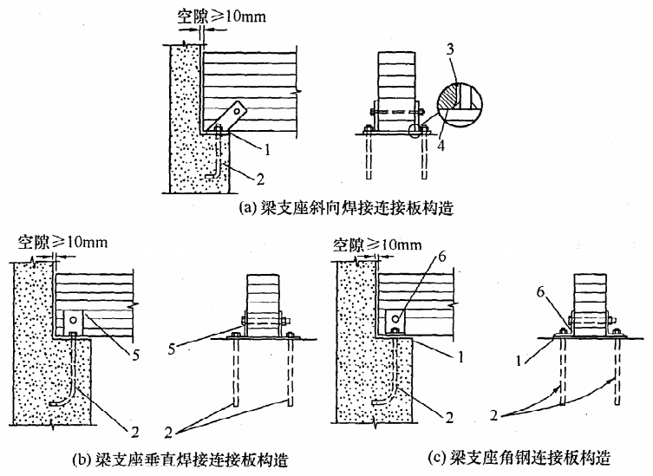

图8.4.15 胶合梁支座连接构造示意图

1—金属垫板；2—地锚螺栓；3—金属连接件与梁之间空隙；4—梁角倒角；5—金属连接侧板(与垫板焊接)；6—角钢(不得与垫板焊接)

### **8.4.16** 当支座宽度小于胶合木构件的截面宽度时，预埋螺栓应放置在构件的中部，可与支座底板焊接，也可将螺栓穿过底板，在底板面上采用螺栓连接。当采用螺栓连接时，在构件上应预留安装螺栓与螺帽的槽口(图8.4.16)。

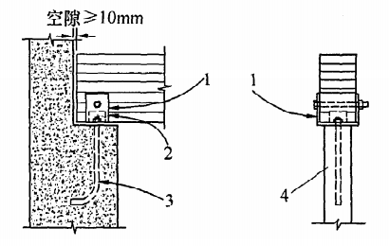

图8.4.16 支座宽度小于梁宽度的连接构造示意图

1—金属连接件(与垫板焊接)；2—预留槽口；3—地锚螺栓；4—混凝土支座

### **8.4.17** 当梁有较大变形时，梁的端部应做成斜切口，斜切口宽度不得超过支座外边缘(图8.4.17)。

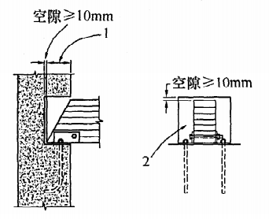

图8.4.17 梁端部斜切口构造示意图

1—斜切口宽度；2—洞口

### **8.4.18** 斜梁底部与支座连接时，斜梁底部及外边缘不应超出支座外缘（图8.4.18a）。当斜梁项部与支座连接时，不得在构件连接处开槽口，斜梁底边应放置在与金属连接件侧板焊接的斜向垫板上（图8.4.18b）。

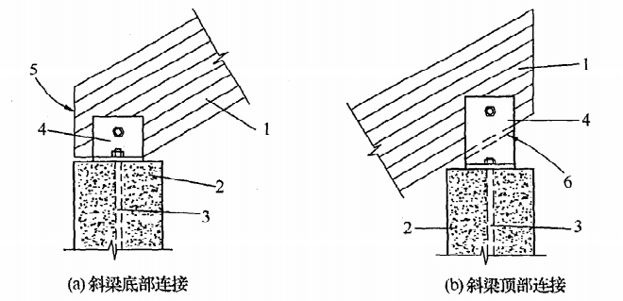

图8.4.18 斜梁支座连接示意图

1—斜梁；2—支座；3—地锚螺栓；4—连接件侧板；

5—梁端应设侧向支撑；6—斜向金属垫板

### **8.4.19** 梁端支座处当采用角钢作为侧向支撑时，角钢与木梁不得连接(图8.4.19a)。当梁截面高度不大于450mm时，梁端支座处可采用隐蔽式地锚螺栓的连接方式(图8.4.19b)，并应对支座处的上拔荷载和水平荷载进行验算。采用隐蔽式地锚螺栓连接时，梁中应预留螺栓孔，预留孔直径应比地锚螺栓直径大10mm。

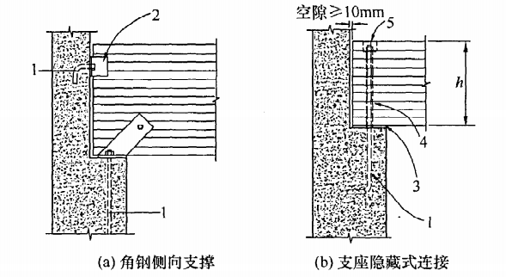

图8.4.19 梁端侧向支座构造示意图

1—地锚螺栓；2—角钢；3—金属垫板；4—预留孔；5—梁项预留螺帽凹槽

### **8.4.20** 曲线梁或变截面梁与支座连接时，应设置低摩擦力的底板，并在底板上预留椭圆形槽孔，允许构件水平移动（图8.4.20）。

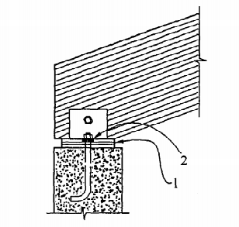

图8.4.20 曲线梁或变截面梁支座示意图

1—低摩擦力底板；2—椭圆形槽孔

（二）梁与梁的连接

### **8.4.21** 悬臂连续梁由简支梁和悬臂梁组成，结构系统主要有三种形式(图8.4.21a)。悬臂梁与简支梁之间的连接可采用金属悬臂梁托连接(图8.4.21b、c)。悬臂梁应根据金属梁托的位置和厚度开槽，使金属梁托与梁顶面齐平，并用螺栓连接。

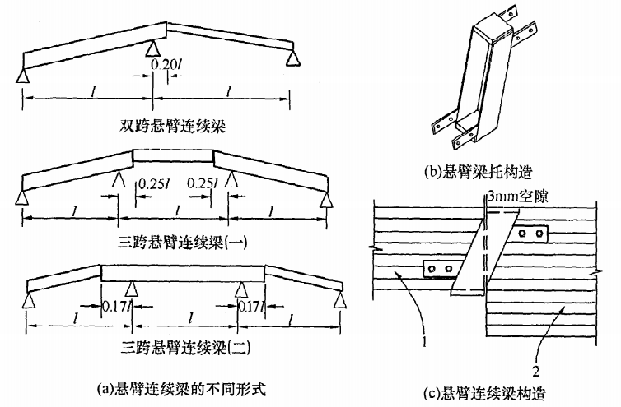

图8.4.21 悬臂连续梁的连接示意图

1—被承载构件；2—承载构件

### **8.4.22** 悬臂连续梁的拉力由附加扁钢承担。当附加扁钢不与梁托整体连接时，扁钢应用螺栓连接两端的胶合梁(图8.4.22a)。当扁钢与悬臂梁托焊接成整体时，扁钢上应预留椭圆形槽孔，并通过螺栓与两端的胶合梁连接(图8.4.22b)。

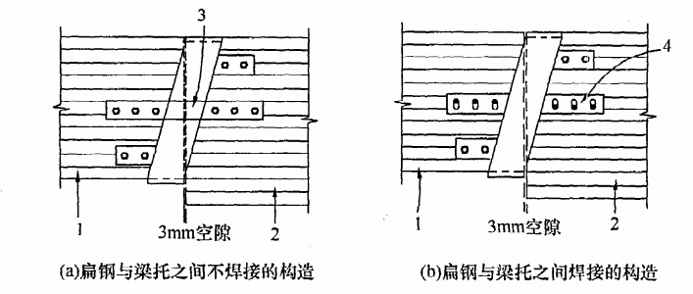

图8.4.22 扁钢与梁托连接构造示意图

1—被承载构件；2—承载构件；3—连接板连接两端的梁；4—连接板与梁托焊接

### **8.4.23** 次梁与主梁连接时，紧固件应靠近支座承载面。

### **8.4.24** 当主梁仅单侧有次梁连接时，宜采用侧固式连接件连接(图8.4.24)。

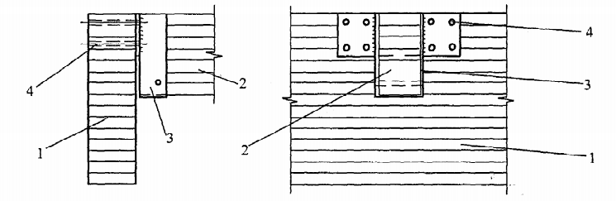

图8.4.24 次梁与主梁采用侧固式连接件示意图

1—主梁；2—次梁；3—金属侧固式连接件；4—螺栓

### **8.4.25** 主梁两侧均有次梁连接时，应符合下列规定：

### 1 安装次梁梁托时不得在主梁梁顶开槽口。

### 2 当采用外露连接件时(图8.4.25a)，梁托附加扁钢上的紧固件应安装在预留椭圆形槽孔内。可采用在梁顶部附加通长扁钢代替梁托两侧带槽孔的扁钢。

### 3 当采用半隐藏式连接件时(图8.4.25b)，应在次梁截面中间开槽安装梁托加劲肋，加劲肋应采用螺栓或六角头木螺钉与次梁连接。荷载不大时，梁托底部可嵌人次梁内与次梁底面齐平。

4 当次梁承受的荷载较轻或次梁截面尺寸较小时，主梁与次梁之间可采用角钢连接件连接(图8.4.25c)。采用角钢连接件时，次梁应按高度为*h*e的切口梁计算。角钢连接件上的螺栓间距不应小于5d。

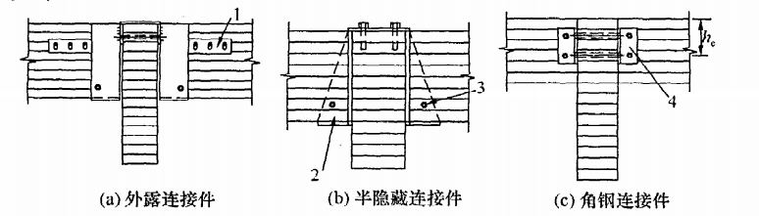

图8.4.25 次梁与主梁的连接示意图

1—附加扁钢；2—梁托加劲肋；3—螺栓或螺钉；4—角钢连接件

注：*h*e为下部螺栓距粱项的高度；d为螺栓直径。

### **8.4.26** 起支撑作用的檁条应与桁架或大梁可靠锚固，在台风地区或在设防烈度8度及8度以上地区，更应加强檩条与桁架、大梁和端部山墙的锚固连接。采用螺栓锚固时，螺栓直径不应小于12mm。

### **8.4.27** 在屋脊处和需外挑檐口的椽条应采用螺栓连接，其余椽条均可用钉连接固定。椽条接头应设在檩条处，相邻椽条接头至少应错开一个檩条间距。

（三）梁和柱的连接

### **8.4.28** 木梁与木柱或与钢柱在中间支座的连接，可采用U形连接件连接(图8.4.28a、b)，或采用T形连接钢板连接(图8.4.28c)。当梁端局部承压不满足要求时，可在柱顶部附加底板。

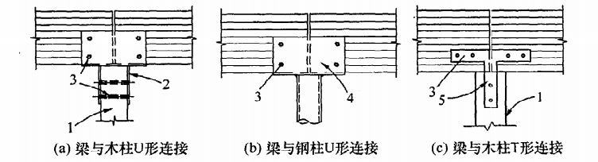

图8.4.28 梁柱在中间支座连接示意图.

1—木柱；2-金属焊接连接件；3-螺栓；4—U形连接件(与钢柱焊接)；

5—两侧的T形连接件

### **8.4.29** 梁在屋脊处与柱连接时，可采用柱项剖斜口的连接构造(图8.4.29a)，也可采用在柱顶安装三角形填块的连接构造(图8.4.29b)。

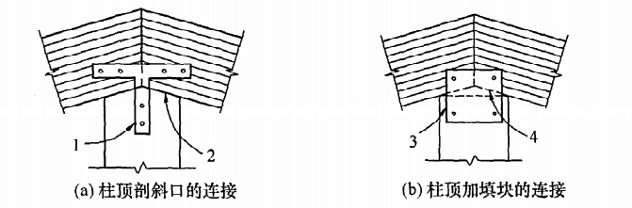

图8.4.29 梁柱在屋脊处连接构造示意图

1—两侧的T形连接件；2—柱顶斜面；3—两侧的金属连接板；4—三角形填块

### **8.4.30** 梁与木柱或与钢柱在端支座处的连接，可采用扁钢连接件连接(图8.4.30a)，或采用U形连接件连接(图8.4.30b)。当要求连接件不外露时，梁与木柱连接可采用隐藏式连接构造(图8.4.30c)。隐藏式连接应采用螺纹销进行连接，螺纹销在梁或柱内的长度不应大于150mm。

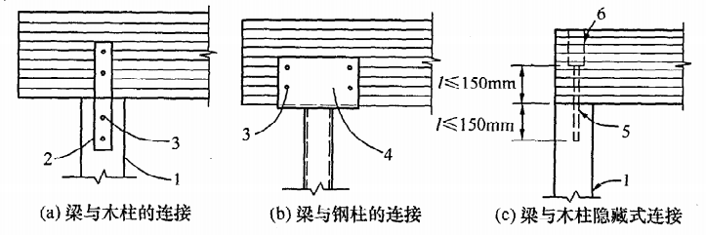

图8.4.30 梁柱在端支座上的连接示意图

1—木柱；2—两侧扁钢连接件；3—螺栓；4—U形连接件(与钢柱焊接)；

5—螺纹销；6—凹槽安装孔

### **8.4.31** 当梁柱的截面宽度不同时，梁柱连接处可采用U形连接件和附加木垫块的连接构造。附加木垫块应由连接螺栓与梁或柱连接在一起。

（四）构件与基础的连接

### **8.4.32** 木柱与混凝土基础接触面应设置金属底板，底板的底面应高于地面，且不应小于300mm。在木柱容易受到撞击破坏的部位，应采取保护措施。长期暴露在室外或经常受到潮湿侵袭的木柱应作好防腐处理。

### **8.4.33** 柱与基础的锚固可采用U形扁钢、角钢和柱靴(图8.4.33)。

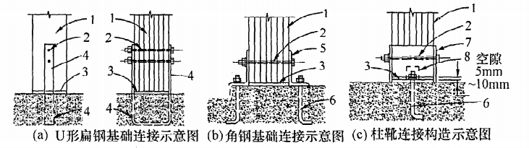

图8.4.33 柱与基础的锚固示意图

1—木柱；2—螺栓；3—金属底板；4—U形扁钢；5—角钢；

6—地锚螺栓；7—焊接柱靴；8—嵌入孔洞(用于安装地锚螺栓)

### **8.4.34** 当基础表面尺寸较小，柱两侧不能安装外露地锚螺栓时，可采用隐藏式地锚螺栓的连接构造(图8.4.34)。

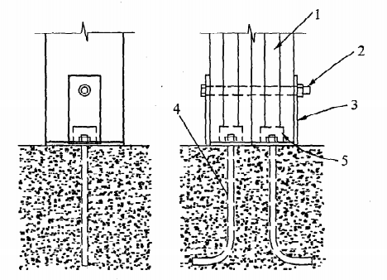

图8.4.34 隐藏式地锚螺栓连接构造示意图

1—木柱；2—螺栓；3—金属侧板；4—地锚螺栓；5—嵌入孔洞

### **8.4.35** 拱靴与地锚螺栓的连接可采用外露连接(图8.4.35a)，或采用隐藏式连接(图8.4.35b)。

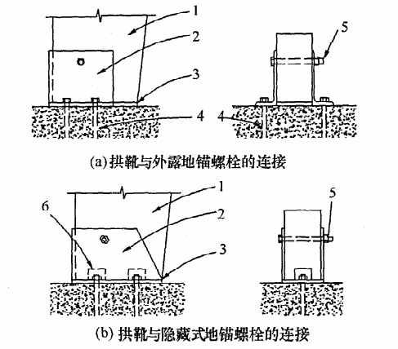

图8.4.35 拱靴与地锚螺栓连接构造

1—木拱；2—焊接连接件；3—金属底板；4—地锚螺栓；5—螺栓；

6—嵌入孔洞(用于安装地锚螺栓)

### **8.4.36** 拱脚与木梁连接时，拱脚连接件应采用剪板与木梁连接(图8.4.36a)，剪板采用六角头木螺钉固定，剪板和六角头木螺钉应位于构件截面中心线上。当拱脚与钢梁连接时，拱脚连接件与钢梁之问的连接应采用现场焊接(图8.4.36b)。

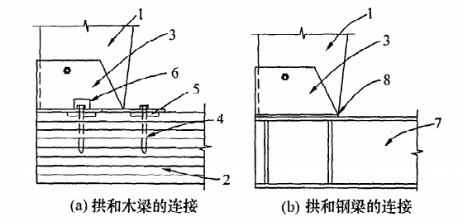

图8.4.36 拱与梁的连接构造

1—木拱；2—木梁；3—焊接连接件；4—六角头木螺钉；5—剪板；

6—嵌人孔洞(用于安装六角头木螺钉)；7—钢梁；8—现场焊接

### **8.4.35** 当需要采用钢拉杆承载拱的外推作用力时，钢拉杆与拱的连接可采用钢拉杆与金属底板焊接(图8.4.35a)，或采用杆端有螺纹的钢拉杆与拱脚连接件连接(图8.4.35b)，杆端固定螺帽必须采用双螺帽。当拱的基础之间需要采用钢拉杆承载拱的外推作用力时，可在基础之间采用地锚钢拉杆(图8.4.35c)。

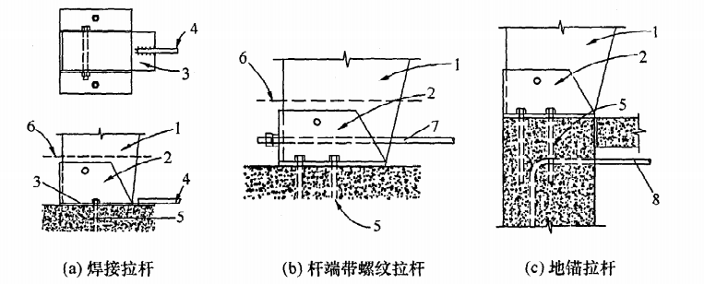

图8.4.35 拱和三种附加拉杆的构造

1—木拱；2—焊接连接件；3—金属底板；4—焊接钢拉杆；5—地锚螺栓；6—地面标高；7—杆端带螺纹拉杆；8—地锚拉杆

### **8.4.36** 当拱与基础之间按铰连接设计时，拱靴应通过钢基座与基础连接，拱靴与钢基座之间采用圆销连接(图8.4.36a)。当拱与基础之间不是铰连接设计时，拱靴可通过地锚螺栓直接与基础连接(图8.4.36b)。连接拱与拱靴的紧固件应位于构件截面中心线附近，紧固件应符合最小间距的要求。

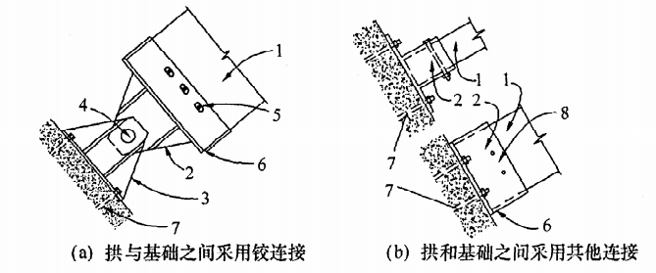

图8.4.36 拱于基础之间的连接构造

1—木拱；2—拱靴；3—钢基座；4—圆销；5—椭圆形螺栓孔；

6—底部预留排水孔；7—地锚螺栓；8—螺栓靠近截面中心

（五）拱构件、桁架构件的连接

### **8.4.37** 胶合木结构拱构件、桁架构件的连接构造应满足现行国家标准《胶合木结构技术规范》GB/T50708中的有关规定。

（六）构件耐久性构造

### **8.4.38** 胶合木结构构件的耐久性构造应满足现行国家标准《胶合木结构技术规范》GB/T50708中的有关规定。

# 9 节能与隔声设计

## 9.1 一般规定

### **9.1.1** 木结构建筑节能设计宜遵循被动节能措施优先的原则，应优化建筑形体、空间布局，充分利用自然采光、自然通风，改善围护结构保温隔热性能，降低建筑供暖、空调和照明系统的能耗。

【条文说明】9.1.1：本条明确了实现建筑节能的一般技术途经。建筑节能应根据场地和气候条件，在满足建筑功能和美观的前提下，通过优化建筑外形和内部空间布局，充分利用天然采光以减少建筑的人工照明需求，适时合理利用自然通风以消除建筑余热余湿。在保证室内环境质量，满足人们对室内舒适度要求的前提下，优先考虑优化围护结构保温隔热能力，减少通过维护结构形成的建筑冷热负荷，降低建筑用能需求。

### **9.1.2** 木结构建筑的气候分区应符合现行国家标准《民用建筑热工设计规范》GB 50176 中夏热冬暖地区和夏热冬冷地区的相关规定。

【条文说明】9.1..2：本条明确了广西区内木结构建筑气候分区应遵循的国家标准。

### **9.1.3** 木结构建筑主要功能房间的的室内噪声级和隔声性能应符合现行国家标准《民用建筑隔声设计规范》GB 50118的低限要求。

【条文说明】9.1.3：本条所指噪声控制对象包括室内自身声源和室外噪声。提高建筑构造的隔声降噪能力对使用者的健康非常必要。

### **9.1.4** 建筑布局应使建筑基地内的人流、车流与物流合理分流，防止干扰，并应有利于消防、停车、人员集散以及无障碍设施的设置。其中居住建筑应远离噪声源，并应采取隔声降噪措施。设计时，宜根据隔声降噪措施进行噪声预测模拟分析。

【条文说明】9.1.4：对室外声源的控制，应首先在规划选址阶段就做综合考量，建筑设计时应进行合理的平面布局，避免或降低主要功能房间受到室外交通、活动区域等的干扰。

### **9.1.5** 建筑外门窗应满足节能、通风、防火、防水、防潮和隔声的要求，且应符合抗风压、水密性、气密性、耐久性要求。

【条文说明】9.1.5：门窗是实现建筑物理性能的极其重要的功能性构件，本条对外门窗提出了具体的功能性与热工性能要求。

### **9.1.6** 木结构建筑在节能固碳方面有天然的优势，对环境效益及碳中和要求较高的多层小型公建及居住类建筑宜采用木结构建筑形式。

【条文说明】9.1.6：木结构建筑对比钢结构、钢筋混凝土结构建筑，因其材料自重轻、易加工、强度高、韧性好等特点，在材料的物化阶段、建设阶段、使用阶段及降解或再利用阶段所消耗的能源和对生态环境的破坏是最小的。

## 9.2 节 能

### **9.2.1** 木结构建筑物的体型系数、窗墙面积比、围护结构的热工性能、外窗的气密性能和屋顶透明部分面积比，应符合国家现行标准《民用建筑热工设计规范》GB 50176、《公共建筑节能设计标准》GB 50189、《夏热冬冷地区居住建筑节能设计标准》JGJ 134、《夏热冬暖地区居住建筑节能设计标准》JGJ 75、《广西壮族自治区居住建筑节能设计标准》DBJ45/029和《公建节能设计标准》DBJ/T45-042的规定。

【条文说明】9.1.6：本条对影响建筑物节能的因素提出了具体的设计参照标准。标准包括现行的国家标准与地方标准。建筑围护结构的节能设计是实现建筑节能的关键。不同类型的木结构建筑的节能设计应符合国家和地方相关的标准要求。条件允许时，可适当提高节能设计要求，体现木结构建筑在保温节能方面的优异性能。

### **9.2.2** 外墙常规构造做法如下（从内至外）：

### 1 石膏板或其他内饰面；

### 2 墙骨柱或木龙骨（内填保温材料）；

### 3 墙面板；

### 4 防水透气膜；

### 5 ≥10厚空气间层（顺水条）；

### 6 外墙饰面

【条文说明】9.2.2：本条参考《木结构建筑》（14J924）外墙构造。

### **9.2.3** 屋顶保温材料可铺设在水平天花板上或置于屋面的上方或下方，设计宜对应采取下列措施：

### 1 当保温材料铺设在水平天花板上时，保温材料上方与屋脊形成的三角空间应与室外保持通风；

### 2 当保温材料铺设在屋面板下方时，从上至下（从外至内）的构造应为：

### （1）屋面材料；

### （2）防水卷材；

### （3）屋面板；

### （4）垫条（通风间隙）；

### （5）防水透气膜；

### （6）椽子（内填保温棉）；

### （7）塑料薄膜；

### （8）室内吊顶。

### 3 当置于屋面板的上方或下方时，应在檐口设进气口，屋脊处设出气口，形成通风路线，以使保温材料保持干燥。

【条文说明】9.2.3：本条1参考《木结构建筑》（14J924）屋脊及屋顶通风构造大样。

### **9.2.4** 外围护结构的木骨架空腔内填充的松散保温材料应充满整个空腔，擦急用刚性或半刚性成型材料固定在骨架或基层上不得松动。

【条文说明】9.2.4：本条参考《木结构建筑》（14J924）对外围护保温层提出要求。

### **9.2.5** 木结构建筑遮阳措施应符合下列规定：

### 1 夏热东暖、夏热冬冷地区，甲类公共建筑南、东、西向外窗和透光幕墙应采取遮阳措施；

### 2 夏热冬暖地区，居住建筑的东、西向外窗的建筑遮阳系数不应大于0.8；

### 3 夏热冬冷地区外遮阳设计应对夏季遮阳与冬季阳光利用进行综合分析，宜设置活动式外遮阳设施。

【条文说明】9.2.5：本条根据《建筑节能与可再生能源利用通用规范》（GB 55015）3.1.15条提出。夏热东暖、夏热冬冷地区的建筑，窗和透光幕墙的太阳辐射得热夏季增大了冷负荷，冬季则减小了热负荷，因此摄影措施应根据负荷特性确定。一般而言，外遮阳效果较好，考虑到建筑冬夏不同的要求，设置可调节的活动遮阳能够最大限度的在冬季利用太阳辐射，在夏季避免太阳辐射的影响，有条件的建筑应提倡活动外遮阳。

### **9.2.6**建筑围护结构的气密性设计应符合下列规定：

### 1 气密层应完整连续，并应做好在不同构件或材料之间的连接处或接触面的局部密封处理；隔汽层必须连续，搭接处必须用密封胶带或密封剂密封；

### 2 柔性材料之间的连接处应密封，搭接长度不应小于100mm；

### 3 当采用外围护墙面板作为连续气密层时，板缝应采用胶带粘接等方式密封；

### 4 内墙与带有气密层的外墙、吊顶、楼板或屋面相交处，应采取保证气密层连续的措施；

### 5 内墙伸出吊顶或延伸成外墙处，应密封墙内空间；

### 6 楼盖外挑成为阳台或挑台时，应采取保证相邻墙体和楼盖气密层连续的措施；

### 7 门、窗、管线或管道等墙体或楼盖孔洞处，应做局部密封处理；

### 8 在有气密性要求的吊顶及楼地面等处开设检修孔洞时，洞口与盖板四周应设置密封条；

### 9 烟囱或排气口与其相邻构件之间的缝隙应采用不燃材料密封。

【条文说明】9.2.6：本条参考《木结构设计标准》（GB 50005）11.2.3条提出更详细的木结构建筑围护结构的气密性设计要求。提高围护结构气密性对减少建筑供暖制冷能耗，提高隔声性能，改善居住舒适度都尤为重要。保证建筑围护结构气密性的关键在于保证气密层在不同材料和部件的连接及开洞处的连续性。采用胶带粘接和使用密封条等可以提高接触面和连接点的气密性。

### **9.2.7** 无架空层、地下室的建筑，底层地坪应做防潮、保温措施。有架空层或地下室的建筑，架空层与地下室宜采用自然通风或机械通风。

【条文说明】9.2.7：木结构建筑的架空层或地下室多为钢筋混凝土结构，底层楼盖多为木质楼盖，所以做好地下室或架空层的墙体、底板的防水、保温措施就显得尤为重要，并且地下室、架空层应设自然通风或机械通风，保持室内空气流通，减少潮湿环境下木构件腐朽损坏以及建筑保温性能下降的不利影响。

## 9.3 隔 声

### **9.3.1** 木结构建筑隔声构造措施宜按下列规定采用：

### 1 墙体和楼盖空间宜填充隔声材料，墙面宜采用低孔隙度吸声材料；

### 2 隔声要求较高的区域，宜采用双层墙或增加楼板厚度；

### 3 石膏板和墙体龙骨、楼盖搁栅间宜安装弹性金属隔声条；

### 4 楼面上宜加铺密度不低于30kg/㎡的铺面材料或地毯类装饰材料。

【条文说明】9.3.2：木结构建筑由于其材料轻便及木材本身的特性，不经处理隔音效果差。本条措施采用在构件之间或楼板表面添加缓冲材料减少结构振动的原理来降低构件声音传导性能。

# 10 防火设计

## 10.1 一般规定

### **10.1.1** 当木结构组合建筑的首层设置商业服务设施时，应符合下列规定：

### 1 首层的承重结构和楼板应采用钢筋混凝土结构或其他不燃材料的结构；

### 2 楼板的耐火极限不应低于 1.00 h；

### 3 建筑总层数不应大于 5 层；或建筑高度不大于 16 m；

### 4 首层的开口部位与上层开口之间应设置高度不小于 1.2 m的实墙，或设置挑出宽度不小于 1.0 m、长度不小于沿开口宽度两侧各延伸 0.6 m 的防火挑檐。

【条文说明】10.1.2 本条规定了木结构组合建筑下部设置商业服务设施时应满足的要求。条文明确了商业服务设施只能设置在首层，且建筑的总层数不能大于5层，并要求首层商业服务设施的围护结构要求、与上部木结构部分的分隔以及防火挑檐的设置要求。

**10.1.2** 设置在木结构住宅建筑内的机动车库、发电机间、配电间，应采用耐火极限不低于 2.00h 的防火隔墙和 1.00h 的不燃性楼板与其他部位分隔，不宜开设与室内相通的门、窗、洞口，确需开设时，可开设一樘不直通卧室的单扇甲级防火门。机动车库的建筑面积不宜大于 60㎡。

【条文说明】10.1.2 本条规定了建筑内火灾危险性较大部位的防火分隔要求，对因使用需要等而开设的门、窗或洞口，要求采取相应的防火保护措施，以限制火灾在建筑内蔓延。

条文中规定的车库，为小型住宅建筑中的自用车库。根据我国的实际情况，没有限制停放机动车的数量，而是通过限制建筑面积来控制附属车库的大小和可能带来的火灾危险。

**10.1.3** 设置在木结构住宅建筑内的非机动车库，应采用耐火极限不低于 2.00h 的防火隔墙和 1.00h 的不燃性楼板与其他部位分隔，当开设与室内相通的门时，可开设一樘不直通卧室的单扇乙级防火门。

【条文说明】10.1.3 本条规定了小型住宅建筑中的非机动车库的防火分隔要求，要求采取相应的防火保护措施，以限制火灾在建筑内蔓延。

### **10.1.4** 木结构建筑的其他防火设计应执行《建筑设计防火规范》GB 50016 有关四级耐火等级建筑的规定，防火构造要求除应符合《建筑设计防火规范》GB 50016 的规定外，尚应符合现行国家标准《木结构设计标准》GB 50005 等标准的规定。

## 10.2 防火要求

### **10.2.1** 建筑构件的燃烧性能和耐火极限应符合表 10.2.1的规定。

### **表 10.2.1 木结构建筑构件的燃烧性能和耐火极限**

|  |  |
| --- | --- |
| 构件名称 | 燃烧性能和耐火极限（h） |
| 防火墙 | 难燃性 3.00 |
| 承重墙、分户墙、楼梯间的墙、住宅建筑单元之间的墙 | 难燃性 1.00 |
| 电梯井的墙 | 难燃性 1.00 |
| 非承重外墙，疏散走道两侧的隔墙 | 难燃性 0.75 |
| 房间隔墙 | 难燃性 0.50 |
| 承重柱 | 难燃性 1.00 |
| 梁 | 难燃性 1.00 |
| 楼板 | 难燃性 0.75 |
| 屋顶承重构件 | 难燃性 0.50 |
| 疏散楼梯 | 难燃性 0.50 |
| 吊顶 | 难燃性 0.15 |

### 注：1 除本规范另有规定外，当同一座木结构建筑存在不同高度的屋顶时，较低部分的屋顶承重构件和屋面不应采用可燃性构件，采用难燃性屋顶承重构件时，其耐火极限不应低于0.75h。

### 2 轻型木结构建筑的屋顶，除防水层、保温层及屋面板外，其他部分均应视为屋顶承重构件，且不应采用可燃性构件，耐火极限不应低于0.50h。

### 3 当建筑的层数不超过2层、防火墙间的建筑面积小于600m2且防火墙间的建筑长度小于60m时，建筑构件的燃烧性能和耐火极限可按本规范有关四级耐火等级建筑的要求确定。

【条文说明】10.2.1 本条规定了木结构建筑主要构件的燃烧性能和耐火极限。表10.2.1中电梯井的墙、非承重外墙、疏散走道两侧的隔墙、承重柱、梁、楼板、屋顶承重构件及吊顶的燃烧性能和耐火极限的定性与定量要求，主要根据我国对主要木结构构件的耐火试验数据以及相关标准对木结构建筑主要构件燃烧性能和耐火极限的规定确定的。本条中主要木结构构件的燃烧性能和耐火极限要求，充分考虑了与现行国家相关标准的协调，力求做到科学、合理、可行。

### **10.2.2** 采用木结构建筑或木结构组合建筑的民用建筑，木结构建筑中防火墙之间的允许建筑长度和每层最大允许建筑面积应符合表10.2.2的规定。

**表 10.2.2 木结构建筑中防火墙之间的允许建筑长度和每层最大允许建筑面积**

|  |  |  |
| --- | --- | --- |
| 层数 | 防火墙间的允许建筑长度(m) | 防火墙间的每层最大允许建筑面积（㎡） |
| 1 | 100 | 1800 |
| 2 | 80 | 900 |
| 3 | 60 | 600 |

注：当设置自动喷水灭火系统时，防火墙之间的允许建筑长度和每层最大允许建筑面积可按本表的规定增加 1.0 倍，对于丁、戊类地上厂房，防火墙之间的每层最大允许建筑面积不限。

【条文说明】10.2.2 本条从木结构建筑防火墙之间的允许建筑长度和防火墙之间的每层允许建筑面积两方面对木结构建筑的规模进行控制。防火墙之间的每层允许建筑面积指位于防火墙之间区域的建筑面积。

### **10.2.3** 木结构建筑之间及其与其他民用建筑之间的防火间距不应小于表 10.2.3 的规定，民用木结构建筑与厂房（仓库）等建筑的防火间距、木结构厂房（仓库）之间及其与其他民用建筑的防火间距，应符合《建筑设计防火规范》GB 50016第3、4章有关四级耐火等级建筑的规定。

### 表 10.2.3 木结构建筑之间及其与其他民用建筑之间的防火距离（m）

|  |  |  |  |  |
| --- | --- | --- | --- | --- |
| 建筑耐火等级或类别 | 其他民用建筑 | | | |
| 一、二级 | 三级 | 木结构建筑 | 四级 |
| 木结构建筑 | 8 | 9 | 10 | 11 |

### 注：1 两座木结构建筑之间或木结构建筑与其他民用建筑之间，外墙均无任何门、窗、洞口时，防火间距可为4m；外墙上的门、窗、洞口不正对且开口面积之和不大于外墙面积的10％时，防火间距可按本表的规定减少25％。

### 2 当相邻建筑外墙有一面为防火墙，或建筑物之间设置防火墙且墙体截断不燃性屋面或高出难燃性、可燃性屋面不低于0.5m时，防火间距不限。

【条文说明】10.2.3 木结构建筑之间及木结构建筑与其他结构类型建筑的防火间距，是在分析了国内外相关建筑规范基础上，根据木结构和其他结构类型建筑的耐火性能确定的。

**10.2.4** 木结构建筑的安全疏散设计和房间疏散门的设置，应符合现行国家标准《建筑防火通用规范》GB 55037、《建筑设计防火规范》GB 50016的相关规定。

### **10.2.5** 在疏散通道、疏散走道、疏散出口处，不应有任何影响人员疏散的物体，并应在疏散通道、疏散走道、疏散出口的明显位置设置明显的指示标志。疏散通道、疏散走道、疏散出口的净高度均不应小2.1m。

【条文说明】10.2.5 本条规定了建筑内疏散出口、疏散楼梯、疏散走道的最小净高度等的基本要求，以满足人员安全疏散和消防救援的需要。本规范规定的疏散出口门为设置在建筑内各房间直接通向疏散走道的门或安全出口的门，包括疏散楼梯间、电梯间或防烟楼梯间的前室或合用前室的门等。

合理设置疏散指示标志有利于人员快速、安全地疏散。建筑内所设置的疏散指示标志要便于人们辨认，并符合人行走时的行为习惯，能起到引导作用，但要避免被建筑构配件和火灾烟气遮挡。

### **10.2.6** 总建筑面积大于1500 m2 的木结构公共建筑应设置火灾自动报警系统，木结构住宅建筑内应设置火灾探测与报警装置。

【条文说明】10.2.6 木结构建筑内可燃材料较多，且空间一般较小，火灾发展相对较快。为能及早报警，通知人员尽早疏散和采取灭火行动，特别是有人住宿的场所和用于儿童或老年人活动的场所，要求一定规模的此类建筑设置火灾自动报警系统。木结构住宅建筑的火灾自动报警系统，一般采用家用火灾报警装置。

### **10.2.7** 木结构建筑应设置室内、室外消火栓系统。木结构建筑首层商业服务设施的消防设施的设置应符合现行国家标准《建筑防火通用规范》GB 55037、《建筑设计防火规范》GB 50016的规定。

### **10.2.8** 木结构建筑室外疏散楼梯平台处应设置灭火器。

## 10.3 防火构造

### **10.3.1** 管道、电气线路敷设在墙体内或穿过楼板、墙体时，应采取防火保护措施，与墙体、楼板之间的缝隙和孔口应采用防火封堵材料填塞密实。

【条文说明】10.3.1 木结构墙体、楼板内的龙骨为木质，属于可燃材料。电线电缆穿过时，存在较大火灾隐患。因此，要求相关电线电缆和管道采取相应的防火保护措施，以降低其引发火灾的危险性。同时，对管线穿透处进行防火封堵是为了防止火焰和烟气从一个空间通过管道孔洞或管线蔓延到其他空间。

### **10.3.2** 设置在木结构建筑内的锅炉房、发电机房、变配电室、厨房及其他可能使用明火或高温的部位，应采用耐火极限不低于 2.00h 的防火隔墙和 1.50h 的不燃性楼板与其他部位分隔。木结构建筑内的排油烟管道应采用防火隔热措施。

【条文说明】10.3.2 规定了建筑内火灾危险性较大部位的防火分隔要求，对因使用需要等要求开设的门窗洞口，应考虑采取相应的防火保护措施，以限制火灾在建筑内的蔓延。

### **10.3.3** 木结构墙体、楼板及封闭吊顶或屋顶下的密闭空间内应采取防火分隔措施，且水平分隔的长度或宽度均不应大于20m，建筑面积不应大于300㎡ ；墙体竖向分隔的高度不应大于3m。木结构建筑的每层楼梯梁处应采取防火分隔措施。

【条文说明】10.3.3 轻型木结构建筑中的框架构件与面板之间存在许多空腔。如果墙体、楼板及封闭吊顶或屋顶下的密闭空间内没有采取防火分隔措施，一旦构件内某处着火，火焰、高温气体以及烟气会迅速蔓延传播。因此，要在这些密闭空间内的空腔之间增设防火分隔构造。

轻型木结构建筑中的水平防火分隔，主要用于限制火焰、高温气体以及烟气在水平构件中的蔓延。水平防火构造的设置，一般根据空间的长度、宽度及面积来确定。这些空间需要按照这样的防火分隔要求划分为更小的空间，即每一空间的面积不大于300㎡，每一空间的长度或宽度不大于20m。当顶棚材料安装在龙骨上时，要注意在双向龙骨形成的空间内增加水平防火分隔构件。采用实木锯材或工字搁栅的楼板和屋顶盖，搁栅之间的支撑通常可用作水平防火分隔构件，一般不需要增加额外的水平防火分隔构件，但当空间的长度或宽度大于20m时，需要在沿搁栅平行方向增加防火分隔构件。墙体的竖向防火分隔主要用于阻挡火焰、高温气体及烟气通过构件上的开孔蔓延，或通过墙体中的竖向通道在不同构件之间蔓延。在多数轻型木结构墙体中，墙体的顶梁板和底梁板为主要的防火分隔构件。

对于弧形转角吊顶，下沉式吊顶或局部下沉式吊顶，在构件的竖向空间与横向空间的交汇处，要采取防火分隔构造措施，但是在其他大多数情况下，墙体的顶梁板、楼板中的端部桁架及端部支撑可视作防火分隔构件。

当水平密闭空间与竖向密闭空间连在一起时，在两者交汇处要采取防火分隔措施。

此外，轻型木结构建筑的楼梯梁与楼板交接的最后一级踏步处也要设置防火分隔挡板，以防止火焰和高温气体通过楼梯梁的空隙向外蔓延。

### **10.3.4** 木结构建筑外墙内外保温材料的燃烧性能不应低于B1级，建筑外保温的其他防火要求应符合现行国家标准《建筑防火通用规范》GB 55037、《建筑设计防火规范》GB 5001 6的规定。

【条文说明】10.3.4 本条要求木结构建筑外墙内、外保温材料的燃烧性能不应低于B1级，建筑外保温的其他防火要求应符合现行国家标准《建筑设计防火规范》GB 50016 的规定。

### **10.3.5** 木结构建筑外饰面材料的燃烧性能不应低于B1级。建筑其他装修装饰材料的燃烧性能宜符合下列规定：

### 1 设置中央空调系统的办公建筑，其顶棚装修材料的燃烧性能应为A级；其余办公建筑可为B1级；

### 2 办公建筑的墙面、地面装修材料的燃烧性能宜为B1级。

【条文说明】10.3.5 近年来，建筑外墙可燃性装饰材料引发的火灾时常发生，火灾沿外立面蔓延至多个楼层，造成严重的火灾危害。木结构建筑构件虽然具有良好的耐火性能，但构件本身存在参与燃烧的潜在危险。为确保火灾不会沿建筑外立面发生快速的竖向蔓延，以致烧穿外墙或通过外墙开口蔓延至室内，本条对木结构住宅和办公建筑外饰面材料的燃烧性能做了一定限制。办公建筑如果设置中央空调系统，其顶棚内敷设多种管线，增加了其火灾危险性，因此要求其顶棚装修材料的燃烧性能应为A级。

### **10.3.6** 除开孔周围防火分隔措施外，防火分隔宜采用以下材料：

### 1 截面为40mm 宽的规格材或由两层截面20mm 宽的规格材拼接而成；

### 2 12mm纸面防火石膏板；

### 3 12.5mm厚结构胶合板或定向刨花板；

### 4 0.60mm厚钢板；

### 5 6mm厚无机增强水泥板。

【条文说明】10.3.6 参照了加拿大在木结构建筑中常用的材料。

### **10.3.7** 电梯井应独立设置，电梯井内不应敷设或穿过可燃气体或甲、乙、丙类液体管道及与电梯运行无关的电线或电缆等。电梯层门的耐火完整性不应低 2.00h 。

### **10.3.8** 电气竖井、管道井、排烟或通风道、垃圾井等竖井应分别独立设置，井壁的耐火极限均不应低于 1.00h 。

【条文说明】10.3.7、10.3.8 这两条规定了建筑内各类竖井的基本防火要求，以保证建筑竖向防火分区的有效性，防止火势通过竖井蔓延。建筑中的管道井、电缆井、电梯井等竖向井道是烟火竖向蔓延的通道，有的自身还存在一定的火灾危险性，建造时要将不同类别的竖向井道独立设置，并使竖井的井壁具备一定耐火极限。建筑内的每个电梯井均应各自独立设置，不允许敷设、穿越可燃气体和可燃液体管道，并且电梯层门应具备足够的耐火完整性能。为有效阻止火势在竖井内的蔓延，防止产生烟囱效应而加剧火势并导致快速蔓延至多个楼层，除不允许在层间隔断的竖井外，需在竖井的每层楼板处用相当于楼板耐火极限的不燃材料和防火封堵组件等分隔和封堵。防火封堵组件应能与相应构件或结构协同工作，具有与封堵部位构件或结构相当的耐受火焰、高温烟气和其他热作用的性能。不同管线在竖井内的敷设和防火要求，还需符合国家现行相关标准的规定。

**10.3.9** 木结构建筑不应在窗口、阳台、外廊等位置设置防盗网。确需设置的，应在防盗网上开设逃生救援窗口，有条件的设置绳梯、救生绳。

【条文说明】10.3.9 鉴于木结构建筑的火灾危险性，本条规定了木结构建筑的特殊部位，如：窗口、阳台、外廊等位置的逃生要求。

**10.3.10** 木结构建筑民宿、农家乐的厨房、家庭作坊的酿酒、炒茶部位宜独立设置；不能独立设置的，应设在建筑首层靠外墙部位的独立房间，并采取耐火极限不低于 2.00h 的防火隔墙和 1.00h 的不燃性楼板等分隔措施与居住部位进行防火分隔，防火隔墙上的门应设为乙级防火门。

【条文说明】10.3.10 由于近年来木结构建筑民宿、农家乐的兴起，本条针对其厨房、家庭作坊的酿酒、炒茶部位等容易着火部位规定了防火设计要求。

## 10.4 施工现场防火措施

### **10.4.1** 防火工程应按设计文件规定的木构件燃烧性能、耐火极限指标和防火构造要求施工，且应符合现行国家标准《建筑防火通用规范》GB 55037、《建筑设计防火规范》GB 50016 和《木结构设计标准》GB 50005 的有关规定。防火处理所用的防火材料或阻燃剂不应危及人畜安金，并不应污染环境。

【条文说明】10.4.1 本条强调了木构件的防火要求、环保要求应符合国家标准的有关规定。

### **10.4.2** 阻燃剂应按说明书验收，包装、运输应符合药剂说明书规定，应储存在封闭的仓库内。并应与其他材料隔离。

### **10.4.3** 涂层施工，可在工程安装完成后进行。防火涂层应符合设计文件的规定。木材含水率应大于15% ，构件表面应清洁。应无油性物质污染，木构件表面喷除层应均匀，不应有遗漏。其干厚度应符合设计文件的规定。

【条文说明】10.4.3 本条规定了防火涂层的使用要求。

### **10.4.4** 施工现场应设置灭火器、临时消防给水系统和应急照明等临时消防设施，并应符合现行国家标准《建设工程施工现场消防安全技术规范》GB 50720的规定。灭火器的设置应符合现行国家标准《建筑灭火器配置设计规范》GB 50140的规定。

【条文说明】10.4.4 灭火器、临时消防给水系统和应急照明是施工现场常用、有效的临时消防器材和设施。

### **10.4.5** 临时消防设施应与在建工程的施工同步设置，并应与在建工程主体结构施工进度相同。

【条文说明】10.4.5 施工现场的临时消防设施指设置在建设工程施工现场，用于扑救施工现场初起火灾的器材、设施和设备。常见的有手提式或推车式灭火器、临时消防给水系统、消火栓、消防应急照明、疏散指示标识、灭火毯等。

### **10.4.6** 施工现场或其附近应设置消防水源和加压设施，并应满足施工现场临时消防用水的水压和水量要求。

【条文说明】10.4.6 消防水源是临时消防给水系统的主要组成之一，确保消防给水系统发挥作用的基本保证。

### **10.4.7** 建筑高度大于15m的木结构工程，应设置临时室内消防给水系统。

### **10.4.8** 木构件应放置在通风良好的堆场或仓库内，并应符合下列规定：

### 1 堆放场地应平整、坚实，并应配备临时灭火器材和临时消防应急照明等消防设施，灭火器的数量不应少于2具；

### 2 堆场或仓库内不应明火作业；

### 3 堆场或仓库内不应使用高热灯具，使用普通灯具与木构件距离不宜小于300mm ；

### 4 堆场或仓库内应设置疏散通道，疏散通道的净宽度不应小于1.0m；双面堆放时，疏散走道的净宽度不应小于1.5m 。

【条文说明】10.4.8 木材受到高热灯具近距离照射时，有发生火灾的风险，应予以重视。

### **10.4.9** 施工阶段木结构工程的每个楼层均应至少设置一个安全出口。临时疏散通道的设置应符合现行国家标准《建设工程施工现场消防安全技术规范》GB 50720 的规定。

【条文说明】10.4.9 由于施工现场环境复杂、不安全因素多、疏散条件差，凡是能用于或满足人员安全撤离危险区域，并到达安全地点或安全地带的路径、设施，均可视为临时疏散通道。

### **10.4.10** 施工现场动火作业应实行动火许可证制度，动火现场应配置专人监护。动火作业后 l h 内，应对现场进行监护；动火作业4h后，应再检查一次现场，并应在确认无火灾危险后离开。

【条文说明】10.4.10 由于木材是可燃材料，须加强动火后的现场安全管理和检查。

### **10.4.11** 焊接、切割、烘烤或加热等动火作业前，应对作业现场及其附近无法移走的可燃物采用不燃材料进行覆盖或隔离。

### **10.4.12** 构件加工和施工产生的可燃、易燃建筑垃圾或余料，应及时清运。

【条文说明】10.4.11、10.4.12 消除火源，隔离可燃物是防火工作的基本措施。木结构施工现场存在油漆稀料、可燃装修材料等易燃、可燃材料，因此，要加强动火使用前后的现场安全管理和检查，对进场的易燃可燃物进行覆盖，对产生的易燃可燃垃圾及余料予以及时清理。

### **10.4.13** 施工现场临时供配电线路选型、敷设，照明器具设置，施工所需易燃和可燃物质使用、存放，用火、用电和用气均应符合消防安全要求。

【条文说明】10.4.13 本条是对建筑施工现场防火的原则要求，明确了各类施工现场用临时电气线路和照明器具的选型、敷设和安装，以及易燃、可燃材料和物质的使用与存放要符合消防安全要求。具体的防火要求应根据国家相关防火管理规定，结合建筑施工现场的实际情况和条件细化。

# 11 防护设计

## 11.1 一般规定

### **11.1.1** 木结构建筑防水、防潮和防生物危害设计应符合现行国家标准《木结构设计标准》GB 50005的相关规定。

### **11.1.2** 木结构建筑使用环境分类应按现行国家标准《木结构工程施工质量验收规范》GB 50206的相关规定划分。

### 11.1.3 木结构建筑应结合建筑的使用功能进行结构设计，避免木构件在干湿交替的环境中使用。

### **11.1.4** 木结构建筑使用的木构件应根据使用环境按现行国家标准《木结构工程施工质量验收规范》GB 50206的规定进行防腐、防虫处理。

### **11.1.5** 防腐防生物危害施工应按现行国家标准《木结构工程施工规范》GB/T 50772的相关规定执行。

【条文说明】11.1.1-11.1.5：结合广西区内的高温高湿环境，防水防潮，保持木构件干燥并避免其在干湿交替的环境中使用，是最为根本的防腐朽措施，同时也可以有效减少白蚁滋生。在生物危害非常严峻及关键部位，木结构构件应该积极使用防腐处理木材或天然耐久木材，有效提高局部和个别部件的性能和使用寿命。凡是在重要部位，设计和施工时应积极采用多道防护措施，避免单一防护措施破坏引起不必要的损失。

### **11.1.6** 木结构建筑应采取防止木构件腐朽或被虫蛀的措施，并应确保木结构建筑能够达到设计使用年限。

### **11.1.7** 设计图纸中应注明木结构构件防腐、防虫的构造措施，并应规定设计施工注意事项。

【条文说明】11.1.6-11.1.7：木材作为天然材料，容易受到环境因素的影响，特别是腐朽和虫蛀问题，这对木结构建筑的安全性和耐久性构成了威胁。为了确保木结构建筑能够达到设计使用年限，应采取一系列有效的防止木构件腐朽和被虫蛀的措施。同时，还应从整体上考虑木结构建筑的设计、施工、维护等各个环节，设计时应充分考虑环境因素对木材的影响，采用合理的结构形式和构造措施；施工过程中应严格遵守施工规范，确保施工质量；使用过程中应建立完善的维护管理制度，定期对建筑进行检查和维护。

### **11.1.8** 当承重结构使用现行国家标准《木结构设计标准》GB 50005中易腐朽或易遭虫害的木材，并位于易腐朽或易遭虫害的位置时，应采用防腐木材。

【条文说明】1.1.8：木材作为承重结构材料时，其耐久性和安全性至关重要。然而，木材本身存在易腐朽和易遭虫害的问题，特别是在潮湿、温暖的环境中更为严重。当木材处于易腐朽或易遭虫害的位置时，如果不采取适当的防护措施，其使用寿命将大大缩短，甚至影响整个结构的安全。因此，采用防腐木材是确保木结构承重结构安全、耐久的有效手段。

### **11.1.9** 防腐防虫药剂配方及技术指标应符合现行国家标准《木材防腐剂》GB/T 27654的规定，不应使用未经鉴定合格的防护剂。

【条文说明】11.1.9：在使用防腐防虫药剂时，必须确保所选用的防护剂已经过相关机构鉴定并合格，未经鉴定合格的防护剂可能存在性能不稳定、效果不佳甚至对环境和人体有害的风险。因此，在选择和使用防护剂时，应严格遵循相关标准和规定，确保木材防腐防虫工作的有效性和安全性。

### **11.1.10** 防腐木材的使用分类和要求应符合现行国家标准《防腐木材的使用分类和要求》GB/T 27651的规定。

【条文说明】11.1.10：在选择和使用防腐木材时，应根据具体的使用环境和需求选择合适的类别，并确保其符合相关的技术指标和环保要求。

### **11.1.11** 木结构建筑防雷分区的划分和防雷设计应符合现行国家标准《建筑物防雷设计规范》GB 50057的相关规定，并应符合下列规定：

### 1 人员密集的纯木结构建筑应按第二类防雷采取相应的措施，其余类型的木结构建筑应按第三类防雷采取相应的措施；

### 2 应设置防直击雷和防雷电感应的装置；

### 3 应有效防止雷击时所产生的接触电压、跨步电压和对各种架空线路的危害；

### 4 每座建筑应单独接地，引下线不低于两根，接地电阻不小于10欧姆，其间距沿周长计算不应大于18m。

【条文说明】11.1.11：木结构建筑相对于混凝土和钢结构在雷电冲击下受损的概率较小，但由于其材料特性和构造方式，仍然有可能受到雷电的威胁。雷电可通过建筑物的主要构件（如梁、柱、墙和屋顶）传导至建筑内部，造成设备损坏、火灾甚至人员伤亡。因此，木结构建筑同样需要采取有效的防雷措施，在进行木结构建筑的防雷设计时，应充分考虑建筑物的结构特点和使用需求，确保防雷设计与建筑设计相结合，实现防雷效果与建筑美观的和谐统一。通过采取有效的防雷措施和注意事项，可以确保木结构建筑在雷电天气下的安全稳定运行。

## 11.2 防生物危害

### **11.2.1** 白蚁的预防措施应符合国家现行标准《房屋白蚁预防技术规程》JGJ/T 245的规定。

【条文说明】11.2.1：木结构建筑相比其他材质的建筑，其使用寿命受到多种因素的影响，其中白蚁侵蚀是一个重要方面，如果不采取有效的预防措施，白蚁会迅速侵蚀木材，导致结构脆弱，威胁到建筑物的整体安全。因此，白蚁的预防措施应符合《房屋白蚁预防技术规程》JGJ/T 245的相关规定，通过科学、合理、有效的措施来预防和控制白蚁危害，保障房屋的安全和使用寿命，减少因白蚁侵蚀而导致的维修和更换成本。

### **11.2.2** 木结构建筑的施工应符合下列规定：

### 1 施工前应对场地周围的树木和土壤进行白蚁检查和灭蚁工作；

### 2 应清除地基土中已有的白蚁巢穴和潜在的白蚁栖息地；

### 3 地基开挖时应彻底清除树桩、树根和其他埋在土壤中的木材；

### 4 所有施工时产生的木模板、废木材、纸质品及其他有机垃圾，应在建造过程中或完工后及时清理干净；

### 5 所有进入现场的木材、其他林产品、土壤和绿化用树木，均应进行白蚁检疫，施工时不应采用任何受白蚁感染的材料；

### 6 应按设计要求做好防治白蚁的其他各项措施。

【条文说明】11.2.2：木结构建筑的施工应符合一系列关于白蚁防治的严格规定，以确保建筑的长期稳定性和安全性。这些规定主要包括以下几个方面：

（1）施工前的白蚁检查和灭蚁工作

白蚁检查：在施工前，应对场地周围的树木和土壤进行全面的白蚁检查，以识别并确定是否存在白蚁活动及其巢穴的位置。

灭蚁工作：一旦发现白蚁巢穴或活动迹象，应立即采取有效措施进行灭蚁处理，如使用化学药剂或物理方法摧毁巢穴，以防止白蚁对木结构建筑造成损害。

（2）地基处理与清理

清除白蚁巢穴和栖息地：应清除地基土中已有的白蚁巢穴和潜在的白蚁栖息地，以减少白蚁对地基的侵蚀和破坏。

彻底清除树桩、树根等木材：地基开挖时，应彻底清除树桩、树根和其他埋在土壤中的木材，以避免为白蚁提供食物来源和栖息地。

（3）施工过程中的垃圾处理

所有施工时产生的木模板、废木材、纸质品及其他有机垃圾，应在建造过程中或完工后及时清理干净，以防止这些垃圾成为白蚁的食物来源。

（4）材料进场检疫

白蚁检疫：所有进入现场的木材、其他林产品、土壤和绿化用树木，均应进行严格的白蚁检疫，检疫合格后方可使用于施工中。

禁止使用受感染材料：施工时不应采用任何受白蚁感染的材料，以防止白蚁通过材料传播至建筑内部。

（5）按设计要求做好防治白蚁的其他措施

设计阶段的白蚁防治考虑：在建筑设计阶段，就应充分考虑白蚁防治的需求，制定科学合理的防治方案。

施工阶段的防治措施：在施工过程中，应严格按照设计要求执行各项白蚁防治措施，如设置防白蚁屏障、进行药物处理等。

### **11.2.3** 木结构建筑的防白蚁设计应符合下列规定：

### 1 直接与土壤接触的基础和外墙，应采用混凝土或砖石结构；基础和外墙中出现的缝隙宽度不应大于0.3mm；

### 2 当无地下室时，底层地面应采用混凝土结构，并宜采用整浇的混凝土地面；

### 3 由地下通往室内的设备电缆缝隙、管道孔缝隙、基础顶面与底层混凝土地坪之间的接缝，应采用防白蚁物理屏障或土壤化学屏障进行局部处理；

### 4 外墙的排水通风空气层开口处应设置连续的防虫网，防虫网隔栅孔径应小于1mm；

### 5 地基的外排水层或外保温绝热层不宜高出室外地坪，否则应作局部防白蚁处理。

【条文说明】11.2.3：木结构建筑的防白蚁设计是一个综合性的工程，需要从基础、外墙、地面、缝隙处理、排水通风以及地基处理等多个方面入手，采取多种措施共同防范白蚁的危害。通过这些设计措施的实施，可以有效地提高木结构建筑的耐久性和安全性。

（1）基础与外墙

直接与土壤接触的基础和外墙，应采用混凝土或砖石结构，因为这些材料对白蚁有天然的抵抗性。同时，应确保基础和外墙中的缝隙宽度不超过0.3mm，以防止白蚁通过这些缝隙侵入建筑内部。

（2）底层地面

当木结构建筑无地下室时，底层地面应采用混凝土结构，并优先考虑整浇的混凝土地面。这种设计可以有效地隔绝白蚁从地面侵入建筑的可能性。

（3）缝隙与接口处理

由地下通往室内的设备电缆缝隙、管道孔缝隙、基础顶面与底层混凝土地坪之间的接缝等，都是白蚁可能侵入的通道。因此，这些缝隙应采用防白蚁物理屏障（如不锈钢网、塑料板等）或土壤化学屏障进行局部处理，以防止白蚁通过这些缝隙进入建筑内部。

（4）外墙排水通风

外墙的排水通风空气层开口处应设置连续的防虫网，防虫网隔栅孔径应小于1mm，以防止白蚁等害虫通过空气层进入建筑内部。

（5）地基外排水层与保温绝热层处理

地基的外排水层或外保温绝热层一般不宜高出室外地坪，因为高出地坪的部分容易成为白蚁的侵入路径。如果必须高出地坪，应采取局部防白蚁处理技术措施，如设置化学屏障或物理屏障等。

### **11.2.4** 轻型木结构建筑物防白蚁设计应满足11.2.2和11.2.3的条件，并应选择以下三种方法中的一种：防白蚁土壤化学处理、白蚁诱饵系统或物理屏障等措施，同时应符合下列规定：

### 1 防白蚁土壤化学处理应采用土壤防白蚁药剂。土壤防白蚁药剂的浓度、用药量和处理方法必须严格符合现行国家有关要求及药剂产品的要求；

### 2 白蚁诱饵系统的使用应严格符合现行国家有关要求及药剂产品的要求，并确保其放置、维护和监控从居住许可起至少10年有效；

### 3 白蚁物理屏障应采用符合相关规定的防白蚁物理屏障方法。常用的物理屏障有防白蚁沙障、金属或塑料护网和环管、防白蚁药剂处理薄膜。

【条文说明】11.2.4：轻型木结构建筑防白蚁设计需要综合考虑多种因素，包括药剂的选择和使用、诱饵系统的维护和监控以及物理屏障的安装等。通过科学合理的防蚁措施，可以有效保护建筑物的安全和稳定。

（1）防白蚁土壤化学处理

土壤防白蚁药剂的选择：在进行土壤化学处理时，应选用符合国家现行标准的土壤防白蚁药剂，这些药剂应经过严格的安全性和有效性评估，以确保其在使用过程中既能有效防止白蚁侵害，又不会对环境和人体健康造成危害。

浓度、用药量和处理方法的控制：药剂的浓度、用药量以及具体的处理方法应严格按照国家相关要求及药剂产品的说明书进行操作，过量使用药剂可能导致环境污染，而用量不足则可能无法达到预期的防蚁效果。同时，处理方法的选择也应根据土壤类型、气候条件等因素进行综合考虑。

（2）白蚁诱饵系统的使用

符合国家要求：白蚁诱饵系统的使用同样应遵循国家现行的相关标准和要求。这包括诱饵站的设计、安装、药剂的选择和使用等方面。

长期有效性：为了确保白蚁诱饵系统的长期有效性，应对其进行定期的放置、维护和监控，从居住许可起至少10年内，这些工作都应得到持续有效的执行。这有助于及时发现并处理白蚁活动，防止其对建筑物造成损害。

药剂产品的要求：诱饵站中使用的药剂也应符合国家相关要求及药剂产品的说明书。这些药剂应具有良好的引诱性和传播性，能够迅速吸引并杀死白蚁。

（3）白蚁物理屏障

符合相关规定的防白蚁物理屏障方法：在选择物理屏障时，应优先考虑符合国家和地方相关规定的防白蚁物理屏障方法。这些方法经过实践验证，具有较好的防蚁效果。

常用的物理屏障：常用的物理屏障包括防白蚁沙障、金属或塑料护网和环管、防白蚁药剂处理薄膜等。这些屏障材料应具有良好的耐久性和抗腐蚀性，以确保其长期有效性。同时，它们的安装也应符合相关要求，以确保屏障的完整性和连续性。

### **11.2.5** 宜采用具有防白蚁性能的防腐处理木材或天然耐腐木材，提高轻型木结构的抗白蚁性能，并应符合下列规定：

### 1 硼处理木材不能用于长期暴露在雨水或积水的环境中；

### 2 防腐处理后新锯木材的断面、锯口及钻孔，应采用同种防腐剂浓缩液或其它允许的防腐剂浓缩液进行补充处理；

### 3 在不直接接触土壤的情况下，已证明的天然抗乳白蚁木材，可以与防腐木材等同使用；

### 4 防虫蚁处理木材产品须检验合格后，方可使用。应有明显的防虫蚁标志，包括使用环境等级。

【条文说明】11.2.5：在轻型木结构建筑中，采用具有防白蚁性能的防腐处理木材或天然耐腐木材，是出于提高抗白蚁性能、延长使用寿命、符合环保要求和适应性强等多方面的考虑。

防腐处理木材是通过化学或物理方法处理，增强其对白蚁等害虫的抵抗力，这种处理通常涉及将木材浸泡在防腐剂中，使防腐剂渗透到木材内部，从而在木材表面和内部形成一道屏障，阻止白蚁的侵蚀。具有防白蚁性能的防腐处理木材不仅能够抵抗白蚁的啃食，还能在一定程度上抵御其他害虫和微生物的侵害。

而天然耐腐木材则是指由于自然生长过程中形成的化学成分而具有天然抗腐蚀性能的木材，这些木材通常含有丰富的天然防腐剂，如树脂、单宁或精油等，这些物质能够有效地抵抗白蚁和其他害虫的侵蚀。常见的天然耐腐木材包括一些硬木种类，如柚木、紫檀等。

同时，还应符合下列规定：

（1）硼处理木材的使用限制

硼处理木材是一种有效的防白蚁木材处理方法，但其使用需受一定限制。特别地，硼处理木材不应长期暴露在雨水或积水的环境中。这是因为水分可能会逐渐稀释硼化合物，从而降低其防白蚁效果。因此，在设计和施工中，应确保硼处理木材的使用环境避免长期受水浸泡。

（2）防腐处理后新锯木材的补充处理

在防腐处理后的木材进行进一步加工（如锯切、钻孔等）时，新暴露的断面、锯口及钻孔可能成为白蚁入侵的潜在途径。为了保持木材的整体防白蚁性能，这些新暴露的部分应采用同种防腐剂浓缩液或其它允许的防腐剂浓缩液进行补充处理。这一措施确保了木材在整个加工和使用过程中都能保持有效的防白蚁性能。

（3）天然抗乳白蚁木材的使用

在不直接接触土壤的情况下，已证明具有天然抗乳白蚁性能的木材可以与防腐木材等同使用。这类木材由于其天然的化学成分而具有抵抗白蚁侵蚀的能力，因此在适当的使用条件下可以作为一种有效的防白蚁材料。然而，需要注意的是，这些木材的防白蚁性能可能因种类、产地和具体使用条件而异，因此在使用前应进行充分的测试和评估。

（4）防虫蚁处理木材产品的检验和标识

防虫蚁处理木材产品在使用前必须经过严格的检验，以确保其符合相关的防虫蚁性能标准。检验合格的木材产品应具有明显的防虫蚁标志，包括使用环境等级等信息。这些标志和标识有助于用户正确选择和使用防虫蚁木材产品，同时也有助于监管部门对市场上的防虫蚁木材产品进行有效的监管和管理。

综上所述，通过选择合适的防白蚁木材、采取必要的补充处理措施、正确使用天然抗乳白蚁木材以及加强防虫蚁处理木材产品的检验和标识管理等，可以有效地提高轻型木结构的抗白蚁性能，保障建筑物的安全和稳定。

### **11.2.6** 常用的药剂配方及处理方法，应按现行国家标准《木结构工程施工质量验收规范》GB 50206的规定采用。采用的防腐剂、防虫剂不得危及人畜安全，不得污染环境。

【条文说明】11.2.6：木结构建筑采用的防腐剂、防虫剂不得危及人畜安全、不得污染环境，这是出于对安全性、环保性以及法规与标准的综合考虑。在实际应用中，应严格遵循相关法规和标准，选择安全、环保的防腐剂、防虫剂，并采取综合防护措施来保障木结构建筑的安全性和耐久性。

### **11.2.7** 木构件的机械加工应在药剂处理前进行。木构件经防腐防虫处理后，应避免重新切割或钻孔，由于技术上的原因，确有必要作局部修整时，应对木材暴露的表面涂刷足够的同品牌药剂。

【条文说明】11.2.7：木构件的机械加工通常应在药剂处理之前进行，这是为了确保药剂能够完全、均匀地渗透到木材的所有部位，包括内部和表面。一旦木构件被机械加工（如切割、钻孔等），新暴露的木材表面就可能没有接受到足够的药剂处理，从而留下腐蚀、虫蛀的隐患。

当木构件经过防腐防虫处理后，原则上应避免重新切割或钻孔，因为这将破坏已经形成的药剂保护层，使木材内部或新暴露的表面容易受到腐朽和虫害的侵害。然而，在实际工程中，由于技术或设计上的需要，有时不得不进行局部的修整或加工，在这种情况下，为了确保木材的防腐、防虫效果不受影响，应对新暴露的木材表面涂刷足够的同品牌药剂。这样做可以确保新暴露的木材表面也能得到有效的保护，从而保持整个木构件的防腐、防虫性能。

### **11.2.8** 经防护处理的木构件，其防护层有损伤或因局部加工而造成防护层缺损时，应进行修补。

【条文说明】11.2.8：经防护处理的木构件，其防护层的主要作用是提供防腐、防虫、防潮等保护，以确保木构件在使用过程中能够保持稳定的性能和延长使用寿命。一旦防护层受损，木材直接暴露在外界环境中，容易受到细菌、霉菌、白蚁等生物的侵害，导致木材腐朽、变质。及时修补可以恢复防护层的完整性，继续为木材提供保护。

### **11.2.9** 木结构中外露钢构件及未作镀锌处理的金属连接件，应按设计文件的规定采取防锈蚀措施，且防护剂不应与金属连接件起化学反应。

【条文说明】11.2.9：木结构中外露钢构件及未作镀锌处理的金属连接件，由于直接暴露于外界环境中，容易受到氧气、水分以及其他腐蚀介质的侵蚀，从而发生锈蚀。这不仅会影响结构的美观性，更重要的是会削弱构件的强度和耐久性，进而对整体结构的安全性构成威胁。因此，设计文件中应明确指定防锈蚀的方法、材料、工艺等要求，以确保防锈蚀效果达到预期目标。同时，防护剂的选择应基于钢构件和金属连接件的材质、使用环境以及预期寿命等因素进行综合考虑，且选用的防护剂不应与金属连接件发生化学反应，以免对结构造成损害。

### **11.2.10** 木结构的防腐、防虫采用药剂加压处理时，该药剂在木材中的保持量和透入度应达到设计文件规定的要求。设计未作规定时，则应符合现行国家标准《木结构工程施工质量验收规范》GB 50206规定的最低要求。

【条文说明】11.2.10：药剂保持量是指木材在防腐、防虫处理后，单位体积木材中所含有的有效防腐、防虫药剂的量，这个量直接影响木材的防腐、防虫效果和使用寿命。设计文件应根据木材的材质、使用环境、预期寿命等因素，规定具体的药剂保持量要求。在实际操作中，为确保药剂保持量达到设计要求，需要严格控制药剂的配方、浓度、处理工艺等各个环节。同时，在处理完成后，还应对木材进行药剂保持量的检测，以确保其符合设计要求。

药剂透入度是指防腐、防虫药剂在木材中的渗透深度和渗透均匀性，透入度越高，药剂在木材中的分布越均匀，防腐、防虫效果就越好。设计文件应根据木材的材质、尺寸、使用环境等因素，规定具体的药剂透入度要求。为实现药剂的高透入度，通常采用加压浸渍等工艺，使药剂在高压下充分渗透到木材内部。在处理过程中，还需要注意木材的含水率、温度等条件，以确保药剂能够顺利渗透。处理完成后，同样需要对木材进行药剂透入度的检测，以确保其符合设计要求。

## 11.3 防水防潮

### **11.3.1** 木结构建筑应有效利用悬挑结构、雨篷等设施对外墙面和门窗进行保护，宜减少在围护结构上开窗开洞的部位。

【条文说明】：建筑平、立面过于复杂，围护结构上开洞过多，阳台、门窗等过度暴露，都会增加建筑防水防潮的难度。减少不必要的开窗开洞，可以减少雨水、湿气等外界因素对建筑内部的侵蚀，这对于保持木结构建筑的干燥、防止霉变和腐朽具有重要意义。通过设计合理的悬挑结构或采用遮挡设施，可以有效地为外墙面和门窗提供遮阳和防雨的保护，这种结构不仅能够减少雨水对外墙和门窗的直接冲击，还能在一定程度上降低太阳辐射对室内温度的影响，从而提高建筑的能效。

### **11.3.2** 木结构的防水防潮措施应按下列规定设置：

### 1 当桁架和大梁支承在砌体或混凝土上时，桁架和大梁的支座下应设置防潮层；

### 2 桁架、大梁的支座节点或其他承重木构件不应封闭在墙体或保温层内；

### 3 支承在砌体或混凝土上的木柱底部应设置垫板，不应将木柱直接砌入砌体中，或浇筑在混凝土中；

### 4 在木结构隐蔽部位应设置通风孔洞；

### 5 无地下室的底层木楼盖应架空,并应采取通风防潮措施；

### 6 在木构件和混凝土构件之间应铺设防潮膜。

### 7 当建筑物底层采用木楼盖时，木构件的底部距离室外地坪的高度不应小于300mm。

【条文说明】：木材的腐朽，系受木腐菌侵害所致。在木结构建筑中，木腐菌主要依赖潮湿的环境而得以生存与发展，各地的调查表明，凡是在结构构造上封闭的部位以及易经常受潮的场所，其木构件无不受木腐菌的侵害，严重者甚至会发生木结构坍塌事故。与此相反，若木结构所处的环境通风干燥良好，其木构件的使用年限，即使已逾百年，仍然可保持完好无损的状态。

因此，为防止木结构腐朽，首先应采取既经济又有效的构造措施，只有在采取构造措施后仍有可能遭受菌害的结构或部位，才需用防腐剂进行处理。

建筑木结构构造上的防腐措施，主要是通风与防潮。本条的内容便是根据各地工程实践经验总结而成。这里应指出的是，通过构造上的通风、防潮，使木结构经常保持干燥，在很多情况下能对虫害起到—定的抑制作用，应与药剂配合使用，以取得更好的防虫效果。

### **11.3.3** 木结构建筑应采取有效措施提高整个建筑围护结构的气密性能，应在下列部位的接触面和连接点设置气密层：

### 1 相邻单元之间；

### 2 室内空间与车库之间；

### 3 室内空间与非调温调湿地下室之间；

### 4 室内空间与架空层之间；

### 5 室内空间与通风屋顶空间之间。

【条文说明】：提高围护结构气密性不仅对于防止雨水侵入，防止潮湿水蒸气在维护结构内冷凝作用明显，而且对于减少建筑供暖制冷所需能源，提高隔声性能，改善居住舒适度，都尤为重要。大部分建筑材料，如规格材、胶合板、定向木片板、石膏板及大多数柔性材料都具有较高的气密性，保证建筑维护结构气密性的关键在于保证气密层在不同材料和部件的连接及开洞处的连续性。采用胶带粘接和使用密封条等可以提高接触面和连接点气密性。

### **11.3.4** 木结构建筑应减少外围护结构表面的环境暴露程度，在环境暴露程度较高的区域应采用防雨幕墙。

【条文说明】：外围护结构是建筑与外界环境接触的主要界面，其性能直接影响到建筑的耐久性、舒适性和能耗。对于木结构建筑而言，外围护结构的保护尤为重要，因为木材相对于其他建筑材料更容易受到水分、阳光、风、雨等自然因素的侵蚀。为了减少外围护结构表面的环境暴露程度，可以采取多种措施。例如，在建筑设计阶段，可以通过合理的布局和造型，减少建筑外墙直接暴露在恶劣环境中的面积。同时，选择适当的建筑材料和构造方式，如使用耐候性好的涂料、防水材料等，也可以提高外围护结构的耐久性和抗侵蚀能力。在环境暴露程度较高的区域，如多雨、多风或日照强烈的地区，防雨幕墙成为了一种有效的保护措施。防雨幕墙不仅能够有效地阻挡雨水的侵蚀，还能减少风压对建筑外墙的影响，同时在一定程度上起到遮阳的作用，降低建筑的能耗。此外，防雨幕墙的设计和安装也需要特别注意，一方面要确保防雨幕墙与建筑主体结构的连接牢固可靠，防止因风压或其他外力作用导致的脱落或损坏，另一方面要合理设置排水系统，确保雨水能够及时排出，避免在幕墙与建筑外墙之间形成积水，从而对建筑造成进一步的损害。

### **11.3.5** 木结构建筑屋顶宜采用坡屋顶。屋顶空间宜安装通风孔，采用自然通风时，通风孔总面积应不小于保温吊顶面积的1/300，并应采取防止昆虫或雨水进入的措施。

【条文说明】：木结构建筑作为一种传统而独特的建筑形式，其屋顶设计尤为重要。在多种屋顶形式中，坡屋顶被认为是木结构建筑最为适宜的选择。这主要是因为坡屋顶能够有效地排水，避免雨水在屋顶表面积聚，减少渗漏风险，保护建筑结构不受水害侵蚀。同时，坡屋顶还能增加建筑的稳定性，使结构更加牢固。

除了坡屋顶的选择外，木结构建筑的屋顶空间还需要合理设置通风孔。通风孔的安装对于建筑的通风换气至关重要，能够改善室内空气质量，降低温度和湿度，为使用者提供更加舒适的环境。特别是在炎热的夏季，良好的通风可以显著降低室内温度，减少空调使用，从而节约能源。然而，在设置通风孔时，还需要注意防止昆虫或雨水进入室内，这可以通过安装防虫网和防水措施来实现，既能保障通风效果，又能避免不必要的麻烦。

### **11.3.6** 在门窗洞口、屋面、外墙开洞处、屋顶露台和阳台等部位均应设置防水、防潮和排水的构造措施，应有效地利用泛水材料促进局部排水。泛水板向外倾斜的最终坡度不应低于5%，屋顶露台和阳台的地面最终排水坡度不应小于2% 。

【条文说明】：木材质地易受水分影响，导致腐朽、变形等问题，因此在设计与施工过程中，对于防水、防潮和排水的处理显得尤为重要。在门窗洞口、屋面、外墙开洞处、屋顶露台和阳台等关键部位，木结构建筑必须采取周密的防水、防潮和排水措施。这些区域往往是雨水、湿气及外界环境因素影响最为集中的地方，如果处理不当，不仅会影响建筑的使用寿命，还可能对使用者造成困扰。门窗洞口作为室内外环境的交汇点，必须确保其密封性和排水性，以防止雨水渗入室内。屋面作为建筑的“外衣”，其防水层的设计和施工直接关系到建筑的防雨性能。外墙开洞处，如排气孔、空调孔等，也需要进行专门的防水处理，以避免雨水通过这些小孔渗入墙体。屋顶露台和阳台是木结构建筑中常见的开放空间，它们不仅受到雨水的直接冲刷，还容易积聚湿气。因此，在这些区域除了设置防水层外，还需要通过合理的排水系统，将雨水迅速排走，避免积水造成的损害。

# 12 制作、安装与验收

## 12.1 一般规定

### 12.1.1 构件从市场直接购置的原木、方木应有树种证明文件，并应符合现行《木结构施工规范》GB/T 50772原木、方木与规格材材质等级标准。进场原木、方木与规格材的树种、规格和强度等级应符合设计文件的规定。

【条文说明】12.1.1 确保原材料的质量和合规性，避免使用不符合要求的木材，影响整体工程质量和安全。

### 12.1.2 制作木结构构件时，原木、方木与规格材全截面平均含水率不应大于25% ，规格材不应大于20% 。

【条文说明】12.1.2 控制含水率以防止木材变形、开裂等问题，保证构件的稳定性和耐久性。

### 12.1.3 预制木结构原木、方木与规格材构件燃烧性能及耐火极限应符合现行国家标准《木结构设计标准》GB50005 的规定。

【条文说明】12.1.3 确保木结构构件的防火性能符合规范要求，提高建筑物的整体防火安全。

### 12.1.4 防腐木材应采用天然抗白蚁木材、经防腐处理的木材或天然耐久木材。防腐木材和防腐剂应符合现行国家标准《木材防腐剂》GB/T 27654、《防腐木材工程应用技术规范》GB 50828和《木结构工程施工质量验收规范》GB 50206的规定。

【条文说明】 12.1.4 防止木材腐朽和虫害，延长木结构的使用寿命。

### 12.1.5 工程木产品的类别、组合方式、强度等级、截面尺寸和适用环境应符合设计文件的规定，并应有产品质量合格证书和产品标识。

【条文说明】12.1.5 确保工程木产品的质量和适用性，满足设计要求。

### 12.1.6 工程木产品中结构复合木材、层板胶合木、工字梁应有符合现行国家标准《木结构试验方法标准》BG/T 50329规定的胶缝完整性检验和层板指接强度检验合格报告。结构复合木材、工字梁，结构复合木材作构件时不宜在其有厚度方向作切割、刨削等加工。

【条文说明】 12.1.6 确保结构复合木材等产品的强度和质量，避免因加工不当导致性能下降。

## 12.2 构件制作

### 12.2.1 木材加工前需确认好木材型号、树种，以及工艺要求。

【条文说明】 12.2.1 确保加工前对木材有清晰的认识和规划，避免加工错误。

### 12.2.2 对出厂后的木材进行规整，干燥，分类，指接，抛光，喷胶，胶合，固化，上漆。

【条文说明】12.2.2 详细说明木材加工的整个流程，确保加工质量。

### 12.2.3 确认大型原木木材型号及工艺要求后，测量尺寸时做好标记，复测尺寸后进行切割。大型原木在切割时需均速进行。

【条文说明】 12.2.3 强调大型原木切割的注意事项，防止加工过程中出现意外。

### 12.2.4 外墙挂板按工艺尺寸设定，将柔性PVC片材放置在底座顶面；通过压条将片材挤压贴合在底座顶面；压辊进行复压；冷却水循环对压辊和片 材降温，切割机构对片材按需求进行水平方向的切割。

【条文说明】12.2.4 详细描述了外墙挂板的制作过程，确保加工精度和质量。

### 12.2.5 由素材按需切割，允许偏差±1㎜，置入真空压力罐，进行防腐处理。木质顺水条有助于形成空气腔。

【条文说明】1.2.5 说明防腐处理的步骤和要求，保证木材的防腐效果。

### 12.2.6 墙板制作时应考虑空调挂机荷载。墙体与基础进行刚性连接。

【条文说明】12.2.6 强调墙板制作时需考虑荷载因素，确保墙体的稳固性。

## 12.3 安 装

### 12.3.1 室内外地坪高差应保持在200mm至600mm之间，防止上部结构受潮气影响。基础交接之前必须核对基础的平面几何尺寸。

【条文说明】 12.3.1 确保地坪高差适宜，防止潮气对木结构的影响，同时核对基础尺寸以确保安装的准确性。

### 12.3.2 防腐木与基础圈梁应采用预埋地脚螺栓、化学螺栓或植筋锚固，地脚螺栓应为高强度的镀锌钢。

【条文说明】12.3.2 明确防腐木与基础连接的方式和要求，确保连接的牢固性和耐久性。

### 12.3.3 墙体所用的规格材、覆面板的品种、强度等级及规格，必须符合设计文件的规定，以及合同配置的要求。

【条文说明】12.3.3 确保墙体材料符合设计要求，保证墙体的整体性能。

### 12.3.4 按墙体编号顺序堆放和运输。安装墙体时由墙角处开始，从外向内进行，保持墙体垂直。

【条文说明】12.3.4 规范墙体的安装顺序，确保安装过程的顺利进行和墙体的垂直度。

### 12.3.5 安装过梁，通常过梁的顶部标高与墙体顶梁板下口齐平，过梁的墙体下口采用大于梁宽度的规格材拼接支撑。当过梁标高较高，需切断顶梁板时，过梁两端与顶梁板相接处用厚度不小于3mm的镀锌钢板钉连接固定。

【条文说明】12.3.5 详细说明过梁的安装方法和要求，确保过梁的稳固性和安全性。

### 12.3.6 墙体窗洞口的净尺寸宜大于窗框外边尺寸每边20mm；门洞口的净尺寸，其宽度和高度宜分别大于门框外尺寸60mm。

【条文说明】12.3.6 规定门窗洞口的尺寸要求，确保门窗安装的准确性和密封性。

### 12.3.7 墙体铺钉OSB板，墙面板厚度应符合表12.3.1规定。OSB板垂直于墙骨柱铺钉，竖向接头应位于墙骨柱中心线上。上下两板的竖向接头应错开同一墙骨柱布置。横向安装时，上下两道的竖向接缝必须错开至少两根墙骨柱。墙体两面铺钉OSB板时，两面对应位置的墙面板接缝也应错开，避免接缝于同一墙骨上。

【条文说明】12.3.7 详细说明墙面板的铺钉方法和要求，确保墙面板的稳固性和平整度。

表 12.3.1 最小墙面板厚度

|  |  |  |
| --- | --- | --- |
| 墙面板材料 | 最小墙面板厚度（mm） | |
| 墙骨柱间距400mm | 墙骨柱间距 |
| 木基结构板材 | 9 | 11 |
| 石膏墙板 | 9 | 12 |

### 12.3.8 根据施工结构图布置的位置采用预制的抗上拔钢托架连接剪力墙。施工时应核对位置提前在需锚固的位置打孔，这样方便于墙体布置好后安装抗上拔钢托架。当剪力墙直接搁置在基础墙上时，剪力的传递通过锚固螺栓来完成。

【条文说明】12.3.8 明确剪力墙的连接方式和要求，确保剪力墙的稳定性和安全性。

### 12.3.9 木柱应支承在混凝土柱墩或基础上，并应与预埋连接件采用螺栓可靠地锚固。

【条文说明】 12.3.9 强调木柱的安装方式和要求，确保木柱的稳固性和安全性。

### 12.3.10 拖梁安装时，首先在托梁端头中间穿加规格材加强，并且在托梁或搁栅中应有横撑或剪刀撑连接。搁栅封头、封边应用两根规格材，搁栅的接头交错布置横撑固定连接。

【条文说明】12.3.10 详细说明拖梁和搁栅的安装方法和要求，确保楼盖结构的稳固性和承重能力。

### 12.3.11 当楼盖需支承平行于搁栅的非承重墙时，墙体下应设置搁栅或使墙体落在两根搁栅间的实心横撑上。当非承重墙垂直于搁栅安装，距搁栅支座不大于0.9m时，搁栅可不做特殊处理。垂直或平行于楼盖搁栅的承重内墙应支承在具有足够承载力的梁或墙上，安装按设计图纸施工。

【条文说明】12.3.11 当非承重墙平行于搁栅时，需设置搁栅或实心横撑支撑，当非承重墙垂直于搁栅且距支座较近时，搁栅可不做特殊处理，承重内墙应支承在具有足够承载力的梁或墙上，按设计图纸施工。

### 12.3.12 梁与支座应紧密接触。用规格材制成的组合梁在支座间应连续，单根规格材的对接应位于梁的支座上。如果是多跨连续梁，则该组合梁中的单根规格材可在距支座1/4净跨处或1/4净跨内对接（图12.3.7a）。在梁1/4净跨处对接的规格材在相邻跨度内应连续，不得在相邻跨内的同一位置对接，且在同一截面上对接的规格材数量不得超过该截面规格材总数的一半。组合梁内任何单根规格材在同一跨度内不得有二个或二个以上的接头。

|  |
| --- |
| E:/黄华莉专属/工作项目/2024/CG/张柳欣/图片1.jpg图片1  图 12.3.7a 组合梁中的接头构造 |

### 当组合截面梁采用40mm宽的规格材组成时，规格材之间应沿梁高采用等分布置的双排钉连接，钉长不得小于90mm，钉之间的中心距不得大于450mm，钉子到每根规格材端部的距离应为100—150mm。（图12.3.7b）组合梁也可以通过直径不小于12mm，中心距为1.2m的螺杆连接，螺杆到规格材端部的距离不超过600mm。

|  |
| --- |
| E:/黄华莉专属/工作项目/2024/CG/张柳欣/图片2.jpg图片2  图 12.3.7b 组合梁的钉连接要求  注：也可采用中心距≤1.2m、直径≥12mm的螺杆连接，螺杆端距≤600mm。 |

【条文说明】12.3.12 梁与支座应紧密接触，规格材对接应在支座上或1/4净跨处，且不能在同一截面过多对接，组合梁中规格材间应双排钉连接或螺杆连接，以满足强度和稳定性要求。

### 12.3.13 铺设楼面板时应覆盖至封头或封边搁栅的外边缘，宜整张固钉。设计文件未做规定的，楼面板按长度方向垂直楼盖搁栅铺设，面板宽度方向的接缝需错开至少两根搁栅的间距，接缝在搁栅的中心线上。

【条文说明】12.3.13 楼面板应覆盖至封头或封边搁栅外边缘，整张固钉，面板接缝需错开至少两根搁栅间距，接缝在搁栅中心线上。

### 12.3.14 木桁架安装图应将连接构造和永久支撑、构件连接件在施工图上标明。

【条文说明】12.3.14 桁架安装图应标明连接构造和永久支撑、构件连接件。

### 12.3.15 对于非上人屋面，屋面板的最小厚度应满足表12.3.2中要求。对于上人屋面，屋面板的厚度应满足楼面板的要求。

表12.3.2 木基结构板最小厚度

|  |  |  |
| --- | --- | --- |
| 支承板的间距（㎜） | 木基结构板的最小厚度（㎜） | |
| GK≤0.3kN/㎡  SK≤2.0kN/㎡ | 0.3kN/㎡＜GK≤1.3kN/㎡  SK≤2.0kN/㎡ |
| 400 | 9 | 11 |
| 500 | 9 | 11 |
| 600 | 12 | 12 |
| 注：当恒荷载标准值GK＞1.3kN/㎡或SK＞2.0kN/㎡，轻型木结构的构件及连接不能按构造设计，而应通过计算进行设计。 | | |

【条文说明】12.3.15 非上人屋面和上人屋面的屋面板厚度有不同要求，确保承载力和使用安全。

### 12.3.16 用于墙体与墙体之间相邻的墙骨柱连接，当墙体端部的墙骨柱之间间距不能满足螺纹钉连接时，用平板连接件加强连接。

【条文说明】12.3.16 当墙骨柱间距不满足螺纹钉连接时，应使用平板连接件加强。

## 12.4 验 收

### 12.4.1 预埋螺栓位置应根据图纸轴线布置，带线操作，确保螺栓高度和水平都在同一线上直至水泥凝结。安装防腐木时，高出部分的螺栓切除。

【条文说明】12.4.1 螺栓位置应按图纸准确布置，防腐木安装时高出部分应切除。

### 12.4.2 防腐木采用经加压防腐处理的规格材，钻孔孔径可大于螺杆直径1mm—2mm。与基础顶的接触面间设置同等宽度的聚乙烯泡沫或者沥青卷材防潮层防潮，防潮层不留缝隙。

【条文说明】12.4.2 防腐木应加压防腐处理，与基础顶之间设置防潮层。

### 12.4.3 多拼式房屋的架空层，在单元相邻的防水墙处也应采取防火措施，耐火极限最少为1小时。

【条文说明】12.4.3 多拼式房屋架空层相邻防水墙处应采取防火措施。

### 12.4.4 根据图纸要求安装泛水板，并设置防虫网。在蚁虫高发的地带或者山区，应报当地防疫部门统一做好防疫工作。

【条文说明】12.4.4 按图纸要求安装泛水板，设置防虫网，特殊地区需报防疫部门处理。

### 12.4.5 墙体的制作必须符合设计文件的规定，施工现场应做到复核每块墙体构件钉连接、长宽、对角线以及洞口尺寸，并做书面验收记录。（表12.4.1）

表 12.4.1 墙体骨架各构件之间的钉连接构造要求

|  |  |  |
| --- | --- | --- |
| 连接构件名称 | | 钉连接要求 |
| 1 | 墙骨柱与墙体顶梁板及底梁板采用斜向或垂直钉连接 | 3枚80mm螺纹钉 |
| 2 | 双层顶梁板 | 中心距300mm交错80mm螺纹钉 |
| 3 | 墙体底梁板与地梁板 | 墙骨柱中间两枚80mm螺纹钉 |
| 4 | 墙体底梁板与楼面骨架 | 墙骨柱中间两枚80mm螺纹钉 |
| 5 | 墙体相交处搭接的顶梁板 | 2枚80mm螺纹钉 |
| 6 | 相邻的墙骨柱连接 | 中心距300mm长80mm螺纹钉 |
| 7 | 过梁和墙骨柱 | 每端3枚80mm螺纹钉 |

【条文说明】12.4.5 墙体制作必须符合设计文件，验收时复核构件钉连接、长宽、对角线及洞口尺寸，并记录。

### 12.4.6 楼盖各构件之间的钉连接构造要求（表12.4.2）

表12.4.2 楼盖各构件之间的钉连接构造要求

|  |  |  |
| --- | --- | --- |
| 连接构件名称 | | 钉连接要求 |
| 1 | 楼盖搁栅、托梁端头和墙体顶梁板或底梁板——斜向钉连接 | 2枚80mm螺纹钉 |
| 2 | 封边梁和墙体顶梁板或底梁板的连接 | 长80mm螺纹钉，间距300mm |
| 3 | 搁栅木横撑和剪刀撑 | 每端2枚80mm螺纹钉 |
| 4 | 齿板托梁木横撑加强连接 | 侧边2枚，顶部1枚 |
| 5 | 楼面板与楼盖托梁、搁栅的连接 | 长50mm螺纹钉，面板边缘150mm，中间支座300mm |
| 6 | 封头搁栅和楼盖搁栅的连接 | 3枚80mm螺纹钉 |

【条文说明】12.4.6 详细列出了楼盖各构件之间的钉连接要求，确保结构的稳定性和安全性。

# 13 使用和维护

## 13.1 一般规定

### 13.1.1 木结构建筑竣工后应进行定期的检查与维护，并在使用前应有明确的检查与维护制度。

【条文说明】13.1.1 定期检查与维护是延长木材木结构建筑寿命的必要措施。一般木材木结构建筑竣工后应进行定期的检查与维护非常重要，其目的在于：

1 保护住户的安全与健康

2 延长建筑寿命

3 使住宅在整个生命周期中的总使用成本降至最低

4 防止较大的经济损失

5 维护和改善住宅的功能性、舒适度、便利性与外观

6 防止木结构建筑受到水破坏的建筑。

### 13.1.2 对于需要立即维护和维修的内容，在损害或故障发生后必须立即处理，延迟维护或维修会导致安全危险和较大的经济损失或日后给住户带来的不便。

【条文说明】13.1.2 损害或故障发生后应立即处理，避免安全危险和经济损失。

### 13.1.3 木结构建筑应建立检查和维修档案，对要求观察并定期检查的内容列一个总结清单，确定维护和维修的需求。此清单将维护和维修内容分为两类：内装与外装。

【条文说明】13.1.3 对内装与外装后的维护和维修应当进行观察、检查，列出清单系统管理。检查时间要求是每半年或一年，并在档案中列出需定期观察的内容；对在观察或检查中发现的损害和故障应列出维修的时间。

### 13.1.4 工程竣工验收后需制定维护维修手册，并重点列明目的和原因，说明建筑竣工后检查与维护的重要性。

【条文说明】13.1.4 制定维护维修手册，明确维护内容和重要性，帮助用户了解并执行必要的维护工作。

### 13.1.5 木结构建筑应每半年对防雷装置进行检查，检查应包括下列项目：

### 1 防雷装置的引线、连接件和固定装置的松动变形情况；

### 2 金属导体腐蚀情况；

### 3 防雷装置的接地情况 。

### 【条文说明】13.1.5 木结构建筑防雷分区的划分和防雷设计应符合现行国家标准 《建筑物防雷设计规范》 的相关规定，并应符合下列规定：

### 1 建筑高度大于 15m 的纯木结构应采取相应的防雷措施；

### 2 应设置防直击雷和防雷电感应的装置 ；

### 3 应有效防止雷击时所产生的接触电压、跨步电压和对各 种架空线路的危害；

### 4 每座建筑应单独接地，引下线不低于两根，接地电阻不小于10欧姆，其间距沿周长计算不宜大于18m。

## 13.2 检查和监测

### 13.2.1 罗列木结构建筑及其部件检查清单，用于确定维修、维护的要求、木结构建筑的内部、外部可能存在的隐患及位置。已检查过和不需要维护的项目需标注记号。需要维护的项目另行标注，并需要维护的项目单独列出清单。

【条文说明】13.2.1 要求建立详细的检查清单，通过定期检查这些关键部件，可以及时发现并解决潜在的安全隐患，确保建筑的安全性和耐久性。

### 13.2.2 应定期检查主/分配电板、断路器、漏电开关避免造成损坏和操作失误。主要服务面板控制着电气系统，它从外部电力源接收电能并供给整个建筑的电路和辅助面板。主断路器控制主要服务器的电源。关掉主开关会切断建筑的电源，关闭支路断路器会关闭支路的电源。断路器辅助面板（若存在）也会由断路器控制。

【条文说明】13.2.2 检查电气系统关键部件，避免损坏和操作失误导致的电气故障。检查内容包括但不限于连接是否牢固、开关是否灵敏、是否有过热或烧焦的迹象等。

### 13.2.3 大量的天然气是极易燃易爆且具有毒性；任何气味或其它方式检测到的泄漏都应及时处理。

【条文说明】13.2.3 检测到的天然气泄漏都必须立即处理，以防止火灾、爆炸或中毒事故的发生。定期检查燃气管道、阀门、连接件等部件的密封性和完好性，是预防天然气泄漏的重要措施。

### 13.2.4 避免在外墙或屋顶开洞孔 因为这会导致空气或水渗漏进入建筑围护结构避免屋内水分过高 ，可能会导致过多冷凝水从未引起发霉。有任何雨水或管道渗漏时请立即联系维护部门。

【条文说明】13.2.4 对于已经存在的洞孔应及时进行修补和密封处理，以防止空气和水渗漏进入建筑内部，导致室内湿度过高、冷凝水积聚和发霉等问题。

### 13.2.5 住户应注意观察来自建筑内部的漏水。建筑外围结构漏雨或管道破裂漏水会损坏室内装修和家具，水可能会积存在墙体或屋盖的空腔里，导致各种建筑材料发霉，极端情况下会威胁到木构件的耐久性。

【条文说明】13.2.5 住户一旦发现漏水应立即联系维护部门进行处理，注意检查墙体和屋盖空腔内的积水情况，及时清理以防止发霉和损坏。

### 13.2.6 住户应该注意观察暴露内装表面的漏水，尤其是浴室的淋浴和浴盆周围。表面材料的破坏可能导致漏水进入内部材料和构件。也可能导致如上结果。

【条文说明】13.2.6 住户一旦发现表面材料破坏或漏水迹象，应立即采取措施进行处理以防止水分渗入内部材料和构件，保护室内装修和家具免受损坏，还可以避免木构件因长期受潮而腐朽。

### 13.2.7 住户应注意警惕白蚁，对南方气候会造成严重损坏。定期投放白蚁药物或咨询白蚁防治专家。在白蚁高发区的木结构建筑，对建筑物内部各处任何有白蚁或昆虫害虫侵入的迹象，进行至少半年一次的例行检查。 如若发现白蚁迹象，应立即采取灭杀措施，还应找到蚁源并清除，然后修复遭到破坏的构件。延误处理白蚁侵入将会造成非常严重的经济损失。白蚁检查的重点位置在地下室、架空层等相对潮湿的地方。尤其应注意基础混凝土板上的裂缝与渗透。

【条文说明】13.2.7 住户应定期投放白蚁药物或咨询白蚁防治专家进行防治。一旦发现白蚁活动，应立即采取灭杀措施并找到蚁源进行清除然后修复受损构件。

延误处理白蚁侵入将会导致严重的经济损失和结构损坏。延误处理白蚁侵入将会造成非常严重的经济损失。白蚁检查的重点位置在地下室、架空层等相对潮湿的地方。尤其应注意基础混凝土板上的裂缝与渗透。

对于房屋可能有昆虫和害虫进入的地方也应进行检查，尤其应注意地下室和架空层。白蚁一般在潮湿的木头中筑巢，表现为咀嚼的声音和有蛀屑出现。老鼠和蝙蝠之类的害虫常会留下粪便。强烈建议由合格专家进行灭虫，同时应填补入口漏洞。

### 13.2.8 应将屋面检查作为最重要的检查项目。除了保持观察外，应至少每半年进行一次检查，以发现任何损坏或漏水迹象，漏水处一经发现应立即修复。在多风雨区，屋面漏水的后果会更严重。

【条文说明】13.2.8 屋面一旦发现漏水或损坏迹象应立即修复以防止问题扩大。特别是在多风雨区域更应加强对屋面的检查和维护工作。

### 13.2.9 屋面排水系统包括天沟，落水槽以及落水管等，应至少每年进行一次检查，确保雨水能顺畅地排走。整个系统，包括屋面与泛水板，如有任何杂物应立即清理。如果落水管没有埋入地下，应确保雨水从基础中排走。应对排水系统中任何老化的部件进行更换。 屋面雨水处理系统的检查与维护要求是用梯子的高空作业，需非常小心和熟练。

【条文说明】13.2.9 屋面排水系统检查内容包括清理杂物防止堵塞、检查排水管道是否老化或破损以及确保雨水能够顺畅地从基础中排走等。对于没有埋入地下的落水管还需特别注意其固定情况以防止因风吹雨打而脱落或损坏。

### 13.2.10 所有在门窗周围的区域都应进行年度检查，以确保雨水渗透建筑外围的表层。特别应注意门窗和外墙交界处的渗漏问题。填缝剂发生任何裂缝或者老化，都应该更换质量合格的产品，以确保正常使用寿命。应针对所有门窗进行定期检查，防止出现损坏和失效，尤其是窗户构件之间可能出现的漏水问题。窗户设计和施工中预留的排水系统应保持畅通，确保窗户构件达到最大排水能力。这些项目应定期检查和清理。

【条文说明】13.2.10 每年应对这些区域进行至少一次的全面检查以确保雨水不会渗透进入建筑内部。对于窗户设计中预留的排水系统，应保持其畅通无阻，以确保在雨水天气中窗户构件能够正常排水，防止水分积聚导致漏水问题。

### 13.2.11 每年应对基础外部设施进行检查，尤其是基础上有较大裂缝部分。这些裂缝应根据实际需要进行修补，以防止漏水。小的裂缝可能是由混凝土施工过程中的沉降引起的。

【条文说明】13.2.11 对于较大的裂缝，应根据实际情况采取修补措施，以防止水分渗入基础内部导致地基沉降或进一步损坏，还应确保雨水能够顺畅排出，避免积水对基础造成不利影响。

### 13.2.12 太靠近基础的枝叶和树木应清除。露台和楼梯表面应定期重做饰面，以延长使用寿命。装修材料应美观耐用。

【条文说明】13.2.12 对于露台和楼梯等室外活动区域，应定期重做饰面以延长其使用寿命，并确保使用的装修材料既美观又耐用。

### 13.2.13 木结构建筑的常规检查宜采用非破坏性检查方法。常规检查应符合下列规定：

### l 工程竣工使用1年时，应对木结构工程进行一次全面检查；此后，应根据当地气候特点，宜每隔3、5年进行一次常规检查。

### 2 常规检查应按下列项目进行：

### 1） 木结构墙面变形、开裂和损坏的情况 ；

### 2） 结构构件之间的连接松动情况 ，以及连接件破损或缺失情况 ；

### 3） 木结构墙体面板受潮情况；

### 4） 木结构外墙上门窗边框的密封胶或密封条开裂 、脱落、 老化等损坏现象；

### 5） 木结构墙体面极的固定螺钉松动和脱落情况 ；

### 6） 消防设备有效性和可操控性。

【条文说明】13.2.13 特别是要注意内部装修的性能，如卫生间，长期处于潮湿环境更容易受到潮气的破坏。例如地砖松动、裂缝，以及淋浴、浴缸及浴室地板附近的灰缝失效等，都是可能发生的情况。如果细小的泄漏不能及时得到处理，可能会损坏。木结构构件和其它饰面层。可使用螺丝刀柄轻轻敲打瓷砖边缘以判断是否发生了松动，如果确实有松动，应立即进行修缮。有时候重铺浴室地砖或更换其中的几块是必要的，裂缝有时也不得不重做灰浆。同时可能需要在转角处、水龙头和水管管件附近使用防霉密封剂。

应对建筑物内部各处（包括窗、外门、墙、楼板、阁楼、地下室和架空层）进行至少半年一次的例行检查，冷凝和发霉问题可能由以下原因引起：

1 室内过多的冷凝水或高湿度环境

2 围护结构空腔中滞留了过多的水汽并形成了冷凝， 浴室、厨房、设备间属于冷凝高发区域。窗户和外门会使窗台和门周围的地板产生冷凝。

阁楼、地下室和架空层也易形成高湿度环境并形成冷凝。便携式湿度计可以方便测量湿度。出现黑霉或有霉味是高度潮湿形成冷凝的标志。变色，褪色和黑霉或是霉味都是湿度过高和可能产生冷凝的迹象。合适的湿度计可以测定高湿度水平。对已经发生的问题，应该尽快查清原因，并在合理的时间内进行修缮。如果不及时处理，过多的冷凝水会造成进一步的不易察觉的发霉，在极端情况下，会引起滋生细菌和白蚁，这些均会对健康造成危害。如果出现发霉现象，说明高湿度情况存在时间过长。尤其应检查浴室的通风系统，可以增加排气扇和除湿设备。

### 13.2.14 极端强风或强震发生后，应对木结构建筑立即进行检查。在风暴过后，应对所有外墙和屋面进行彻底目测检查，确认屋面和外饰面未出现松动移位或穿透。如果必要应立即进行维修。

### 地震发生后，应彻底检查的地方包括：

### 1 混凝土基础损坏；

### 2 木结构框架在基础上发生偏移；

### 3 建筑物外围一般性损坏；

### 4 外墙开口周围的斜向裂缝或材料位移；

### 5 窗户玻璃破裂。

### 以上任何损坏都应尽快修理。如果出现结构损坏或者进水，应立即由合格专家进行适合的维修。凡遇到此类问题应直接让熟悉木结构系统和混凝土结构系统的结构工程师介入解决。

## 13.3 维护要求

### 13.3.1 根据《建设工程质量管理条例》国务院第 279 号令强调项目竣工后的质量保证。根据中国建筑法律，设置相应目标来加强建设质量管理，以确保工程质量并保证中国人民生命和财产安全。

【条文说明】13.3.1 通过设置相应的质量保证目标和加强建设质量管理，可以确保工程在建设过程中符合设计标准和规范要求，从而在竣工后能够稳定、安全地运行。

### 13.3.2 根据建筑质量安全保障，质量维护条款如下：

### 1 按设计规定建造的主体建筑平均生命周期的基础构架，基础和结构；

### 2 屋面和外墙漏水，卫生间和内墙漏水：5年；

### 3 热力和空调系统：2年；

### 4 电力，燃气，管道，设备安装和装修（如果有）：2年；

【条文说明】13.3.2 建筑的质量安全保障和维护通过制定详细的维护计划、建立有效的管理机制、加强日常巡查和保养等措施的实施，可以确保建筑在使用过程中的安全、稳定、舒适和耐久。

### 13.3.3 对于常规检查项目中不符合要求的内容，应负责组织实 施一般维修。一般维修应包括下列内容：

### 1 修复异常连接件；

### 2 修复受损木结构屋盖板，并清理屋面排水系统；

### 3 修复受损墙面、顶棚；

### 4 修复外墙围护结构渗水；

### 5 更换或修复已损坏或已老化零部件；

### 6 处理和修复室内卫生间、厨房的渗漏水和受潮；

### 7 更换异常消防设备。

### 13.3.4 对于一般维修无法完成的项目，宜组织专业维修单位进行维修、加固和修复。

# 

# 附录A 广西木材材料性能参数表

### **A.0.1** 广西主要木材材料性能应符合表A.0.1和A.0.2的规定取值。

表A.0.1 广西主要针叶树材材料性能参数

| **科别** | **木材名称** | **树种名称** | **采集地/属地** | **气干密度（g/cm3）** | **干缩系数（%）** | | | **顺纹抗压强度（MPa）** | **顺纹抗拉强度（MPa）** | **抗弯强度（MPa）** | **顺纹抗剪强度**  **（MPa）** | | **性能及用途** |
| --- | --- | --- | --- | --- | --- | --- | --- | --- | --- | --- | --- | --- | --- |
| **径向** | **弦向** | **体积** | **径面** | **弦面** |
| 松科 | 油杉  *Keteleeria* spp. | 油杉  *K. fortunei* | 大瑶山 | 0.551 | 0.151 | 0.242 | 0.418 | 41.8 | / | 84.7 | 12.4 | 12.7 | 心边材区别不明显，边材浅红或红褐色，纹理直、结构粗，干燥不开裂、稍变形，耐腐性、抗虫性中等。用于建筑、优良家具、桥梁、地板、枕木、胶合板等。 |
| 硬木松  *Pinus* spp. | 湿地松  *P. elliottii* | 柳州沙塘 | 0.621 | 0.235 | 0.256 | 0.516 | 49.0 | 94.6 | 74.1 | 12.3 | 8.8 | 心材微黄淡红色，边材淡黄色，纹理直、结构粗，干燥稍变形、耐腐。用于坑木、枕木、车辆维修、桥梁、造船、火柴、造纸、胶合板等。 |
| 马尾松  *P. massoniana* | 宁明桐棉 | 0.487 | 0.141 | 0.304 | 0.417 | 37.6 | 74.9 | 75.3 | 9.3 | 9.1 | 心材淡红黄色，边材淡黄，纹理、结构粗，干燥易裂、变形，不耐腐。用于坑木、枕木、车辆维修、桥梁、造船、火柴、造纸、胶合板等。 |
| 杉科 | 柳杉  *Cryptomeria* spp. | 柳杉  *C. fortunei* | 南丹大塘山 | 0.339 | 0.116 | 0.281 | 0.420 | 22.4 | / | 50.6 | 5.0 | 4.7 | 心材棕红色，边材黄白色，纹理直，结构粗，干燥少变形，略耐腐。用于筛框、蒸笼、木模片等。 |
| 杉木  *Cunninghamia* spp. | 杉木  *C. lanceolata* | 大苗山 | 0.372 | 0.124 | 0.274 | 0.418 | 41.8 | 71.8 | 76.7 | 5.6 | 7.6 | 心材褐红色，边材黄白色，纹理直，结构细，干燥不开裂、不变形，耐腐、抗虫。用于建筑、电杆、桥梁、船舶、车辆、门窗、机模、家具、农具等。 |
| 台湾杉  *Taiwania* spp. | 秃杉  *T. flousiana* | 南丹山口 | 0.309 | 0.122 | 0.256 | 0.392 | 30.91 | / | 60.19 | 3.5 | 4.7 | 心材紫红褐色，边材深黄褐色带红，纹理直，结构细，干燥不开裂、不变形。用于建筑、桥梁、电杆、舟车、家具、板材及造纸原料等。 |

表A.0.2 广西主要阔叶树材材料性能参数

| **科别** | **木材名称** | **树种名称** | **采集地/属地** | **气干密度（g/cm3）** | **干缩系数（%）** | | | **顺纹抗压强度（MPa）** | **顺纹抗拉强度（MPa）** | **抗弯强度（MPa）** | **顺纹抗剪强度（MPa）** | | **性能及用途** |
| --- | --- | --- | --- | --- | --- | --- | --- | --- | --- | --- | --- | --- | --- |
| **径向** | **弦向** | **体积** | **径面** | **弦面** |
| 桦木科 | 桦木  *Betula* spp. | 光皮桦  *B. luminifera* | 融安 | 0.696 | 0.275 | 0.294 | 0.534 | 63.9 | / | 89.7 | 14.8 | 16.8 | 散孔材，木材红黄色，纹理直、结构中，干燥不翘裂，抗虫力强、耐腐性中。用于地板、雕刻、枪托、胶合板、家具等。 |
| 苏木科 | 翅荚木  Zenia spp. | 翅荚木  Z. insignis | 龙州 | 0.422 | 0.159 | 0.261 | 0.445 | 35.2 | / | 78.8 | 7.3 | 8.1 | 散孔与半环孔混合，心材淡红色，边材淡黄褐色，干燥不开裂、不变形，边材易变色、易腐朽。用于桁、梁、门、窗、家具等。 |
| 壳斗科 | 白锥  *Castanopsis* spp. | 罗浮锥  *C. fabri* | 金秀 | 0.634 | 0.167 | 0.301 | 0.482 | 47.0 | / | 103.0 | 10.8 | 13.6 | 半环孔材，淡红黄色，纹理直、结构粗，干燥稍开裂，抗虫、不耐腐。用于枕木、坑木、桥梁、车辆、家具、胶合板等。 |
| 红锥  *Castanopsis* spp. | 红锥  *C. hystrix* | 浦北 | 0.710 | 0.196 | 0.331 | 0.550 | 60.1 | 129 | 132.3 | 13.4 | 16.5 | 环孔、半环孔材，心材红褐色，边材淡红黄色，纹理直、结构粗，干燥少变形，抗虫力强、耐腐。用于家具、船舶维修、体育器具枕木、车辆木等。 |
| 苦槠  *Castanopsis* spp. | 甜槠  *C. eyrei* | 姑婆山 | 0.619 | 0.164 | 0.256 | 0.444 | 51.7 | 106 | 109.5 | 10.4 | 12.0 | 半环孔材，微黄灰色，纹理直、结构粗，干燥易翘裂，抗虫力中等，略耐腐。用于枕木、坑木、桥梁、车辆、家具、胶合板等。 |
| 水青冈  *Fagus* spp. | 水青冈  *F. longipetiolata* | 大瑶山 | 0.704 | 0.174 | 0.361 | 0.556 | 62.7 | / | 109.9 | 15.0 | 18.5 | 散孔、半环孔材，木材淡红色，纹理直、结构粗，干燥易翘裂、耐腐性中。用于船舶、车辆、文具、高级家具、乐器、箱盆、胶合板等。 |
| 麻栎  *Quercus* spp. | 麻栎  *Q. acutissima* | 百色龙州 | 0.935 | 0.221 | 0.459 | 0.704 | 79.1 | 166.0 | 172.0 | 15.4 | 23.1 | 环孔材，心材微褐红色，边材淡褐色，纹理直、结构粗，干燥易变形、耐腐。用于体育器具、纺织机械部件、船舶维修、枕木、机台木、胶合板等。 |
| 栓皮栎  *Q. variabilis* | 田林八渡 | 0.963 | 0.215 | 0.430 | 0.667 | 80.9 | 146 | 145.9 | 14.8 | 18.8 | 环孔材，心材淡褐红色，边材淡褐色，纹理直、结构粗，干燥开裂、变形严重，极耐腐、抗虫性较强。用于体育器具、纺织机械部件、船舶维修、枕木、机台木、胶合板等。 |
| 金缕梅科 | 枫香  *Liquidambar* spp. | 枫香  *L. formosana* | 扶绥 | 0.565 | 0.168 | 0.329 | 0.516 | 49.0 | 89.5 | 86.6 | 10.9 | 14.0 | 散孔材，木材淡红褐色，纹理斜、结构细，干燥易翘裂，易腐朽。用于家具、包装、胶合板、枕木等。 |
| 米老排  *Mytilaria* spp. | 米老排  *M. laosensis* | 大青山 | 0.562 | 0.157 | 0.261 | 0.443 | 41.5 | 95.5 | 92.2 | 10.8 | 11.6 | 散孔材，木材淡红褐色，纹理斜、结构细，干燥有翘裂，抗虫力中等，耐腐。用于家具、车厢、仪器盒、建筑、造纸、胶合板等。 |
| 白兰  *Michelia* spp. | 火力兰  *M. macclurei* | 容县 | 0.636 | 0.195 | 0.289 | 0.506 | 59.2 | 144 | 118.1 | 15.0 | 15.4 | 散孔材，心材微绿黄色，边材灰白色，纹理直、结构细，干燥少开裂，心材耐腐性强。用于门窗、桥梁、家居、车辆、环器、雕刻、胶合板等。 |
| 楝科 | 楝木  *Melia* spp. | 苦楝  *M. azedarach* | 柳州沙塘 | 0.448 | 0.154 | 0.247 | 0.420 | 41.5 | 91.3 | 76.9 | 8.7 | 7.8 | 环孔材，心材淡黄红色，边材灰白色，纹理直、结构粗，干燥不翘裂，抗虫、耐腐。用于家具、箱盆、玩具、胶合板等。 |
| 红椿  *Toona* spp. | 红椿  *T. sureni* | 大瑶山 | 0.315 | 0.130 | 0.281 | 0.451 | 26.1 | / | 51.4 | 5.9 | 7.2 | 环孔材，心材黄红色，边材会红黄色；纹理直、结构粗；干燥不翘裂，抗虫、耐腐性强。用于高级家具、机模、火车车厢，钢琴等。 |
| 含羞草科 | 黑木相思  *Acacia* spp. | 黑木相思  *A. melanoxylon* | 南宁 | 0.484 | 0.052 | 0.113 | 0.180 | 42.7 | / | 72.0 | / | / | 散孔材，心材黑褐色，边材黄褐色，纹理直、结构粗，干燥少开裂变形、耐久性好。用于家具和建筑装饰等。 |
| 马占相思  *Acacia* spp. | 马占相思  *A. mangium* | 崇左扶绥 | 0.49 | 0.120 | 0.270 | 0.352 | 42.4 | / | 84.3 | / | / | 散孔材，心材黑褐色，边材浅黄褐色或黄褐色，纹理直、结构粗，干燥开裂不明显、耐久性好。用于家具、建筑和造船等。 |
| 合欢  *Albiz*ia spp. | 山合欢  *A. kalkora* | 大青山 | 0.700 | 0.168 | 0.285 | 0.474 | 69.4 | 86.6 | 147.0 | 15.3 | 16.6 | 环孔材，心材黄褐色，边材微红灰色，纹理斜、结构粗，干燥稍裂、耐久性强。用于高级家具、雕刻、坑木、车辆等。 |
| 姚金娘科 | 红桉  *Eucalyptus* spp. | 赤桉  *E. camaldulensis* | 宜山 | 0.793 | 0.211 | 0.294 | 0.529 | 69.1 | 99.6 | 112.6 | 14.8 | 16.8 | 散孔材，木材浅红黄色，纹理略斜、结构中，干燥稍开裂、少变形，耐腐性中等。用于门窗、包装箱、家具等。 |
| 白桉  *Eucalyptus* spp. | 柠檬桉  *E. citriodora* | 宜山 | 0.960 | 0.317 | 0.388 | 0.732 | 73.0 | 166 | / | 14.0 | 16.9 | 辐射孔材，心材暗黄褐色，纹理斜、结构中，干燥难、易开裂变形，耐腐。用于家具、胶合板、造船材等。 |
| 隆缘桉  *E. Exserta* | 南宁 | 0.833 | 0.245 | 0.343 | 0.608 | 89.9 | 112 | 27.2 | 15.1 | 15.1 | 辐射孔材，木材淡黄褐色，纹理直、结构细，干燥后少开裂、少变形。用于门窗、包装箱、家具等。 |
| 大花序桉  *Eucalyptus* spp. | 大花序桉  *E. cloeziana* | 崇左扶绥 | 0.860 | 0.237 | 0.364 | 0.586 | 78.1 | / | 151.8 |  | / | 散孔材，心材黄褐色至浅红褐色，边材黄褐色，纹理直、结构细，干燥后少开裂、少变形。用于家具、建筑装饰等。 |
| 尾巨桉  *Eucalyptus* spp. | 尾巨桉  *E. urophylla* × *E. grandis* | 贵港平天山 | 0.590 | 0.180 | 0.333 | 0.507 | 51.4 | / | 111.0 | 8.51 | 10.2 | 散孔材，心材暗黄褐色，边材黄色、黄褐色，纹理斜、结构细，干燥后易开裂变形。用于胶合板、家具、结构材等 |
| 山茶科 | 荷木  *Schima* spp. | 荷木  *S. superba* | 融安 | 0.633 | 0.169 | 0.307 | 0.425 | 56.9 | / | 72.7 | 12.3 | 15.8 | 散孔材，心材褐色，边材淡黄褐色，纹理斜、结构细，干燥翘裂，耐腐性中等。用于胶合板、文具、家具、房屋维修、内河船舶，牙签等。 |
| 马鞭草科 | 柚木  *Tectona* spp. | 柚木  *T. grandis* | 大青山 | 0.663 | 0.115 | 0.190 | 0.322 | 61.3 | / | 124.7 | 11.4 | 14.3 | 环孔材，木材淡黄红色，纹理直、结构粗，干燥不翘裂，抗虫、耐腐，用于船舶，门、窗、房架，车辆、高级家具、机模，仪器、地板等。 |

# 附录B 广西适用于木结构建筑用木材的热工性能参数表

### **B.0.1** 广西常见适用于木结构建筑用木材的热工性能可按表B.1.1 取值。

表B.1.1 木材的热工性能参数表

|  |  |  |  |  |
| --- | --- | --- | --- | --- |
| 材料名称 | 干密度  （kg/m3） | 导热系数[W/（m2·K）] | 蓄热系数  （周期24h）[W/（m2·K）] | 比热容  [kJ/（kg·K）] |
| 橡木、枫树  （热流方向垂直木纹） | 700 | 0.17 | 4.90 | 2.51 |
| 橡木、枫树  （热流方向顺木纹） | 700 | 0.35 | 6.93 | 2.51 |
| 松木、云杉  （热流方向垂直木纹） | 500 | 0.14 | 3.85 | 2.51 |
| 松木、云杉  （热流方向顺木纹） | 500 | 0.29 | 5.55 | 2.51 |

### **B.0.2** 广西常见适用于木结构建筑用板材的热工性能可按表B.1.2 取值。

表B.1.2 板材热工性能参数

|  |  |  |  |
| --- | --- | --- | --- |
| 材料名称 | 干密度  （kg/m3） | 导热系数[W/（m2·K）] | 蓄热系数  （周期24h）[W/（m2·K）] |
| 胶合板 | 600 | 0.17 | 4.57 |
| 纤维板 | 1000 | 0.34 | 8.13 |
| 600 | 0.23 | 5.28 |

# 附录C 木基结构板的剪力墙抗剪强度设计值

### **C.0.1** 单面采用木基结构板材的木框架剪力墙结构的剪力墙抗剪强度设计值和抗剪刚度应按表C.0.1的规定取值。

表C.0.1 木框架剪力墙抗剪强度设计值*f*vd和抗剪刚度*K*w

|  |  |  |  |  |  |  |  |  |  |  |
| --- | --- | --- | --- | --- | --- | --- | --- | --- | --- | --- |
| 板厚度  （mm） | 钉子尺寸 | | 钉间距（mm） | | | | | | | |
| 150 | | 100 | | 75 | | 50 | |
| 长度  （mm） | 直径  （mm） | 抗剪强度    (KN/m) | 抗剪强度    (KN/m) | 抗剪强度    (KN/m) | 抗剪强度    (KN/m) | 抗剪强度    (KN/m) | 抗剪强度    (KN/m) | 抗剪强度    (KN/m) | 抗剪强度    (KN/m) |
| 9 | 50 | 2.84 | 5.0 | 0.91 | 7.1 | 1.18 | - | - | - | - |
| 12 | 50 | 2.84 | 4.9 | 0.78 | 7.1 | 1.07 | 8.7 | 1.31 | 11.2 | 1.68 |
| 65 | 3.25 | 5.8 | 0.88 | 7.9 | 1.19 | 9.6 | 1.44 | 12.2 | 1.83 |
| 24 | 75 | 3.66 | 9.8 | 1.57 | 14.2 | 2.13 | 17.4 | 2.61 | 22.4 | 3.36 |

注：1 本表为墙体-面铺设木基结构板的数值，对于双面铺设木基结构板的剪力墙，其值应为表中数值的两倍；

2 表中剪力墙的抗剪强度设计值适用于隐柱墙；

3 当剪力墙为明柱墙时，本表则只适用钉间距不大于100mm的剪力墙；

4 当剪力墙是在楼面板之上固定支承柱的剪力墙时，本表则只适用钉间距不大于100mm的剪力墙。

### **C.0.2** 单面采用木基结构板材的轻型木结构剪力墙的抗剪强度设计值和抗剪刚度应按表C.0.2的规定取值。

表C.0.2 轻型木结构剪力墙抗剪强度设计值*f*vd和抗剪刚度*K*w

|  |  |  |  |  |  |  |  |  |  |  |  |  |  |  |
| --- | --- | --- | --- | --- | --- | --- | --- | --- | --- | --- | --- | --- | --- | --- |
| 面板最小名义厚度  （mm） | 钉入骨架构件的最小深度  （mm） | 钉直径  （mm） | 钉间距（mm） | | | | | | | | | | | |
| 150 | | | 100 | | | 75 | | | 50 | | |
| (KN/m) | (KN/m) | | (KN/m) | (KN/m) | | (KN/m)  PLY | (KN/m) | | (KN/m) | (KN/m) | |
| OSB | PLY | OSB | OSB | OSB | OSB | OSB | OSB |
| 9.5 | 31 | 2.84 | 3.5 | 1.9 | 1.5 | 5.4 | 2.6 | 1.9 | 7.0 | 3.5 | 2.3 | 9.1 | 5.6 | 3.0 |
| 9.5 | 38 | 3.25 | 3.9 | 3.0 | 2.1 | 5.7 | 4.4 | 2.6 | 7.3 | 5.4 | 3.0 | 9.5 | 7.9 | 3.5 |
| 11.0 | 38 | 3.25 | 4.3 | 2.6 | 1.9 | 6.2 | 3.9 | 2.5 | 8.0 | 4.9 | 3.0 | 10.5 | 7.4 | 3.7 |
| 12.5 | 38 | 3.25 | 4.7 | 2.3 | 1.8 | 6.8 | 3.3 | 2.3 | 8.7 | 4.4 | 2.6 | 11.4 | 6.8 | 3.5 |
| 12.5 | 41 | 3.66 | 5.5 | 3.9 | 2.5 | 8.2 | 5.3 | 3.0 | 10.7 | 6.5 | 3.3 | 13.7 | 9.1 | 4.0 |
| 15.5 | 41 | 3.66 | 6.0 | 3.3 | 2.3 | 9.1 | 4.6 | 2.8 | 11.9 | 5.8 | 3.2 | 15.6 | 8.4 | 3.9 |

注： 1 表中OSB为定向木片板； PLY为结构胶合板；

2 表中抗剪强度和刚度为钉连接的木基结构板材的面板，在干燥使用条件下，标准荷载持续时间的值；当考虑风荷载和地震作用时，表中抗剪强度和刚度应乘以调整系数1.25；

3 当钉的间距小于50mm时，位于面板拼缝处的骨架构件的宽度不应小于64mm，钉应错开布置；可采用两根40mm宽的构件组合在一起传递剪力；

4 当直径为3.66mm的钉的间距小于75mm或钉入骨架构件的深度小于41mm时，位于面板拼缝处的骨架构件的宽度不应小于64mm，钉应错开布置；可采用二根40mm 宽的构件组合在一起传递剪力；

5 当剪力墙面板采用射钉或非标准钉连接时，表中抗剪强度和刚度应乘以折算系数

（d1/d2）2；其中，d1为非标准钉的直径，d2为表中标准钉的直径。

# 附录D 轻型木结构的一般要求

### D.0.1 轻型木结构墙骨柱的最小截面尺寸和最大间距（图D.0.1）应符合表D.0.1的规定。

|  |
| --- |
|  |

图D0.1 墙骨柱的最小截面尺寸和最大间距示意

1－最大间距；2－最小截面宽度；3－最小截面高度

表D.0.1 墙骨柱的最小截面尺寸和最大间距

|  |  |  |  |  |
| --- | --- | --- | --- | --- |
| 墙的类型 | 承受荷载情况 | 最小截面尺寸 (宽度mm×高度mm) | 最大间距  （mm） | 最大层高  （m） |
| 内墙 | 不承受荷载 | 40×40 | 410 | 2.4 |
| 90×40 | 410 | 3.6 |
| 屋盖 | 40×65 | 410 | 2.6 |
| 40×90 | 610 | 3.6 |
| 屋盖加一层楼 | 40×90 | 410 | 3.6 |
| 屋盖加二层楼 | 40×140 | 410 | 4.2 |
| 屋盖加三层楼 | 40×90 | 310 | 3.6 |
| 40×140 | 310 | 4.2 |
| 外墙 | 屋盖 | 40×65 | 410 | 2.4 |
| 40×90 | 610 | 3.0 |
| 屋盖加一层楼 | 40×90 | 410 | 3.0 |
| 40×140 | 610 | 3.0 |
| 屋盖加二层楼 | 40×90 | 310 | 3.0 |
| 65×90 | 410 | 3.0 |
| 屋盖加三层楼 | 40×140 | 410 | 3.6 |
| 40×140 | 310 | 1.8 |

### **D.0.2** 轻型木结构屋面掾条与顶棚搁栅的钉连接应符合表D.0.2的规定。

表D.0.2 掾条与顶棚搁栅钉连接（屋脊板无支承）

|  |  |  |  |
| --- | --- | --- | --- |
| 屋面坡度 | 椽条间距  （mm） | 椽条与每根顶棚隔栅连接处的最少钉数（颗） | |
| 钉长≥80mm,钉直径d≥2.8mm | |
| 房屋宽度为8 | 房屋宽度为9.8m |
| 1：3 | 400 | 4 | 5 |
| 610 | 6 | 8 |
| 1：2.4 | 400 | 4 | 6 |
| 610 | 5 | 7 |
| 1：2 | 400 | 4 | 4 |
| 610 | 4 | 5 |
| 1：1.71 | 400 | 4 | 4 |
| 610 | 4 | 5 |
| 1：1.33 | 400 | 4 | 4 |
| 610 | 4 | 4 |
| 1：1 | 400 | 4 | 4 |
| 610 | 4 | 4 |

### D.0.3 轻型木结构墙面板、楼面板和屋面板与支承构件的钉连接应符合表D.0.3的规定。

表D.0.3

|  |  |  |  |  |  |
| --- | --- | --- | --- | --- | --- |
| 连接面板名称 | 连接件的最小长度(mm) | | | | 钉的最大间距 |
| 普通圆 钢钉 | 螺纹圆钉或麻花钉 | 屋面钉或 木螺钉 | U形钉 |
| 厚度小于13mm的石 膏墙板 | 不允许 | 不允许 | 45 | 不允许 | 沿板边缘支座 150mm； 沿板跨中支座 300mm |
| 厚度小于10mm的木 基结构板材 | 50 | 45 | 不允许 | 40 |
| 厚度10mm～20mm的 木基结构板材 | 50 | 45 | 不允许 | 50 |
| 厚度大于20mm的木 基结构板材 | 60 | 50 | 不允许 | 不允许 |

注：钉距每块面板边缘不应小于10mm；钉应牢固的打入骨架构件中，钉面应与板面齐平。

### **D.0.4** 轻型木结构构件之间的钉连接应符合表D.0.3的规定。

表D.0.4 轻型木结构的钉连接要求

|  |  |  |  |
| --- | --- | --- | --- |
| **序号** | **连接构件名称** | **最小钉长 (mm)** | **钉的最少数量或 最大间距 钉直径d≥2.8mm** |
| 1 | 楼盖搁栅与墙体顶梁板或底梁板——斜向钉合 | 80 | 2颗 |
| 2 | 边框梁或封边板与墙体顶梁板或底梁板——斜向钉合 | 80 | 150mm |
| 3 | 楼盖搁栅木底撑或扁钢底撑与楼盖搁栅 | 60 | 2颗 |
| 4 | 搁栅间剪刀撑和横撑 | 60 | 每端2颗 |
| 5 | 开孔周边双层封边梁或双层加强搁栅 | 80 | 2颗或3颗间距300mm |
| 6 | 木梁两侧附加托木与木梁 | 80 | 每根搁栅处2颗 |
| 7 | 搁栅与搁栅连接板 | 80 | 每端2颗 |
| 8 | 被切搁栅与开孔封头搁栅(沿开孔周边垂直钉连接) | 80 | 3颗 |
| 9 | 开孔处每根封头搁栅与封边搁栅的连接(沿开孔周边垂直钉连接) | 80 | 5颗 |
| 10 | 墙骨柱与墙体顶梁板或底梁板，采用斜向钉合或垂直钉合 | 60 | 4颗 |
| 80 | 2颗 |
| 11 | 开孔两侧双根墙骨柱，或在墙体交接或转角处的墙骨柱 | 80 | 610mm |
| 12 | 双层顶梁板 | 80 | 610mm |
| 13 | 墙体底梁板或地梁板与搁栅或封头块(用于外墙) | 80 | 400mm |
| 14 | 内隔墙与框架或楼面板 | 80 | 610mm |
| 15 | 墙体底梁板或地梁板与搁栅或封头块；内隔墙与框架或楼面板(用于传递剪力墙的剪力时) | 80 | 150mm |
| 16 | 非承重墙开孔顶部水平构件 | 80 | 每端2颗 |
| 17 | 过梁与墙骨柱 | 80 | 每端2颗 |
| 18 | 顶棚搁栅与墙体顶梁板——每侧采用斜向钉连接 | 80 | 2颗 |
| 19 | 屋面椽条、桁架或屋面搁栅与墙体顶梁板——斜向钉连接 | 80 | 3颗 |
| 20 | 椽条板与顶棚搁栅 | 80 | 3颗 |
| 21 | 椽条与搁栅(屋脊板有支座时) | 80 | 3颗 |

# 本标准用词说明

**1** 为便于在执行本标准条文时区别对待，对要求严格程度不同的用词说明如下：

**1**）表示很严格，非这样做不可的：

正面词采用“必须”，反面词采用“严禁”。

**2**）表示严格，在正常情况下均应这样做的：

正面词采用“应”，反面词采用“不应”或“不得”。

**3**）表示允许稍有选择，在条件许可时首先应这样做的：

正面词采用“宜”，反面词采用“不宜”。

**4**）表示有选择，在一定条件下可以这样做的，采用“可”。

**2** 条文中指明应按其他有关标准执行的写法为：“应符合……的规定”或“应按……执行”。

# 引用标准名录

《建筑模数协调标准》GB/T 50002

《木结构设计标准》GB 50005

《多高层木结构建筑技术标准》GB/T 51226

《装配式木结构建筑技术标准》GB/T 51233

《建筑结构荷载规范》GB 50009

《混凝土结构设计规范》GB 50010

《建筑抗震设计规范》GB 50011

《建筑设计防火规范》GB 50016

《钢结构设计标准》GB 50017

《建筑采光设计标准》GB 50033

《民用建筑隔声 设计规范》GB 50118

《建筑照明设计标准》GB 50034

《建筑物防雷设计规范》GB 50057

《建筑结构可靠性设计统一标准》GB 50068

《民用灭火器配置设计规范》GB 50140

《民用建筑热工设计规范》GB 50176

《公共建筑节能设计标准》GB 50189

《混凝土结构工程施工质量验收规范》GB 50204

《钢结构工程施工质量验收标准》GB 50205

《木结构工程施工质量验收规范》GB 50206

《木结构现场检测技术标准》JGJ/T488

《建筑装饰装修工程质量验收规范》GB 50210

《建筑隔声评价标准》GB/T 50121

《建筑内部装修设计防火规范》GB 50222

《建筑工程抗震设防分类标准》GB 50223

《民用建筑工程室内环境污染控制规范》GB 50325

《民用建筑设计统一标准》GB 50352

《胶合木结构技术规范》GB/T 50708

《建设工程施工现场消防安全技术规范》GB 50720

《木结构工程施工规范》GB/T 50772

《建筑外门窗气密、水密、抗风压性能分级及检测方法》GB/T 7106

《室内空气质量标准》GB/T 18883

《防火封堵材料》GB 23864

《建筑用阻燃密封胶》GB/T 24267

《结构用集成材》GB/T 26899

《防腐木材的使用分类和要求》GB/T 27651

《木材防腐剂》GB/T 27654

《钢钉》GB 27704

《夏热冬暖地区居住建筑节能设计标准》JGJ 75

《高层民用建筑钢结构技术规程》JGJ 99

《夏热冬冷地区居住建筑节能设计标准》JGJ 134

《房屋白蚁预防技术规程》JGJ/T 245

《广西壮族自治区 居住建筑节能设计标准》DBJ 45/029

《广西壮族自治区 公建节能设计标准》DBJ/T 45

《广西壮族自治区工程建设地方标准 居住建筑节能 65% 设计标准》DBJ/T 45-095

《广西壮族自治区工程建设地方标准 公共建筑节能 65% 设计标准》DBJ/T 45-096

广西壮族自治区工程建设地方标准

现代木结构技术标准

**DBJ/TXX- XXX-202xx**

条文说明